BỘ GIÁO DỤC VÀ ĐÀO TẠO
TRƯỜNG ĐẠI HỌC SƯ PHẠM KỸ THUẬT TP. HỒ CHÍ MINH
KHOA CÔNG NGHỆ THÔNG TIN
--------------------


LẬP TRÌNH WEB
XÂY DỰNG
WEBSITE BÁN TRÀ SỮA ALOTRA
LỚP HỌC PHẦN: WEPR330479

GVHD: ThS. Nguyễn Hữu Trung
SINH VIÊN THỰC HIỆN: Nhóm 10
Trác Ngọc Đăng Khoa | 23110243
Lâm Văn Dỉ | 23110191
Nguyễn Thành Tin | 23110340
Kinh Văn Việt | 23110363

Thành phố Hồ Chí Minh – tháng 10 năm 2025
BỘ GIÁO DỤC VÀ ĐÀO TẠO
TRƯỜNG ĐẠI HỌC SƯ PHẠM KỸ THUẬT TP. HỒ CHÍ MINH
KHOA CÔNG NGHỆ THÔNG TIN
--------------------


LẬP TRÌNH WEB
XÂY DỰNG
WEBSITE BÁN TRÀ SỮA ALOTRA
LỚP HỌC PHẦN: WEPR330479

GVHD: ThS. Nguyễn Hữu Trung
SINH VIÊN THỰC HIỆN: Nhóm 10
Trác Ngọc Đăng Khoa | 23110243
Lâm Văn Dỉ | 23110191
Nguyễn Thành Tin | 23110340
Kinh Văn Việt | 23110363

Thành phố Hồ Chí Minh – tháng 10 năm 2025
NHẬN XÉT CỦA GIẢNG VIÊN HƯỚNG DẪN

Ngày , tháng 10 năm 2025
GVHD

ThS. Nguyễn Hữu Trung

MỤC LỤC
DANH MỤC BẢNG 1
DANH MỤC HÌNH ẢNH 5
LỜI CẢM ƠN 7
PHẦN MỞ ĐẦU 8
1. Lý do chọn đề tài 8
2. Mục tiêu của đề tài 8
3. Phạm vi nghiên cứu 9
4. Phương pháp nghiên cứu 10
5. Sản phẩm dự kiến: 10
CHƯƠNG 1: KHẢO SÁT HIỆN TRẠNG 11
1.1 Phân tích hiện trạng 11
1.2 Phân tích yêu cầu 12
1.2.1 Yêu cầu chức năng nghiệp vụ 12
1.2.2 Yêu cầu chức năng hệ thống 15
1.2.3 Yêu cầu chất lượng 16
CHƯƠNG 2: PHÂN TÍCH VÀ THIẾT KẾ HỆ THỐNG 17
2.1 Phân tích chức năng 17
2.1.1 Khách hàng (Guest) 17
2.1.2 Người mua (Customer) 17
2.1.3 Người bán (Vendor) 19
2.1.4 Quản trị viên (Admin) 20
2.1.5 Người giao hàng (Shipper) 21
2.2 Biểu đồ Use case 23
2.2.1 Use case toàn bộ hệ thống 23
2.2.2 Use case quản trị viên 24
2.2.3 Use case người mua 25
2.2.4 Use case khách 26
2.2.5 Use case quản lý chi nhánh 27
2.2.6 Use case người giao hàng 28
2.3 Mô tả Use case 28
2.3.1 Đăng ký 28
2.3.2 Đăng nhập 29
2.3.3 Đăng xuất 30
2.3.4 Đổi mật khẩu 31
2.3.5 Quản lý người dùng 32
2.3.6 Quản lý chi nhánh 33
2.3.7 Quản lý danh mục 34
2.3.8 Quản lý sản phẩm 35
2.3.9 Quản lý Topping 36
2.3.10 Quản lý Size 37
2.3.11 Quản lý nhà vận chuyển 37
2.3.12 Quản lý đơn hàng 38
2.3.13 Quản lý chương trình khuyến mãi 39
2.3.14 Quản lý Chat 40
2.3.15 Xem chương trình khuyến mãi 41
2.3.16 Xem thông tin về thương hiệu 42
2.3.17 Quản lý thông tin cá nhân 42
2.3.18 Đăng ký dịch vụ 43
2.3.19 Quản lý danh mục yêu thích 44
2.3.20 Quản lý thông báo 45
2.3.21 Quản lý giỏ hàng 46
2.3.22 Đặt hàng 47
2.3.23 Đánh giá 47
2.3.24 Xem danh sách đơn hàng 48
2.3.25 Nhận đơn giao hàng 49
2.3.26 Xem chi tiết đơn hàng 50
2.3.27 Xem lịch sử giao hàng 51
2.3.28 Thống kê hiệu suất giao hàng 51
2.3.29 Xem sản phẩm 52
2.3.30 Xem menu 53
2.3.31 Xem chương trình khuyến mãi 54
2.3.32 Xem thông tin thương hiệu 55
2.3.33 Hỏi đáp 55
2.3.34 Quản lý trạng thái đơn hàng 56
2.3.35 Theo dõi đơn hàng 57
2.3.36 Xem báo cáo doanh thu 58
CHƯƠNG 3: THIẾT KẾ DỮ LIỆU 60
3.1 Lược đồ logic 60
3.2 Chi tiết dữ liệu 60
3.2.1 Người dùng 60
3.2.2 Vai trò 62
3.2.3 Chi nhánh 62
3.2.4 Địa chỉ 63
3.2.5 Sản phẩm 64
3.2.6 Biến thể sản phẩm 64
3.2.7 Danh mục sản phẩm 65
3.2.8 Kích cỡ 66
3.2.9 Topping 66
3.2.10 Đơn hàng 66
3.2.11 Chi tiết đơn hàng 68
3.2.12 Topping của chi tiết đơn hàng 68
3.2.13 Lịch sử trạng thái đơn hàng 69
3.2.14 Thanh toán 69
3.2.15 Giao hàng 70
3.2.16 Shipper 70
3.2.17 Đơn vị vận chuyển 71
3.2.18 Giỏ hàng 71
3.2.19 Chi tiết giỏ hàng 72
3.2.20 Topping trong giỏ hàng 72
3.2.21 Danh sách yêu thích 73
3.2.22 Chiến dịch khuyến mãi 73
3.2.23 Mã giảm giá 74
3.2.24 Đối tượng áp dụng khuyến mãi 75
3.2.25 Đánh giá sản phẩm 75
3.2.26 Hình ảnh đánh giá 76
3.2.27 Hình ảnh sản phẩm 76
3.2.28 Phòng chat 76
3.2.29 Tin nhắn chat 77
3.2.30 Thông báo 78
3.2.31 Mã OTP 78
3.2.32 Tồn kho theo chi nhánh 79
3.2.33 Yêu cầu đăng ký chi nhánh 79
3.3 Danh sách ràng buộc 80
3.3.1 Ràng buộc miền giá trị 80
3.3.2 Ràng buộc khóa chính 81
3.3.3 Ràng buộc khóa ngoại (Foreign Key) 85
3.3.4 Ràng buộc liên thuộc tính (Intra-tuple) 86
3.3.5 Ràng buộc liên bộ (Inter-tuple) 88
3.3.6 Ràng buộc liên quan hệ (Inter-relational) 89
3.4 Sơ đồ dữ liệu 91
CHƯƠNG 4: THIẾT KẾ XỬ LÝ 92
4.1 Đăng ký 92
4.2 Đăng nhập 93
4.3 Đổi mật khẩu 94
4.4 Cập nhật thông tin cá nhân 95
4.5 Đăng ký dịch vụ 96
4.6 Quản lý giỏ hàng 97
4.7 Đặt hàng 98
4.8 Quản lý sản phẩm 99
4.9 Quản lý đơn hàng 100
4.10 Nhận đơn giao hàng 101
4.11 Hỏi đáp 102
CHƯƠNG 5: CÀI ĐẶT VÀ THỬ NGHIỆM 103
5.1 Cài đặt 103
5.1.1 Môi trường cài đặt 103
5.1.2 Cấu trúc module hệ thống 103
5.1.3 Quy trình cài đặt hệ thống 103
5.2 Kiểm thử 106
5.2.1 Đăng ký, đăng nhập 106
5.2.2 Mua hàng & thanh toán 110
5.2.3 Quản lý sản phẩm 113
5.2.4 Giao hàng 115
5.2.5 Chat hỗ trợ realtime 118
5.2.6 Kết quả tổng quát 119
CHƯƠNG 6: TỔNG KẾT 122
6.1 Kết quả đạt được 122
6.2 Ưu điểm 122
6.3 Nhược điểm 123
6.4 Hướng phát triển 123
TÀI LIỆU THAM KHẢO 124
BẢNG LIỆT KÊ KHỐI LƯỢNG CÔNG VIỆC 125

DANH MỤC BẢNG
Bảng 1-1: Yêu cầu chức năng nghiệp vụ quản trị viên hệ thống 5
Bảng 1-2: Yêu cầu chức năng nghiệp vụ quản lý chi nhánh 6
Bảng 1-3: Yêu cầu chức năng nghiệp vụ nhân viên cửa hàng 7
Bảng 1-4: Yêu cầu chức năng nghiệp vụ shipper 7
Bảng 1-5: Yêu cầu chức năng nghiệp vụ khách hàng 8
Bảng 1-6: Yêu cầu chức năng hệ thống 8
Bảng 1-7: Yêu cầu chất lượng hệ thống 9
Bảng 2-1: Chức năng khách hàng 10
Bảng 2-2: Chức năng người mua 12
Bảng 2-3: Chức năng người bán 13
Bảng 2-4: Chức năng quản trị viên 14
Bảng 2-5: Chức năng người giao hàng (Shipper) 16
Bảng 2-6: Mô tả Use case đăng ký 22
Bảng 2-7: Mô tả Use case đăng nhập 23
Bảng 2-8: Mô tả Use case đăng xuất 24
Bảng 2-9: Mô tả Use case đổi mật khẩu 25
Bảng 2-10: Mô tả Use case quản lý người dùng 26
Bảng 2-11: Mô tả Use case quản lý chi nhánh 27
Bảng 2-12: Mô tả Use case quản lý danh mục 28
Bảng 2-13: Mô tả Use case quản lý sản phẩm 29
Bảng 2-14: Mô tả Use case quản lý Topping 30
Bảng 2-15: Mô tả Use case quản lý size 31
Bảng 2-16: Mô tả Use case quản lý nhà vận chuyển 31
Bảng 2-17: Mô tả Use case quản lý đơn hàng 32
Bảng 2-18: Mô tả Use case quản lý chương trình khuyến mãi 33
Bảng 2-19: Mô tả Use case quản lý chat 34
Bảng 2-20: Mô tả Use case xem chương trình khuyến mãi 35
Bảng 2-21: Mô tả Use case xem thông tin về thương hiệu 35
Bảng 2-22: Mô tả Use case quản lý thông tin cá nhân 36
Bảng 2-23: Mô tả Use case đăng ký dịch vụ 37
Bảng 2-24: Mô tả Use case quản lý danh mục ưa thích 38
Bảng 2-25: Mô tả Use case quản lý thông báo 39
Bảng 2-26: Mô tả Use case quản lý giỏ hàng 40
Bảng 2-27: Mô tả Use case đặt hàng 41
Bảng 2-28: Mô tả Use case đánh giá 42
Bảng 2-29: Mô tả Use case xem danh sách đơn hàng 42
Bảng 2-30: Mô tả Use case nhận đơn giao hàng 43
Bảng 2-31: Mô tả Use case xem chi tiết đơn hàng 44
Bảng 2-32: Mô tả Use case xem lịch sử giao hàng 45
Bảng 2-33: Mô tả Use case thống kê hiệu suất giao hàng 46
Bảng 2-34: Mô tả Use case xem sản phẩm 46
Bảng 2-35: Mô tả Use case xem menu 47
Bảng 2-36: Mô tả Use case xem chương trình khuyến mãi 48
Bảng 2-37: Mô tả Use case xem thông tin thương hiệu 49
Bảng 2-38: Mô tả Use case hỏi đáp 50
Bảng 2-39: Mô tả Use case quản lý trạng thái đơn hàng 50
Bảng 2-40: Mô tả Use case theo dõi đơn hàng 51
Bảng 2-41: Mô tả Use case xem báo cáo doanh thu 52
Bảng 3-1: Mô tả thuộc tính của bảng người dùng 55
Bảng 3-2: Mô tả thuộc tính của bảng vai trò 55
Bảng 3-3: Mô tả thuộc tính của bảng chi nhánh 56
Bảng 3-4: Mô tả thuộc tính của bảng địa chỉ 57
Bảng 3-5: Mô tả thuộc tính của bảng sản phẩm 57
Bảng 3-6: Mô tả thuộc tính của bảng biến thể sản phẩm 58
Bảng 3-7: Mô tả thuộc tính của bảng danh mục sản phẩm 58
Bảng 3-8: Mô tả thuộc tính của bảng kích cỡ 59
Bảng 3-9: Mô tả thuộc tính của bảng Topping 59
Bảng 3-10: Mô tả thuộc tính của bảng đơn hàng 60
Bảng 3-11: Mô tả thuộc tính của bảng chi tiết đơn hàng 61
Bảng 3-12: Mô tả thuộc tính của bảng Topping của chi tiết đơn hàng 61
Bảng 3-13: Mô tả thuộc tính của bảng lịch sử đơn hàng 62
Bảng 3-14: Mô tả thuộc tính của bảng thanh toán 63
Bảng 3-15: Mô tả thuộc tính của bảng giao hàng 63
Bảng 3-16: Mô tả thuộc tính của bảng Shipper 64
Bảng 3-17: Mô tả thuộc tính của bảng đơn vị vận chuyển 64
Bảng 3-18: Mô tả thuộc tính của bảng giỏ hàng 65
Bảng 3-19: Mô tả thuộc tính của bảng chi tiết giỏ hàng 65
Bảng 3-20: Mô tả thuộc tính của bảng Topping trong giỏ hàng 66
Bảng 3-21: Mô tả thuộc tính của bảng danh sách yêu thích 66
Bảng 3-22: Mô tả thuộc tính của bảng chiến dịch khuyến mãi 67
Bảng 3-23: Mô tả thuộc tính của bảng mã giảm giá 68
Bảng 3-24: Mô tả thuộc tính của bảng đối tượng áp dụng khuyến mãi 68
Bảng 3-25: Mô tả thuộc tính của bảng đánh giá sản phẩm 69
Bảng 3-26: Mô tả thuộc tính của bảng hình ảnh đánh giá 69
Bảng 3-27: Mô tả thuộc tính của bảng hình ảnh sản phẩm 69
Bảng 3-28: Mô tả thuộc tính của bảng phòng chat 70
Bảng 3-29: Mô tả thuộc tính của bảng tin nhắn chat 71
Bảng 3-30: Mô tả thuộc tính của bảng thông báo 71
Bảng 3-31: Mô tả thuộc tính của bảng mã OTP 72
Bảng 3-32: Mô tả thuộc tính của bảng tồn kho theo chi nhánh 72
Bảng 3-33: Mô tả thuộc tính của bảng yêu cầu đăng ký chi nhánh 73
Bảng 3-34: Ràng buộc miền giá trị 74
Bảng 3-35: Ràng buộc khóa chính 78
Bảng 3-36: Ràng buộc khóa ngoại 79
Bảng 3-37: Ràng buộc liên thuộc tính 80
Bảng 3-38: Ma trận ảnh hưởng của ràng buộc liên thuộc tính 81
Bảng 3-39: Ràng buộc liên bộ 81
Bảng 3-40: Ma trận ảnh hưởng của ràng buộc liên bộ 82
Bảng 3-41: Ràng buộc liên quan hệ 83
Bảng 3-42: Ma trận ảnh hưởng của ràng buộc liên quan hệ 83
Bảng 5-1: Đánh giá chức năng của website 115

DANH MỤC HÌNH ẢNH
Hình 2-1: Use case toàn bộ hệ thống 16
Hình 2-2: Use case quản trị viên 17
Hình 2-3: Use case người mua 18
Hình 2-4: Use case khách 19
Hình 2-5: Use case quản lý chi nhánh 20
Hình 2-6: Use case người giao hàng 21
Hình 3-1: Lược đồ logic chương trình 53
Hình 3-2: Sơ đồ dữ liệu 84
Hình 4-1: Luồng xử lý quá trình đăng ký 85
Hình 4-2: Luồng xử lý quá trình đăng nhập 86
Hình 4-3: Luồng xử lý quá trình đổi mật khẩu 87
Hình 4-4: Luồng xử lý quá trình cập nhật thông tin cá nhân 88
Hình 4-5: Luồng xử lý quá trình đăng ký dịch vụ 89
Hình 4-6: Luồng xử lý quá trình quản lý giỏ hàng 90
Hình 4-7: Luồng xử lý quá trình đặt hàng 91
Hình 4-8: Luồng xử lý quá trình quản lý sản phẩm 92
Hình 4-9: Luồng xử lý quá trình quản lý đơn hàng 93
Hình 4-10: Luồng xử lý quá trình nhận đơn giao hàng 94
Hình 4-11: Luồng xử lý quá trình hỏi đáp 95
Hình 5-1: Kiểm thử quá trình đăng ký 99
Hình 5-2: Kiểm thử quá trình gửi email chứa mã xác thực 100
Hình 5-3: Kiểm thử quá trình nhập mã OTP 100
Hình 5-4: Kiểm thử quá trình đăng ký thành công 101
Hình 5-5: Kiểm thử quá trình đăng nhập 101
Hình 5-6: Kiểm thử quá trình quên mật khẩu 102
Hình 5-7: Kiểm thử quá trình gửi mã xác thực quên mật khẩu 102
Hình 5-8: Kiểm thử quá trình tạo mật khẩu mới 103
Hình 5-9: Kiểm thử quá trình mua hàng 103
Hình 5-10: Kiểm thử quá trình đặt hàng 104
Hình 5-11: Kiểm thử quá trình xác nhận đặt hàng thành công 105
Hình 5-12: Kiểm thử quá trình quét mã thanh toán 106
Hình 5-13: Kiểm thử quá trình quản lý danh sách sản phẩm 106
Hình 5-14: Kiểm thử quá trình xem thông tin sản phẩm 107
Hình 5-15: Kiểm thử quá trình cập nhật sản phẩm 108
Hình 5-16: Kiểm thử quá trình thêm sản phẩm mới 109
Hình 5-17: Kiểm thử quá trình quản lý giao hàng 109
Hình 5-18: Kiểm thử quá trình xem đơn hàng cần giao 110
Hình 5-19: Kiểm thử quá trình chi tiết đơn hàng cần giao 110
Hình 5-20: Kiểm thử quá trình giao hàng 110
Hình 5-21: Kiểm thử quá trình giao hàng 111
Hình 5-22: Kiểm thử quá trình hỏi đáp (phía khách hàng) 112
Hình 5-23: Kiểm thử quá trình hỏi đáp (phía Admin) 112

LỜI CẢM ƠN
Lời đầu tiên, em xin chân thành cảm ơn thầy Nguyễn Hữu Trung – Giảng viên khoa Công nghệ thông tin đã tận tình giảng dạy và hướng dẫn chúng em trong suốt thời gian môn học. Nhờ vào những lời khuyên và chỉ bảo đúng lúc trong những buổi học, buổi hướng dẫn sửa đồ án của thầy, chúng em đã vượt qua những khó khăn khi thực hiện đồ án.
Tiếp đến, chúng em xin gửi lời tri ân tới các thầy cô trường Đại học Sư Phạm Kỹ Thuật Thành phố Hồ Chí Minh - những người đã cùng góp sức truyền đạt kiến thức để giúp em có được nền tảng tốt như ngày hôm nay. Ngoài ra, không thể không nhắc tới gia đình, bạn bè người thân đã là hậu phương vững chắc, là chỗ dựa tinh thần của em trong thời gian qua. Sự thành công của bài tiểu luận không thể không kể đến công ơn của mọi người.
Bên cạnh đó, chúng em nhận thức rằng với lượng kiến thức và kinh nghiệm của bản thân, chắc chắn đồ án sẽ còn không ít những thiếu sót. Kính mong quý thầy cô thông cảm và góp ý đề em ngày càng hoàn thiện hơn.
Xin chân thành cảm ơn Thầy!
Nhóm thực hiện
Trác Ngọc Đăng Khoa
Lâm Văn Dỉ
Nguyễn Thành Tin
Kinh Văn Việt

PHẦN MỞ ĐẦU
- Lý do chọn đề tài
Trong bối cảnh cuộc cách mạng công nghiệp 4.0 đang phát triển mạnh mẽ, công nghệ thông tin đã trở thành một phần không thể thiếu trong đời sống hàng ngày. Đặc biệt, lĩnh vực thương mại điện tử ngày càng khẳng định vai trò quan trọng khi mang đến cho người dùng những trải nghiệm mua sắm thuận tiện, nhanh chóng và tiết kiệm thời gian.
Song song với sự phát triển đó, ngành F&B (Food and Beverage) cũng có bước chuyển mình mạnh mẽ. Các mô hình kinh doanh đồ uống hiện nay không chỉ dừng lại ở phục vụ trực tiếp tại cửa hàng mà còn hướng đến các nền tảng đặt hàng trực tuyến nhằm tiếp cận nhiều khách hàng hơn, tối ưu chi phí vận hành và nâng cao hiệu quả quản lý.
Tuy nhiên, trên thực tế, nhiều cửa hàng nhỏ lẻ hoặc chuỗi đồ uống vẫn gặp khó khăn trong việc quản lý sản phẩm, đơn hàng, vận chuyển và khuyến mãi một cách hiệu quả, dẫn đến quá trình phục vụ còn thủ công, thiếu tính đồng bộ và khó mở rộng.
Xuất phát từ thực tiễn đó, nhóm thực hiện đề tài “Xây dựng hệ thống thương mại điện tử AloTra – Hệ sinh thái bán trà sữa trực tuyến” với mong muốn ứng dụng công nghệ vào quy trình quản lý – bán hàng – vận chuyển, giúp người bán tối ưu hoạt động kinh doanh, đồng thời mang lại trải nghiệm tiện lợi cho người tiêu dùng.
- Mục tiêu của đề tài
Mục tiêu chính của đề tài là xây dựng một nền tảng thương mại điện tử tích hợp cho phép quản lý toàn bộ quy trình đặt hàng, xử lý đơn, giao hàng và quản lý hệ thống kinh doanh trà sữa. Cụ thể:
- Xây dựng hệ thống web đa vai trò bao gồm: Khách hàng, Nhà bán (Vendor), Quản trị viên (Admin) và Shipper.
- Cung cấp giao diện trực quan, dễ sử dụng cho khách hàng đặt món, áp dụng mã khuyến mãi, lựa chọn phương thức thanh toán và theo dõi đơn hàng theo thời gian thực.
- Hỗ trợ nhà bán quản lý sản phẩm, tồn kho, chi nhánh, đơn hàng và chương trình khuyến mãi.
- Trang quản trị dành cho quản trị viên có khả năng kiểm soát toàn bộ hoạt động của hệ thống, phê duyệt các yêu cầu đăng ký, quản lý người dùng và theo dõi thống kê kinh doanh.
- Tích hợp hệ thống vận chuyển cho shipper nhận và xử lý đơn hàng một cách nhanh chóng, hiệu quả.
- Đảm bảo tính an toàn, bảo mật thông tin người dùng và độ tin cậy của hệ thống.
- Phạm vi nghiên cứu
Phạm vi nghiên cứu của đề tài xoay quanh 2 phạm vi chính: Phạm vi chức năng và phạm vi kỹ thuật. Cụ thể:
- Phạm vi chức năng:
  - Quản lý tài khoản người dùng: đăng ký, đăng nhập, xác thực OTP qua email, phân quyền theo vai trò.
  - Quản lý sản phẩm và chi nhánh: thêm, sửa, xóa, quản lý tồn kho theo chi nhánh.
  - Quản lý đơn hàng: đặt hàng, theo dõi trạng thái, hủy đơn, xác nhận giao hàng.
  - Quản lý khuyến mãi: tạo chiến dịch khuyến mãi, áp dụng mã giảm giá.
  - Tích hợp phương thức thanh toán: thanh toán khi nhận hàng (COD) và thanh toán trực tuyến thông qua các cổng thanh toán như VNPay.
  - Tích hợp hệ thống chat hỗ trợ khách hàng theo thời gian thực.
  - Hệ thống vận chuyển cho shipper: nhận đơn – cập nhật trạng thái – xác nhận giao hàng.
- Phạm vi kỹ thuật:
- Ngôn ngữ lập trình: Java 17/22.
- Framework: Spring Boot 3.x, Thymeleaf.
- Cơ sở dữ liệu: SQL Server.
- Frontend: HTML, CSS, JavaScript, Bootstrap 5.
- Tích hợp: Cloudinary (lưu ảnh sản phẩm), VNPay, WebSocket (chat thời gian thực).
- Triển khai: máy chủ nội bộ, hỗ trợ mở rộng lên hạ tầng đám mây.
- Phương pháp nghiên cứu
- Phương pháp phân tích – thiết kế hệ thống: Sử dụng mô hình UML (Use Case, Sequence, Class Diagram) để phân tích yêu cầu, xác định chức năng, mô hình dữ liệu và thiết kế hệ thống tổng thể.
- Phương pháp nghiên cứu tài liệu: Tìm hiểu các mô hình thương mại điện tử hiện có, giải pháp quản lý bán hàng, vận chuyển và thanh toán để đề xuất mô hình phù hợp với lĩnh vực trà sữa.
- Phương pháp thực nghiệm: Cài đặt hệ thống thực tế, chạy thử nghiệm trên môi trường cục bộ, kiểm thử tính năng, đo lường hiệu năng và khả năng mở rộng.
- Phương pháp lập trình: Áp dụng kiến trúc đa tầng (Controller – Service – Repository), sử dụng RESTful API, áp dụng công nghệ JWT để xác thực người dùng.
- Phương pháp kiểm thử: Thực hiện kiểm thử đơn vị (Unit Test), kiểm thử tích hợp (Integration Test), kiểm thử hệ thống và kiểm thử giao diện người dùng (UI/UX).
- Sản phẩm dự kiến:
Hệ thống AloTra hoàn chỉnh, bao gồm:
- Website thương mại điện tử dành cho khách hàng.
- Trang quản trị dành cho quản trị viên và nhà bán.
- Hệ thống quản lý giao hàng cho shipper.
Các chức năng chính:
- Quản lý tài khoản, đăng nhập – đăng ký, xác thực OTP.
- Quản lý sản phẩm – đơn hàng – thanh toán – khuyến mãi.
- Theo dõi đơn hàng theo thời gian thực.
- Chat hỗ trợ trực tuyến.
Cơ sở dữ liệu:
- Thiết kế đầy đủ bảng dữ liệu phục vụ quản lý nhiều vai trò người dùng.
- Đảm bảo tính toàn vẹn, tính mở rộng và khả năng bảo trì.

KHẢO SÁT HIỆN TRẠNG

Phân tích hiện trạng
Hiện nay, nhu cầu di chuyển và vận chuyển hàng hóa ngày càng gia tăng nhanh chóng, đặc biệt là tại các khu vực thành thị. Người dân không chỉ cần các phương tiện giao thông tiện lợi mà còn mong muốn có những giải pháp đặt xe, gọi xe hoặc tra cứu thông tin dịch vụ một cách nhanh chóng, chính xác và dễ sử dụng. Thực tế cho thấy, nhiều người vẫn phải gọi điện trực tiếp cho nhà xe, tài xế hoặc tìm kiếm thông tin trên mạng một cách rời rạc, gây tốn thời gian và thiếu tính tiện lợi.
Mặc dù hiện tại đã có một số ứng dụng hoặc nền tảng hỗ trợ đặt xe và giao hàng, nhưng phần lớn các nền tảng này tập trung vào các thành phố lớn, chưa thực sự đáp ứng tốt nhu cầu của người dùng ở nhiều khu vực khác. Ngoài ra, nhiều người vẫn gặp khó khăn trong việc tiếp cận các ứng dụng phức tạp, do đó một giải pháp website thân thiện, dễ sử dụng là một lựa chọn hợp lý để giải quyết vấn đề này.
Bên cạnh đó, nhiều doanh nghiệp hoặc cá nhân cung cấp dịch vụ vận chuyển nhỏ lẻ vẫn chưa có hệ thống quản lý thông tin chuyến xe, khách hàng hay dịch vụ đặt xe trực tuyến. Điều này dẫn đến việc sắp xếp, theo dõi và điều phối phương tiện còn thủ công, gây mất thời gian, dễ xảy ra sai sót và giảm hiệu quả hoạt động.
Từ thực trạng trên có thể thấy rằng, việc xây dựng một hệ thống website hỗ trợ tra cứu, đặt xe và quản lý dịch vụ vận chuyển là rất cần thiết. Hệ thống sẽ giúp người dùng có thể dễ dàng tìm kiếm thông tin, đặt xe nhanh chóng mà không cần phải cài đặt ứng dụng phức tạp. Đồng thời, đối với nhà xe hoặc đơn vị cung cấp dịch vụ, website cũng giúp quản lý thông tin tập trung, giảm bớt công việc thủ công, nâng cao hiệu quả hoạt động và khả năng tiếp cận khách hàng.
Chính vì vậy, nhóm phát triển quyết định thực hiện dự án “AloTra” nhằm xây dựng một website đơn giản, dễ sử dụng, đáp ứng nhu cầu tra cứu và đặt dịch vụ vận chuyển. Đây sẽ là nền tảng cơ bản để sau này có thể phát triển thêm các chức năng nâng cao như bản đồ, GPS, theo dõi chuyến xe theo thời gian thực, cũng như tích hợp hệ thống thanh toán trực tuyến, hướng đến một giải pháp tiện ích và hiện đại hơn.

Phân tích yêu cầu

Yêu cầu chức năng nghiệp vụ
Bộ phận: Quản trị viên hệ thống Mã số: QTV
STT | Công việc | Loại công việc | Quy định/ Công thức liên quan | Biểu mẫu liên quan | Ghi chú
1 | Quản lý tài khoản người dùng | Lưu trữ | Admin có thể xem, khóa hoặc xóa tài khoản của các user, vendor, shipper khi vi phạm quy định. |  | Không xóa tài khoản đang có đơn hàng đang xử lý
2 | Quản lý vendor | Lưu trữ | Admin thêm, duyệt hoặc vô hiệu hóa tài khoản vendor để đảm bảo chỉ cửa hàng hợp lệ mới hoạt động. |  | Cần kiểm duyệt thông tin cửa hàng trước khi kích hoạt.
3 | Quản lý shipper | Lưu trữ | Admin có thể thêm hoặc xóa tài khoản shipper, gán quyền giao hàng. |  | Không xóa shipper đang giao hàng.
4 | Quản lý đơn hàng toàn hệ thống | Tra cứu / Báo cáo | Admin có thể xem tất cả đơn hàng của toàn bộ các vendor và user. Có thể lọc theo trạng thái, ngày, doanh thu. |  | khách hàng được phép chỉnh sửa trạng thái đơn.
5 | Xem báo cáo doanh thu tổng | Tính toán / Báo cáo | Hệ thống thống kê doanh thu theo thời gian, vendor, khu vực. Admin chỉ xem được báo cáo, không chỉnh sửa. |  | Dữ liệu được tổng hợp tự động.
Bảng 1-1: Yêu cầu chức năng nghiệp vụ quản trị viên hệ thống
Bộ phận: Quản lý chi nhánh Mã số: QLCN
STT | Công việc | Loại công việc | Quy định/ Công thức liên quan | Biểu mẫu liên quan | Ghi chú
1 | Quản lý sản phẩm (trà sữa) | Lưu trữ | Vendor có thể thêm, chỉnh sửa, xóa thông tin sản phẩm (tên, giá, mô tả, hình ảnh). Thông tin sau khi cập nhật sẽ lưu vào CSDL. |  | Không được xóa sản phẩm đang có đơn hàng.
2 | Quản lý đơn hàng | Lưu trữ | Vendor xác nhận hoặc hủy đơn hàng. Sau khi xác nhận, hệ thống cập nhật trạng thái đơn → shipper tiếp nhận |  | Không hủy đơn hàng đã giao hoặc đang giao.
3 | Quản lý tồn kho | Tính toán | Khi có đơn mới → hệ thống tự động trừ số lượng tồn kho tương ứng.
4 | Xem báo cáo doanh thu | Tra cứu/Báo cá. | Vendor có thể xem thống kê số lượng đơn, tổng tiền bán ra theo ngày/tháng. |  | Chỉ xem, không chỉnh sửa dữ liệu thống kê.
Bảng 1-2: Yêu cầu chức năng nghiệp vụ quản lý chi nhánh
Bộ phận: Nhân viên cửa hàng Mã số: NVCH
STT | Công việc | Loại công việc | Quy định/ Công thức liên quan | Biểu mẫu liên quan | Ghi chú
1 | Quản lý sản phẩm (trà sữa) | Lưu trữ | Vendor có thể thêm, chỉnh sửa, xóa thông tin sản phẩm (tên, giá, mô tả, hình ảnh). Thông tin sau khi cập nhật sẽ lưu vào CSDL. |  | Không được xóa sản phẩm đang có đơn hàng.
2 | Quản lý đơn hàng | Lưu trữ | Vendor xác nhận hoặc hủy đơn hàng. Sau khi xác nhận, hệ thống cập nhật trạng thái đơn → shipper tiếp nhận. |  | Không hủy đơn hàng đã giao hoặc đang giao.
3 | Quản lý tồn kho | Tính toán | Khi có đơn mới → hệ thống tự động trừ số lượng tồn kho tương ứng.
4 | Xem báo cáo doanh thu | Tra cứu/Báo cáo | Vendor có thể xem thống kê số lượng đơn, tổng tiền bán ra theo ngày/tháng. |  | Chỉ xem, không chỉnh sửa dữ liệu thống kê.
Bảng 1-3: Yêu cầu chức năng nghiệp vụ nhân viên cửa hàng
Bộ phận: Shipper Mã số: Sp
STT | Công việc | Loại công việc | Quy định/ Công thức liên quan | Biểu mẫu liên quan | Ghi chú
1 | Tiếp nhận đơn hàng | Lưu trữ | Shipper tiếp nhận các đơn hàng đã được Vendor xác nhận. Thông tin được ghi vào hệ thống giao hàng.. |  | Chỉ tiếp nhận các đơn chưa có shipper
2 | Cập nhật trạng thái giao hàng | Lưu trữ | Khi giao hàng → shipper cập nhật trạng thái: “Đang giao” → “Đã giao”. |  | Sau khi hoàn tất → gửi thông báo đến user và vendor.
3 | Tra cứu thông tin đơn giao | Tra cứu | Shipper có thể xem thông tin chi tiết đơn hàng, địa chỉ giao, số điện thoại người nhận, ghi chú. |  | Không chỉnh sửa nội dung đơn
4 | Xem lịch sử giao hàng | Tra cứu/Báo cáo | Hệ thống cho phép shipper xem danh sách các đơn đã hoàn tất, kèm thời gian và trạng thái |  | Không chỉnh sửa dữ liệu lịch sử
Bảng 1-4: Yêu cầu chức năng nghiệp vụ shipper
Bộ phận: Khách hàng Mã số: KH
STT | Công việc | Loại công việc | Quy định/ Công thức liên quan | Biểu mẫu liên quan | Ghi chú
1 | Đăng ký / đăng nhập | Tra cứu | Người dùng tạo tài khoản hoặc đăng nhập để sử dụng các chức năng mua hàng. |  | Bắt buộc xác thực email
2 | Đặt hàng | Lưu trữ | User chọn sản phẩm (trà sữa), thêm vào giỏ hàng và đặt đơn. Hệ thống lưu đơn hàng với trạng thái “Chờ xác nhận”.
3 | Theo dõi trạng thái đơn hàng | Tra cứu | Người dùng có thể theo dõi tiến trình đơn hàng: “Chờ xác nhận” → “Đang giao” → “Đã giao”
4 | Xem lịch sử đơn hàng | Tra cứu/Báo cáo | Người dùng có thể xem các đơn hàng đã đặt trước đây, kèm trạng thái, giá tiền và thời gian.
Bảng 1-5: Yêu cầu chức năng nghiệp vụ khách hàng

Yêu cầu chức năng hệ thống
STT | Nội dung | Tiêu chuẩn | Mô tả chi tiết
1 | Quản lý tài khoản | Hệ thống cho phép quản lý các loại tài khoản (Admin, Vendor, Shipper, User). | Hệ thống hỗ trợ đăng ký, đăng nhập, phân quyền, khóa/mở tài khoản, cập nhật thông tin người dùng. Admin có thể quản lý toàn bộ tài khoản. Vendor, Shipper, User chỉ có thể quản lý thông tin cá nhân của chính mình.
2 | Quản lý sản phẩm | Cho phép thêm, sửa, xóa và hiển thị sản phẩm. | Vendor có thể thêm mới sản phẩm (trà sữa), chỉnh sửa hoặc xóa. Người dùng có thể xem danh sách sản phẩm. Admin có thể kiểm duyệt hoặc ẩn sản phẩm vi phạm.
3 | Quản lý báo cáo thống kê | Cung cấp số liệu hoạt động của hệ thống. | Admin có thể xem tổng doanh thu theo ngày/tháng, theo vendor. Vendor có thể xem báo cáo doanh thu riêng của mình. Shipper có thể xem lịch sử đơn giao.
Bảng 1-6: Yêu cầu chức năng hệ thống

Yêu cầu chất lượng
STT | Nội dung | Tiêu chuẩn | Mô tả chi tiết | Ghi chú
1 | Tốc độ xử lý | Hệ thống phản hồi nhanh | Các thao tác (đăng nhập, thêm vào giỏ hàng, thanh toán, xử lý đơn) được phản hồi trong vòng ≤ 3 giây.
2 | Bảo mật | Đảm bảo an toàn dữ liệu người dùng | Mật khẩu được mã hóa, quyền truy cập phân cấp rõ ràng theo vai trò (admin, vendor, shipper, user). Không để lộ thông tin thanh toán.
3 | Giao diện thân thiện | Dễ sử dụng cho mọi đối tượng người dùng | Giao diện rõ ràng, dễ thao tác trên cả máy tính và điện thoại. Thời gian làm quen hệ thống không quá 10 phút.
4 | Tính tương thích | Hoạt động tốt trên nhiều trình duyệt và thiết bị | Hỗ trợ Chrome, Edge, Safari, Firefox, và các thiết bị di động phổ biến.
5 | Hỗ trợ khôi phục sự cố | Có cơ chế backup và khôi phục | Khi hệ thống gặp lỗi nghiêm trọng, có thể khôi phục lại dữ liệu trong vòng 30 phút.
Bảng 1-7: Yêu cầu chất lượng hệ thống

PHÂN TÍCH VÀ THIẾT KẾ HỆ THỐNG

Phân tích chức năng

Khách hàng (Guest)
STT | Chức năng | Mô tả
1 | Đăng ký | Khách hàng có thể tạo tài khoản mới bằng cách nhập thông tin cá nhân như email và mật khẩu (Xác thực OTP Email). Sau khi đăng ký thành công có thể đăng nhập để sử dụng đầy đủ các tính năng của hệ thống.
2 | Xem sản phẩm | Khách hàng có thể xem danh sách sản phẩm tiêu biểu, sản phẩm bán chạy và các sản phẩm đang trong chương trình khuyến mãi.
3 | Xem menu | Khách hàng có thể xem toàn bộ menu đồ uống của hệ thống theo từng danh mục như trà sữa, đá xay, topping,...
4 | Xem chương trình khuyến mãi | Khách hàng có thể xem thông tin chi tiết về các chương trình khuyến mãi hiện có như giảm giá, tặng topping hoặc combo ưu đãi.
5 | Xem thông tin thương hiệu | Khách hàng có thể xem phần giới thiệu về thương hiệu, sứ mệnh, tầm nhìn, hệ thống chi nhánh và chất lượng sản phẩm.
6 | Hỏi đáp thắc mắc | Khách hàng có thể gửi câu hỏi, thắc mắc hoặc phản hồi đến hệ thống thông qua form liên hệ.
Bảng 2-1: Chức năng khách hàng

Người mua (Customer)
STT | Chức năng | Mô tả
1 | Đăng nhập | Khách hàng nhập email và mật khẩu để truy cập vào hệ thống. Hệ thống kiểm tra thông tin xác thực và cho phép truy cập nếu hợp lệ. Sau khi đăng nhập, người dùng có thể sử dụng các chức năng nâng cao như đặt hàng, quản lý thông tin cá nhân, nhận thông báo,...
2 | Đăng xuất | Khách hàng có thể thoát khỏi hệ thống một cách an toàn. Khi đăng xuất, phiên đăng nhập và các thông tin nhạy cảm sẽ được xóa khỏi bộ nhớ trình duyệt.
3 | Đổi mật khẩu | Khách hàng có thể thay đổi mật khẩu tài khoản bằng cách nhập mật khẩu hiện tại và mật khẩu mới. Hệ thống sẽ xác thực và cập nhật mật khẩu mới nếu thông tin chính xác.
4 | Xem chương trình khuyến mãi | Khách hàng có thể xem danh sách các chương trình khuyến mãi hiện có, bao gồm thông tin ưu đãi, thời gian áp dụng, điều kiện sử dụng và sản phẩm áp dụng.
5 | Xem thông tin về thương hiệu | Khách hàng có thể xem phần giới thiệu về thương hiệu, lịch sử hình thành, menu sản phẩm, địa chỉ chi nhánh, giờ hoạt động và các cam kết chất lượng.
6 | Quản lý thông tin cá nhân | Khách hàng có thể cập nhật các thông tin cá nhân như họ tên, số điện thoại, địa chỉ, ảnh đại diện và mật khẩu để thuận tiện cho việc giao hàng và xác thực.
7 | Đăng ký dịch vụ | Khách hàng có thể gửi yêu cầu đăng ký trở thành đối tác quản lý chi nhánh (Vendor) hoặc Shipper. Hệ thống tiếp nhận yêu cầu và chuyển cho Admin duyệt.
8 | Quản lý danh mục yêu thích | Khách hàng có thể thêm hoặc xóa sản phẩm vào danh sách yêu thích. Các sản phẩm yêu thích sẽ được hiển thị riêng để dễ dàng truy cập và đặt hàng sau này.
9 | Quản lý thông báo | Khách hàng có thể xem danh sách các thông báo như đơn hàng, ưu đãi, sự kiện. Có thể xem chi tiết từng thông báo hoặc xóa thông báo không cần thiết.
10 | Quản lý giỏ hàng | Khách hàng có thể thêm sản phẩm vào giỏ hàng, chỉnh sửa số lượng, lựa chọn size, topping hoặc xóa sản phẩm khỏi giỏ trước khi thanh toán.
11 | Đặt hàng | Khách hàng chọn sản phẩm từ giỏ hàng, nhập địa chỉ giao hàng, chọn phương thức thanh toán (VNPay hoặc COD), áp dụng mã giảm giá (nếu có), xác nhận đơn hàng và theo dõi trạng thái xử lý đơn.
12 | Phản hồi đánh giá | Khách hàng có thể đánh giá, nhận xét sản phẩm sau khi mua. Đánh giá sẽ bao gồm số sao, nội dung phản hồi và hình ảnh (nếu có), giúp các khách hàng khác tham khảo.
Bảng 2-2: Chức năng người mua

Người bán (Vendor)

STT | Chức năng | Mô tả
1 | Đăng nhập | Người bán đăng nhập vào hệ thống bằng tài khoản đã được duyệt. Sau khi đăng nhập, có thể truy cập vào bảng điều khiển quản lý chi nhánh và sản phẩm.
2 | Đăng xuất | Người bán có thể thoát khỏi hệ thống để đảm bảo an toàn tài khoản. Phiên đăng nhập sẽ được kết thúc và dữ liệu phiên sẽ bị xóa.
3 | Đổi mật khẩu | Người bán có thể thay đổi mật khẩu hiện tại bằng mật khẩu mới để bảo mật tài khoản. Hệ thống xác thực trước khi cập nhật.
4 | Quản lý sản phẩm | Người bán có thể ẩn/hiện sản phẩm thuộc chi nhánh của mình.
5 | Xem danh sách đơn hàng | Người bán có thể xem toàn bộ đơn hàng phát sinh từ khách tại chi nhánh, bao gồm thông tin đơn hàng, khách hàng, phương thức thanh toán và trạng thái đơn.
6 | Xác nhận đơn hàng | Người bán có thể xác nhận đơn hàng để hệ thống chuyển đơn sang trạng thái chuẩn bị và sẵn sàng giao cho shipper.
7 | Quản lý trạng thái đơn hàng | Người bán có thể cập nhật trạng thái xử lý đơn hàng như “Đã xác nhận”, “Đang chuẩn bị”, “Đã giao cho shipper”.
8 | Theo dõi giao hàng | Người bán có thể theo dõi trạng thái vận chuyển đơn hàng theo thời gian thực.
9 | Quản lý thông báo | Người bán có thể xem các thông báo hệ thống liên quan đến đơn hàng mới, phản hồi khách hàng hoặc thay đổi chính sách.
10 | Xem báo cáo doanh thu | Người bán có thể xem thống kê, biểu đồ doanh thu theo ngày, tháng hoặc chương trình khuyến mãi để đánh giá hiệu quả kinh doanh.
Bảng 2-3: Chức năng người bán

Quản trị viên (Admin)

STT | Chức năng | Mô tả
1 | Đăng nhập | Quản trị viên đăng nhập vào hệ thống bằng tài khoản quản trị đã được cấp. Sau khi đăng nhập, có thể truy cập toàn bộ các chức năng quản trị hệ thống.
2 | Đăng xuất | Quản trị viên có thể thoát khỏi hệ thống sau khi hoàn thành công việc. Khi đăng xuất, phiên làm việc sẽ kết thúc để đảm bảo bảo mật tài khoản.
3 | Đổi mật khẩu | Quản trị viên có thể thay đổi mật khẩu tài khoản của mình để đảm bảo an toàn. Hệ thống yêu cầu xác thực mật khẩu cũ trước khi cập nhật mật khẩu mới.
4 | Quản lý người dùng | Quản trị viên có thể xem, tìm kiếm, khóa hoặc mở khóa tài khoản người dùng, shipper, vendor. Ngoài ra còn có thể xét duyệt các yêu cầu đăng ký dịch vụ (đăng ký chi nhánh, đăng ký shipper).
5 | Quản lý chi nhánh | Quản trị viên có thể xem danh sách chi nhánh, thêm mới, chỉnh sửa thông tin như tên, địa chỉ, giờ hoạt động, và duyệt các yêu cầu đăng ký chi nhánh mới.
6 | Quản lý sản phẩm | Quản trị viên có thể thêm mới, chỉnh sửa, xóa hoặc ẩn/hiện sản phẩm trong hệ thống. Ngoài ra có thể phân loại sản phẩm theo danh mục và kiểm soát trạng thái hoạt động.
7 | Quản lý danh mục | Quản trị viên có thể thêm, sửa, xóa hoặc ẩn/hiện các danh mục sản phẩm để phân loại rõ ràng cho người dùng và người bán.
8 | Quản lý Topping | Quản trị viên có thể thêm mới, chỉnh sửa hoặc vô hiệu hóa các loại topping trong hệ thống để đồng bộ cho toàn bộ chi nhánh.
9 | Quản lý Size | Quản trị viên có thể thêm, chỉnh sửa hoặc xóa các kích cỡ đồ uống (S, M, L…) để chuẩn hóa sản phẩm trên toàn hệ thống.
10 | Quản lý nhà vận chuyển | Quản trị viên có thể thêm, chỉnh sửa, xóa hoặc vô hiệu hóa các đơn vị vận chuyển. Ngoài ra có thể quản lý thông tin shipper, theo dõi tình trạng hoạt động và hiệu suất giao hàng của từng đơn vị.
11 | Quản lý đơn hàng | Quản trị viên có thể giám sát toàn bộ đơn hàng trong hệ thống. Bao gồm theo dõi trạng thái đơn, chi nhánh xử lý, shipper vận chuyển và thống kê đơn theo thời gian.
12 | Quản lý chương trình khuyến mãi | Quản trị viên có thể tạo, chỉnh sửa, kích hoạt hoặc vô hiệu hóa các chương trình khuyến mãi chung cho toàn hệ thống hoặc theo từng chi nhánh.
13 | Quản lý chat | Quản trị viên có thể quản lý hệ thống chat hỗ trợ khách hàng, theo dõi các đoạn hội thoại, phản hồi kịp thời hoặc phân công nhân viên hỗ trợ xử lý.
Bảng 2-4: Chức năng quản trị viên

Người giao hàng (Shipper)

STT | Chức năng | Mô tả
1 | Đăng nhập | Shipper đăng nhập vào hệ thống bằng tài khoản đã được duyệt bởi quản trị viên. Sau khi đăng nhập, có thể truy cập các chức năng giao nhận đơn hàng được phân công.
2 | Đăng xuất | Shipper có thể thoát khỏi hệ thống sau khi hoàn thành công việc. Khi đăng xuất, phiên làm việc sẽ bị xóa để đảm bảo an toàn tài khoản.
3 | Đổi mật khẩu | Shipper có thể thay đổi mật khẩu tài khoản của mình để tăng cường bảo mật. Hệ thống sẽ yêu cầu nhập mật khẩu cũ trước khi xác nhận thay đổi.
4 | Xem danh sách đơn hàng | Shipper có thể xem danh sách đơn hàng được phân công từ chi nhánh, bao gồm thông tin khách hàng, địa chỉ giao hàng, sản phẩm và phương thức thanh toán.
5 | Nhận đơn giao hàng | Shipper có thể nhận đơn từ danh sách đơn khả dụng hoặc xác nhận đơn được hệ thống chỉ định để bắt đầu quá trình giao hàng.
6 | Cập nhật trạng thái đơn hàng | Shipper có thể cập nhật các trạng thái của đơn hàng như “Đã nhận đơn”, “Đang giao”, “Giao thành công” hoặc “Giao thất bại” để hệ thống và người bán nắm bắt tiến trình.
7 | Xem chi tiết đơn hàng | Shipper có thể xem toàn bộ thông tin đơn hàng gồm sản phẩm, số lượng, thông tin khách hàng, địa chỉ, số điện thoại và ghi chú giao hàng để đảm bảo giao chính xác.
9 | Xem lịch sử giao hàng | Shipper có thể xem lại các đơn hàng đã giao thành công hoặc thất bại, kèm thông tin thời gian, khách hàng và chi nhánh liên quan.
10 | Quản lý thông tin cá nhân | Shipper có thể chỉnh sửa các thông tin cá nhân như họ tên, số điện thoại, biển số xe, ảnh đại diện để cập nhật hồ sơ làm việc.
11 | Xem thông báo | Shipper có thể xem các thông báo hệ thống về đơn hàng mới, thay đổi trạng thái đơn hoặc thông tin từ quản trị viên.
12 | Thống kê hiệu suất giao hàng | Shipper có thể xem số lượng đơn đã giao thành công, đơn bị hủy hoặc thất bại theo ngày/tháng để theo dõi hiệu quả công việc.
Bảng 2-5: Chức năng người giao hàng (Shipper)

Biểu đồ Use case

Use case toàn bộ hệ thống
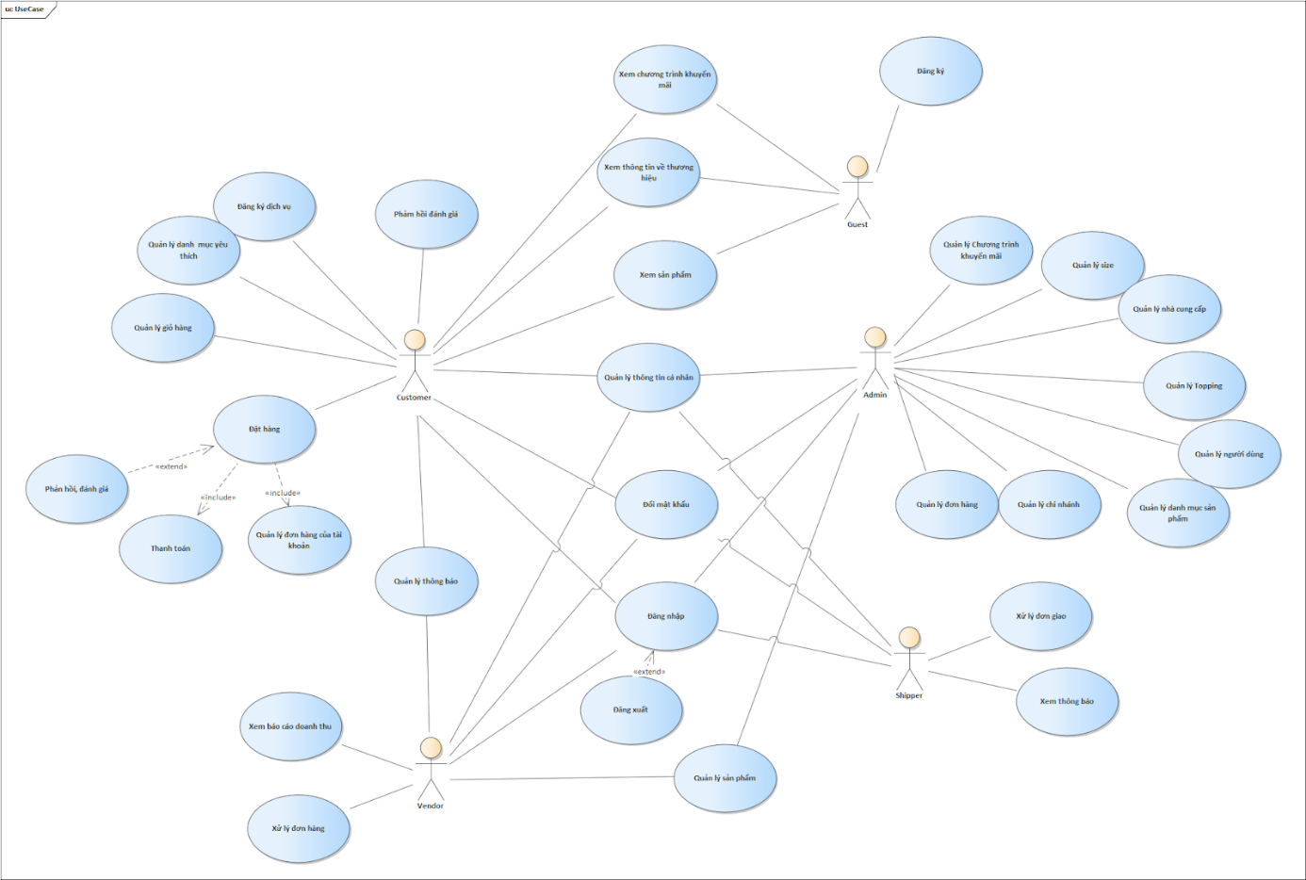
Hình 2-1: Use case toàn bộ hệ thống

Use case quản trị viên
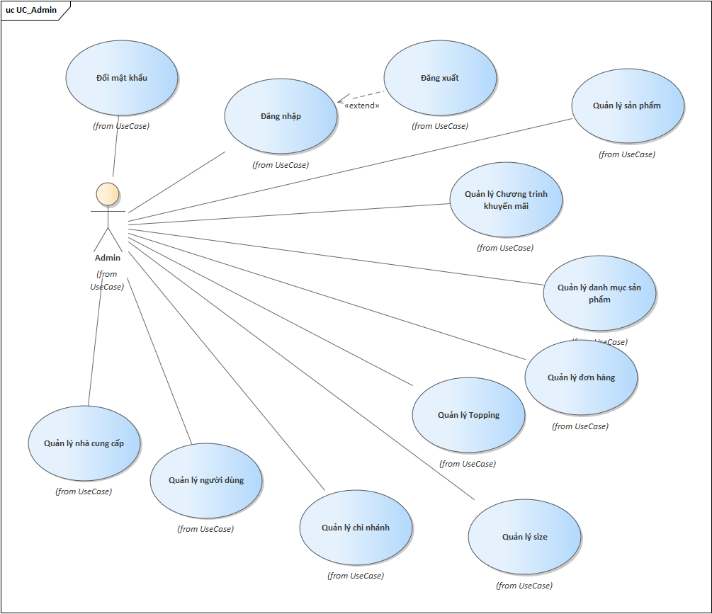
Hình 2-2: Use case quản trị viên

Use case người mua
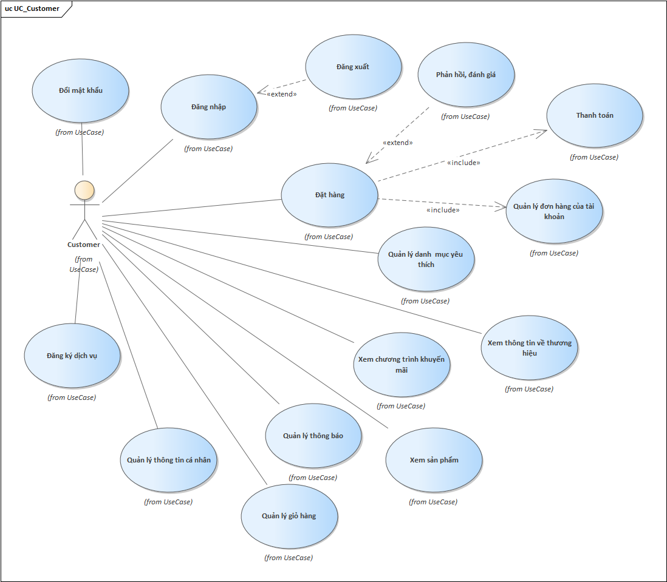
Hình 2-3: Use case người mua

Use case khách
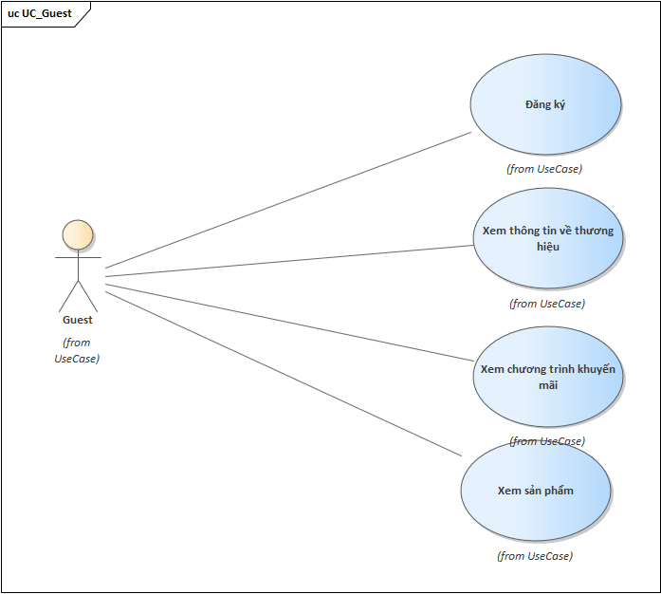
Hình 2-4: Use case khách

Use case quản lý chi nhánh
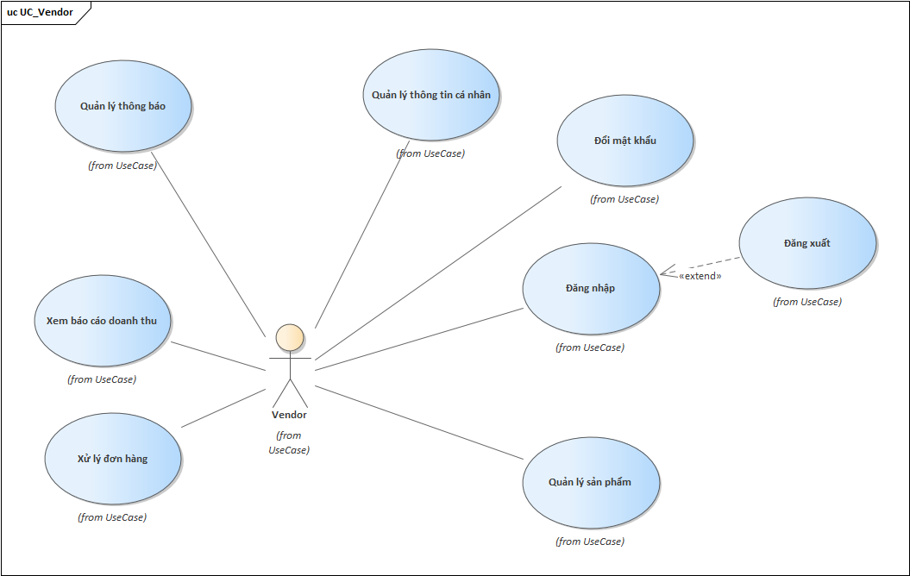
Hình 2-5: Use case quản lý chi nhánh

Use case người giao hàng
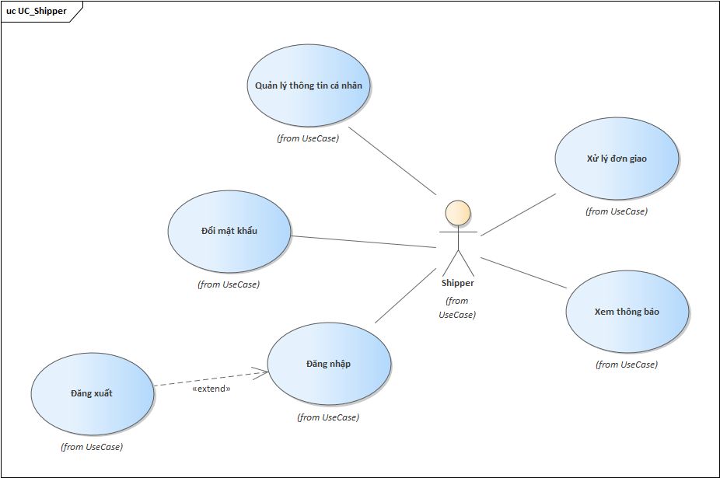
Hình 2-6: Use case người giao hàng

Mô tả Use case

Đăng ký
Mã Use case | UC_001
Tên | Đăng ký
Mục tiêu | Khách hàng tạo tài khoản mới để sử dụng các tính năng của hệ thống.
Tác nhân | Khách hàng
Tiền điều kiện | Chưa có tài khoản tại hệ thống.
Điều kiện tiên quyết | -Nếu thành công, tài khoản mới được tạo, khách hàng có thể đăng nhập và sử dụng hệ thống.  -Nếu thất bại, hệ thống hiển thị thông báo lỗi.
Luồng chính | 1. Khách hàng chọn chức năng “Đăng ký”.  2. Nhập thông tin cá nhân (email, mật khẩu, họ tên…).  3. Nhấn “Gửi đăng ký”.  4. Hệ thống gửi mã OTP về email.  5. Khách hàng nhập mã OTP xác thực.  6. Hệ thống kiểm tra mã OTP.  7. Nếu xác thực thành công, hệ thống tạo tài khoản mới và thông báo thành công.  8. Khách hàng có thể đăng nhập để sử dụng hệ thống.
Luồng phụ | 2a. Khách hàng chọn Hủy, hệ thống không lưu thông tin đăng ký.  5a. Khách hàng yêu cầu gửi lại mã OTP nếu không nhận được email.  6a. Khách hàng nhập sai OTP, hệ thống yêu cầu nhập lại mã.
Ngoại lệ | 2b. Nhập email đã tồn tại, hệ thống báo lỗi.  3b. Nhập thông tin không hợp lệ (mật khẩu quá ngắn, email sai định dạng…), hệ thống báo lỗi.  6b. Nhập sai OTP quá số lần quy định, hệ thống khóa chức năng đăng ký tạm thời.
Bảng 2-6: Mô tả Use case đăng ký

Đăng nhập
Mã Use case | UC_002
Tên | Đăng nhập
Mục tiêu | Khách hàng xác thực tài khoản để truy cập hệ thống và sử dụng các chức năng nâng cao.
Tác nhân | Khách hàng, Người bán, Quản trị viên, Shipper
Tiền điều kiện | Đã có tài khoản trong hệ thống.
Điều kiện tiên quyết | Nếu thành công, người dùng truy cập hệ thống và sử dụng các chức năng nâng cao.  Nếu thất bại, hệ thống hiển thị thông báo lỗi.
Luồng chính | 1. Chọn chức năng “Đăng nhập”.  2. Nhập email và mật khẩu.  3. Nhấn “Đăng nhập”.  4. Hệ thống kiểm tra thông tin xác thực.  5. Nếu hợp lệ, hệ thống cho phép truy cập và chuyển đến trang chính.  6. Người dùng sử dụng các chức năng nâng cao (đặt hàng, quản lý thông tin cá nhân, nhận thông báo,...).
Luồng phụ | 2a. Chọn Hủy, hệ thống không kiểm tra thông tin.  5a. Chọn chức năng “Quên mật khẩu” nếu không nhớ mật khẩu.
Ngoại lệ | 4a. Nhập sai email hoặc mật khẩu, hệ thống hiển thị thông báo lỗi.  4b. Tài khoản bị khóa hoặc chưa kích hoạt, hệ thống báo lỗi và hướng dẫn xử lý.
Bảng 2-7: Mô tả Use case đăng nhập

Đăng xuất
Mã Use case | UC_003
Tên | Đăng xuất
Mục tiêu | Khách hàng thoát khỏi hệ thống an toàn, xóa phiên đăng nhập và thông tin nhạy cảm khỏi bộ nhớ trình duyệt.
Tác nhân | Khách hàng
Tiền điều kiện | Đang đăng nhập hệ thống.
Điều kiện tiên quyết | Phiên đăng nhập và thông tin nhạy cảm bị xóa, khách hàng trở về trang chủ hoặc trang đăng nhập.
Luồng chính | 1. Khách hàng chọn chức năng “Đăng xuất”.  2. Hệ thống xác nhận thao tác đăng xuất.  3. Hệ thống xóa phiên đăng nhập và thông tin nhạy cảm khỏi bộ nhớ trình duyệt.  4. Chuyển khách hàng về trang chủ hoặc trang đăng nhập.
Luồng phụ | 2a. Khách hàng chọn Hủy thao tác, hệ thống giữ phiên đăng nhập.  3a. Khách hàng quay lại sử dụng hệ thống mà không đăng xuất.
Ngoại lệ
Bảng 2-8: Mô tả Use case đăng xuất

Đổi mật khẩu
Mã Use case | UC_004
Tên | Đổi mật khẩu
Mục tiêu | Người dùng (Quản trị viên, Khách hàng, Người bán, Shipper) thay đổi mật khẩu tài khoản để đảm bảo an toàn.
Tác nhân | Quản trị viên, Khách hàng, Người bán, Shipper
Tiền điều kiện | Đã đăng nhập hệ thống; tài khoản tồn tại.
Điều kiện tiên quyết | Nếu thành công, mật khẩu được cập nhật, người dùng đăng nhập bằng mật khẩu mới.<br>Nếu thất bại, hệ thống thông báo lỗi.
Luồng chính | 1. Người dùng vào mục “Đổi mật khẩu” trong phần quản lý tài khoản.  2. Nhập mật khẩu cũ để xác thực  3. Nhập mật khẩu mới và xác nhận lại mật khẩu mới.  4. Nhấn “Lưu” để gửi yêu cầu.  5. Hệ thống kiểm tra mật khẩu cũ và hợp lệ của mật khẩu mới.  6. Nếu hợp lệ, hệ thống cập nhật mật khẩu mới và thông báo thành công.
Luồng phụ | 2a. Người dùng chọn “Hủy”, hệ thống không thực hiện đổi mật khẩu.  3a. Người dùng nhập mật khẩu mới không khớp hoặc không hợp lệ, hệ thống yêu cầu nhập lại.  5a. Mật khẩu cũ không đúng, hệ thống báo lỗi và yêu cầu nhập lại.
Ngoại lệ | 6a. Lỗi hệ thống khi cập nhật mật khẩu, hệ thống hiển thị thông báo lỗi.
Bảng 2-9: Mô tả Use case đổi mật khẩu

Quản lý người dùng
Mã Use case | UC_005
Tên | Quản lý người dùng
Mục tiêu | Quản trị viên kiểm soát tài khoản người dùng, shipper, vendor; xét duyệt yêu cầu đăng ký dịch vụ.
Tác nhân | Quản trị viên (Admin)
Tiền điều kiện | Quản trị viên đã đăng nhập hệ thống với quyền quản trị.
Điều kiện tiên quyết | - Nếu thành công, trạng thái tài khoản hoặc yêu cầu đăng ký được cập nhật.  - Nếu thất bại, hệ thống thông báo lỗi.
Luồng chính | 1. Quản trị viên vào trang quản lý người dùng.  2. Xem, tìm kiếm danh sách tài khoản người dùng, shipper, vendor.  3. Chọn một tài khoản bất kỳ để xem chi tiết.  4. Chọn chức năng khóa hoặc mở khóa tài khoản.  5. Hệ thống cập nhật trạng thái tài khoản và thông báo thành công.  6. Quản trị viên vào mục xét duyệt yêu cầu đăng ký dịch vụ.  7. Xem danh sách các yêu cầu đăng ký chi nhánh, đăng ký shipper.  8. Chọn yêu cầu để xem chi tiết.  9. Chọn chức năng xét duyệt hoặc từ chối yêu cầu.  10. Hệ thống cập nhật trạng thái yêu cầu và thông báo kết quả.
Alternative | 4a. Quản trị viên chọn Hủy khi thao tác khóa/mở khóa.  5a. Thao tác bị hủy, hệ thống giữ nguyên trạng thái tài khoản.  9a. Quản trị viên chọn Hủy khi xét duyệt yêu cầu.  10a. Hệ thống giữ nguyên trạng thái yêu cầu đăng ký.
Ngoại lệ | -Tài khoản hoặc yêu cầu đăng ký không tồn tại, hệ thống thông báo lỗi.  -Lỗi cập nhật trạng thái, hệ thống hiển thị thông báo lỗi.
Bảng 2-10: Mô tả Use case quản lý người dùng

Quản lý chi nhánh
Mã Use case | UC_006
Tên | Quản lý chi nhánh
Mục tiêu | Quản trị viên quản lý danh sách chi nhánh, thêm mới, chỉnh sửa, duyệt đăng ký chi nhánh.
Tác nhân | Quản trị viên (Admin)
Tiền điều kiện | Quản trị viên đã đăng nhập hệ thống.
Điều kiện tiên quyết | Chi nhánh được cập nhật, thêm mới hoặc duyệt đăng ký thành công.
Luồng chính | 1. Quản trị viên vào trang quản lý chi nhánh.  2. Xem danh sách chi nhánh hiện có.  3. Chọn chức năng thêm mới, nhập thông tin chi nhánh (tên, địa chỉ, giờ hoạt động).  4. Nhấn Lưu, hệ thống cập nhật danh sách chi nhánh.  5. Chọn một chi nhánh để chỉnh sửa thông tin.  6. Thay đổi thông tin và lưu lại.  7. Vào mục yêu cầu đăng ký chi nhánh, xem danh sách yêu cầu.  8. Chọn yêu cầu, xem chi tiết, nhấn Duyệt.  9. Hệ thống cập nhật trạng thái chi nhánh mới.
Luồng phụ | 3a. Quản trị viên chọn Hủy khi thêm mới hoặc chỉnh sửa.  4a. Thao tác bị hủy, hệ thống giữ nguyên thông tin.  8a. Quản trị viên chọn Từ chối yêu cầu đăng ký.  9a. Hệ thống cập nhật trạng thái từ chối.
Ngoại lệ
Bảng 2-11: Mô tả Use case quản lý chi nhánh

Quản lý danh mục
Mã Use case | UC_007
Tên | Quản lý danh mục
Mục tiêu | Quản trị viên thêm, sửa, xóa hoặc ẩn/hiện các danh mục sản phẩm.
Tác nhân | Quản trị viên (Admin)
Tiền điều kiện | Quản trị viên đã đăng nhập hệ thống.
Điều kiện tiên quyết | Danh mục được cập nhật trạng thái, thông tin hoặc xóa thành công.
Luồng chính | 1. Quản trị viên vào trang quản lý danh mti.  2. Xem danh sách danh mục sản phẩm.  3. Thêm mới, sửa hoặc xóa danh mục.  4. Thay đổi trạng thái ẩn/hiện của danh mục.  5. Hệ thống cập nhật trạng thái danh mục.
Luồng phụ | 3a. Quản trị viên chọn Hủy khi thêm, sửa hoặc xóa.  4a. Hệ thống giữ nguyên trạng thái danh mục.
Ngoại lệ
Bảng 2-12: Mô tả Use case quản lý danh mục

Quản lý sản phẩm
Mã Use case | UC_008
Tên | Quản lý sản phẩm
Mục tiêu | Quản trị viên thêm, chỉnh sửa, xóa, ẩn/hiện, phân loại sản phẩm và kiểm soát trạng thái hoạt động.
Tác nhân | Quản trị viên (Admin), Người bán
Tiền điều kiện | Quản trị viên đã đăng nhập hệ thống.
Điều kiện tiên quyết | Sản phẩm được cập nhật trạng thái, thông tin hoặc phân loại thành công.
Luồng chính | 1. Quản trị viên vào trang quản lý sản phẩm.  2. Xem danh sách sản phẩm.  3. Chọn chức năng thêm mới, nhập thông tin sản phẩm.  4. Nhấn Lưu, hệ thống thêm sản phẩm mới.  5. Chọn sản phẩm để chỉnh sửa, ẩn/hiện hoặc xóa.  6. Thay đổi trạng thái hoặc thông tin sản phẩm.  7. Phân loại sản phẩm theo danh mục.  8. Hệ thống cập nhật trạng thái sản phẩm.
Luồng phụ | 3a. Quản trị viên chọn Hủy khi thêm mới hoặc chỉnh sửa.  4a. Thao tác bị hủy, hệ thống giữ nguyên thông tin.  5a. Quản trị viên chọn Hủy khi xóa.  6a. Hệ thống giữ nguyên trạng thái.
Ngoại lệ
Bảng 2-13: Mô tả Use case quản lý sản phẩm

Quản lý Topping
Mã Use case | UC_009
Tên | Quản lý Topping
Mục tiêu | Quản trị viên thêm, chỉnh sửa, vô hiệu hóa topping cho toàn hệ thống.
Tác nhân | Quản trị viên (Admin)
Tiền điều kiện | Quản trị viên đã đăng nhập hệ thống.
Điều kiện tiên quyết | Topping được cập nhật hoặc vô hiệu hóa thành công.
Luồng chính | 1. Quản trị viên vào trang quản lý topping.  2. Xem danh sách topping hiện có.  3. Thêm mới hoặc chỉnh sửa topping.  4. Vô hiệu hóa topping không sử dụng.  5. Hệ thống cập nhật trạng thái topping.
Luồng phụ | 3a. Quản trị viên chọn Hủy thao tác.  4a. Hệ thống giữ nguyên trạng thái topping.
Ngoại lệ
Bảng 2-14: Mô tả Use case quản lý Topping

Quản lý Size
Mã Use case | UC_010
Tên | Quản lý Size
Mục tiêu | Quản trị viên thêm, chỉnh sửa hoặc xóa kích cỡ đồ uống để chuẩn hóa sản phẩm.
Tác nhân | Quản trị viên (Admin)
Tiền điều kiện | Quản trị viên đã đăng nhập hệ thống.
Điều kiện tiên quyết | Kích cỡ được cập nhật hoặc xóa thành công.
Luồng chính | 1. Quản trị viên vào trang quản lý Size.  2. Xem danh sách kích cỡ.  3. Thêm mới, chỉnh sửa hoặc xóa kích cỡ.  4. Hệ thống cập nhật trạng thái kích cỡ.
Luồng phụ | 3a. Quản trị viên chọn Hủy thao tác.  4a. Hệ thống giữ nguyên trạng thái kích cỡ.
Ngoại lệ
Bảng 2-15: Mô tả Use case quản lý size

Quản lý nhà vận chuyển
Mã Use case | UC_011
Tên | Quản lý nhà vận chuyển
Mục tiêu | Quản trị viên thêm, chỉnh sửa, xóa hoặc vô hiệu hóa đơn vị vận chuyển; quản lý shipper, theo dõi hiệu suất.
Tác nhân | Quản trị viên (Admin)
Tiền điều kiện | Quản trị viên đã đăng nhập hệ thống.
Điều kiện tiên quyết | Đơn vị vận chuyển hoặc shipper được cập nhật trạng thái, thông tin hoặc hiệu suất.
Luồng chính | 1. Quản trị viên vào trang quản lý nhà vận chuyển.  2. Xem danh sách đơn vị vận chuyển, shipper.  3. Thêm mới, chỉnh sửa, xóa hoặc vô hiệu hóa đơn vị vận chuyển.  4. Xem và cập nhật thông tin shipper.  5. Theo dõi tình trạng hoạt động, hiệu suất giao hàng.  6. Hệ thống cập nhật trạng thái và thông tin.
Luồng phụ | 3a. Quản trị viên chọn Hủy thao tác.  4a. Hệ thống giữ nguyên trạng thái vận chuyển hoặc shipper.
Ngoại lệ
Bảng 2-16: Mô tả Use case quản lý nhà vận chuyển

Quản lý đơn hàng
Mã Use case | UC_012
Tên | Quản lý đơn hàng
Mục tiêu | Quản trị viên giám sát đơn hàng, theo dõi trạng thái, chi nhánh xử lý, shipper vận chuyển và thống kê theo thời gian.
Tác nhân | Quản trị viên (Admin)
Tiền điều kiện | Quản trị viên đã đăng nhập hệ thống.
Điều kiện tiên quyết | Đơn hàng được cập nhật, giám sát trạng thái hoặc thống kê thành công.
Luồng chính | 1. Quản trị viên vào trang quản lý đơn hàng.  2. Xem danh sách đơn hàng.  3. Theo dõi trạng thái từng đơn.  4. Xem chi nhánh xử lý và shipper vận chuyển.  5. Thống kê đơn hàng theo thời gian.  6. Hệ thống cập nhật trạng thái đơn hàng.
Luồng phụ | 2a. Quản trị viên lọc đơn hàng theo trạng thái, thời gian hoặc chi nhánh.  3a. Hệ thống hiển thị kết quả lọc.
Ngoại lệ
Bảng 2-17: Mô tả Use case quản lý đơn hàng

Quản lý chương trình khuyến mãi
Mã Use case | UC_013
Tên | Quản lý chương trình khuyến mãi
Mục tiêu | Quản trị viên tạo, chỉnh sửa, kích hoạt, vô hiệu hóa chương trình khuyến mãi chung hoặc theo chi nhánh.
Tác nhân | Quản trị viên (Admin)
Tiền điều kiện | Quản trị viên đã đăng nhập hệ thống.
Điều kiện tiên quyết | Chương trình khuyến mãi được cập nhật trạng thái hoặc thông tin thành công.
Luồng chính | 1. Quản trị viên vào trang quản lý chương trình khuyến mãi.  2. Xem danh sách chương trình.  3. Tạo mới, chỉnh sửa, kích hoạt hoặc vô hiệu hóa chương trình.  4. Chọn phạm vi áp dụng (toàn hệ thống hoặc từng chi nhánh).  5. Hệ thống cập nhật trạng thái chương trình khuyến mãi.
Luồng phụ | 3a. Quản trị viên chọn Hủy thao tác.  4a. Hệ thống giữ nguyên trạng thái chương trình.
Ngoại lệ | N/A
Bảng 2-18: Mô tả Use case quản lý chương trình khuyến mãi

Quản lý Chat
Mã Use case | UC_014
Tên | Quản lý chat hỗ trợ khách hàng
Mục tiêu | Quản trị viên quản lý hệ thống chat, theo dõi hội thoại, phản hồi hoặc phân công nhân viên hỗ trợ.
Tác nhân | Quản trị viên (Admin)
Tiền điều kiện | Quản trị viên đã đăng nhập hệ thống.
Điều kiện tiên quyết | Các hội thoại được xử lý, phản hồi hoặc phân công thành công.
Luồng chính | 1. Quản trị viên vào trang quản lý chat.  2. Xem danh sách hội thoại khách hàng.  3. Chọn hội thoại để phản hồi trực tiếp hoặc phân công nhân viên xử lý.  4. Hệ thống cập nhật trạng thái hội thoại và phản hồi.
Luồng phụ | 3a. Quản trị viên chọn Hủy thao tác.  4a. Hệ thống giữ nguyên trạng thái hội thoại.
Ngoại lệ
Bảng 2-19: Mô tả Use case quản lý chat

Xem chương trình khuyến mãi
Mã Use case | UC_015
Tên | Xem chương trình khuyến mãi
Mục tiêu | Khách hàng xem danh sách chương trình khuyến mãi, chi tiết ưu đãi, thời gian, điều kiện và sản phẩm áp dụng.
Tác nhân | Khách hàng
Tiền điều kiện | Đã đăng nhập hệ thống.
Điều kiện tiên quyết | Danh sách chương trình khuyến mãi được hiển thị, khách hàng biết thông tin ưu đãi.
Luồng chính | Khách hàng vào mục "Khuyến mãi".  2. Hệ thống hiển thị danh sách chương trình khuyến mãi.  3. Khách hàng chọn chương trình để xem chi tiết.  4. Hệ thống hiển thị thông tin ưu đãi, thời gian, điều kiện và sản phẩm áp dụng.
Luồng phụ | 2a. Khách hàng lọc chương trình khuyến mãi theo loại, thời gian, sản phẩm.  3a. Khách hàng quay lại danh sách khuyến mãi sau khi xem chi tiết.
Ngoại lệ | N/A
Bảng 2-20: Mô tả Use case xem chương trình khuyến mãi

Xem thông tin về thương hiệu
Mã Use case | UC_016
Tên | Xem thông tin về thương hiệu
Mục tiêu | Khách hàng xem giới thiệu về thương hiệu, lịch sử, menu sản phẩm, chi nhánh, giờ hoạt động và cam kết chất lượng.
Tác nhân | Khách hàng
Tiền điều kiện | Truy cập hệ thống.
Điều kiện tiên quyết | Thông tin về thương hiệu được hiển thị đầy đủ.
Luồng chính | 1. Khách hàng vào mục "Giới thiệu thương hiệu".  2. Hệ thống hiển thị phần giới thiệu, lịch sử hình thành.  3. Khách hàng xem menu sản phẩm, địa chỉ chi nhánh, giờ hoạt động.  4. Hệ thống hiển thị các cam kết chất lượng.
Luồng phụ | 2a. Khách hàng chuyển sang xem menu sản phẩm, chi nhánh, hoặc cam kết chất lượng.  3a. Khách hàng quay lại trang chủ hoặc danh mục khác.
Ngoại lệ | N/A
Bảng 2-21: Mô tả Use case xem thông tin về thương hiệu

Quản lý thông tin cá nhân
Mã Use case | UC_017
Tên | Quản lý thông tin cá nhân
Mục tiêu | Khách hàng cập nhật họ tên, số điện thoại, địa chỉ, ảnh đại diện và mật khẩu.
Tác nhân | Khách hàng
Tiền điều kiện | Đã đăng nhập hệ thống.
Điều kiện tiên quyết | Thông tin cá nhân được cập nhật và lưu thành công.
Luồng chính | 1. Khách hàng vào mục "Thông tin cá nhân".  2. Hệ thống hiển thị thông tin hiện tại.  3. Khách hàng chọn chức năng cập nhật.  4. Nhập thông tin cần thay đổi (họ tên, số điện thoại, địa chỉ, ảnh đại diện, mật khẩu).  5. Nhấn "Lưu", hệ thống cập nhật thông tin mới.
Luồng phụ | 4a. Khách hàng chọn Hủy, hệ thống giữ nguyên thông tin.  4b. Khách hàng chỉ cập nhật một phần thông tin (ví dụ chỉ đổi ảnh đại diện).
Ngoại lệ | 5a. Nhập thông tin không hợp lệ (số điện thoại sai định dạng, mật khẩu quá ngắn), hệ thống hiển thị thông báo lỗi.
Bảng 2-22: Mô tả Use case quản lý thông tin cá nhân

Đăng ký dịch vụ
Mã Use case | UC_018
Tên | Đăng ký dịch vụ
Mục tiêu | Khách hàng gửi yêu cầu đăng ký làm Vendor hoặc Shipper.
Tác nhân | Khách hàng
Tiền điều kiện | Đã đăng nhập hệ thống.
Điều kiện tiên quyết | Yêu cầu đăng ký được gửi thành công, chuyển cho Admin xét duyệt.
Luồng chính | Khách hàng vào mục "Đăng ký dịch vụ".  2. Chọn loại dịch vụ muốn đăng ký (Vendor/Chi nhánh hoặc Shipper).  3. Nhập thông tin yêu cầu đăng ký.  4. Nhấn "Gửi yêu cầu".  5. Hệ thống tiếp nhận và chuyển yêu cầu cho Admin xét duyệt.
Luồng phụ | 3a. Khách hàng chọn Hủy, hệ thống không gửi yêu cầu.  3b. Khách hàng chỉnh sửa thông tin trước khi gửi yêu cầu.
Ngoại lệ | 4a. Nhập thông tin không hợp lệ (thiếu giấy tờ, thiếu địa chỉ...), hệ thống hiển thị thông báo lỗi.
Bảng 2-23: Mô tả Use case đăng ký dịch vụ

Quản lý danh mục yêu thích
Mã Use case | UC_019
Tên | Quản lý danh mục yêu thích
Mục tiêu | Khách hàng thêm/xóa sản phẩm vào danh sách yêu thích, xem và quản lý danh sách này.
Tác nhân | Khách hàng
Tiền điều kiện | Đã đăng nhập hệ thống.
Điều kiện tiên quyết | Danh mục yêu thích được cập nhật.
Luồng chính | 1 .Khách hàng vào mục "Danh mục yêu thích".  2. Xem danh sách sản phẩm đã thêm vào yêu thích  3. Chọn sản phẩm để xóa khỏi danh sách.  4. Chọn sản phẩm mới để thêm vào danh mục yêu thích.  5. Hệ thống cập nhật danh mục yêu thích.
Luồng phụ | 3a. Khách hàng chọn Hủy khi xóa sản phẩm.  4a. Khách hàng quay lại danh sách sản phẩm hoặc tiếp tục thêm sản phẩm khác.
Ngoại lệ | N/A
Bảng 2-24: Mô tả Use case quản lý danh mục ưa thích

Quản lý thông báo
Mã Use case | UC_020
Tên | Quản lý thông báo
Mục tiêu | Xem và quản lý danh sách thông báo (đơn hàng, ưu đãi, sự kiện).
Tác nhân | Khách hàng, Người bán
Tiền điều kiện | Đã đăng nhập hệ thống.
Điều kiện tiên quyết | Danh sách thông báo được hiển thị, thông báo đã xóa không còn xuất hiện.
Luồng chính | 1. Vào mục "Thông báo".  2. Hệ thống hiển thị danh sách thông báo.  3. Chọn thông báo để xem chi tiết.  4. Chọn thông báo muốn xóa, nhấn "Xóa".  5. Hệ thống cập nhật danh sách thông báo.
Luồng phụ | 3a. Quay lại danh sách thông báo hoặc trang chủ.  4a. Chọn Hủy khi xóa thông báo.
Ngoại lệ
Bảng 2-25: Mô tả Use case quản lý thông báo

Quản lý giỏ hàng
Mã Use case | UC_021
Tên | Quản lý giỏ hàng
Mục tiêu | Khách hàng thêm/xóa sản phẩm vào giỏ, chỉnh sửa số lượng, lựa chọn size, topping trước khi thanh toán.
Tác nhân | Khách hàng
Tiền điều kiện | Đã đăng nhập hệ thống.
Điều kiện tiên quyết | Giỏ hàng được cập nhật, sẵn sàng cho đặt hàng.
Luồng chính | 1. Khách hàng vào mục "Giỏ hàng".  2. Hệ thống hiển thị danh sách sản phẩm trong giỏ.  3. Chọn sản phẩm để chỉnh sửa số lượng, size, topping.  4. Chọn sản phẩm để xóa khỏi giỏ hàng.  5. Thêm sản phẩm mới vào giỏ hàng.  6. Hệ thống cập nhật giỏ hàng.
Luồng phụ | 3a. Khách hàng chọn Hủy khi chỉnh sửa.  4a. Khách hàng chọn Hủy khi xóa sản phẩm.  5a. Khách hàng quay lại trang sản phẩm để tiếp tục mua sắm.
Ngoại lệ
Bảng 2-26: Mô tả Use case quản lý giỏ hàng

Đặt hàng
Mã Use case | UC_022
Tên | Đặt hàng
Mục tiêu | Khách hàng đặt hàng, nhập địa chỉ giao hàng, chọn phương thức thanh toán, áp dụng mã giảm giá, xác nhận đơn và theo dõi trạng thái.
Tác nhân | Khách hàng
Tiền điều kiện | Đã đăng nhập hệ thống, giỏ hàng có sản phẩm.
Điều kiện tiên quyết | Đơn hàng được tạo, khách hàng theo dõi trạng thái xử lý đơn.
Luồng chính | 1. Khách hàng vào "Giỏ hàng" và chọn sản phẩm muốn đặt.  2. Nhập địa chỉ giao hàng.  3. Chọn phương thức thanh toán (VNPay hoặc COD).  4. Áp dụng mã giảm giá (nếu có).  5. Xác nhận đặt hàng.  6. Hệ thống tạo đơn hàng và cập nhật trạng thái.  7. Khách hàng theo dõi trạng thái đơn hàng.
Luồng phụ | 4a. Khách hàng chọn Hủy khi đặt hàng.  5a. Khách hàng chỉnh sửa thông tin đặt hàng trước khi xác nhận.
Ngoại lệ | 2a. Nhập địa chỉ giao hàng không hợp lệ, hệ thống thông báo lỗi.  3a. Lỗi khi thanh toán online, hệ thống hiển thị thông báo lỗi.
Bảng 2-27: Mô tả Use case đặt hàng

Đánh giá
Mã Use case | UC_023
Tên | Phản hồi đánh giá
Mục tiêu | Khách hàng đánh giá, nhận xét sản phẩm sau khi mua, gửi số sao, nội dung phản hồi, hình ảnh (nếu có).
Tác nhân | Khách hàng
Tiền điều kiện | Đã đăng nhập hệ thống, đã mua sản phẩm.
Điều kiện tiên quyết | Đánh giá và phản hồi được lưu, hiển thị công khai cho các khách hàng khác.
Luồng chính | 1. Khách hàng vào mục "Lịch sử đơn hàng".  2. Chọn đơn hàng đã hoàn tất.  3. Chọn sản phẩm muốn đánh giá.  4. Chọn số sao, nhập nội dung phản hồi và thêm hình ảnh (nếu có).  5. Nhấn "Gửi đánh giá".  6. Hệ thống lưu đánh giá và hiển thị công khai.
Luồng phụ | 3a. Khách hàng chọn Hủy khi đánh giá.  4a. Khách hàng chỉnh sửa thông tin đánh giá trước khi gửi.
Ngoại lệ | 4b. Nhập thiếu thông tin hoặc file ảnh quá lớn, hệ thống thông báo lỗi.
Bảng 2-28: Mô tả Use case đánh giá

Xem danh sách đơn hàng
Mã Use case | UC_024
Tên | Xem danh sách đơn hàng
Mục tiêu | Xem danh sách các đơn hàng được phân công từ chi nhánh, bao gồm thông tin chi tiết cần thiết.
Tác nhân | Shipper, Người bán
Tiền điều kiện | Đã đăng nhập hệ thống; có đơn hàng được phân công.
Điều kiện tiên quyết | Danh sách đơn hàng được hiển thị, người dùng biết thông tin để thực hiện giao hàng.
Luồng chính | 1. Đăng nhập vào hệ thống.  2. Vào mục “Đơn hàng được phân công”.  3. Hệ thống hiển thị danh sách đơn hàng cùng thông tin khách hàng, địa chỉ giao, sản phẩm, phương thức thanh toán.  4. Chọn đơn để xem chi tiết hoặc xử lý.
Luồng phụ | 2a. Lọc danh sách theo trạng thái đơn (chưa nhận, đang giao, đã giao…)
Ngoại lệ | 3a. Không có đơn hàng nào, hệ thống hiển thị thông báo.
Bảng 2-29: Mô tả Use case xem danh sách đơn hàng

Nhận đơn giao hàng
Mã Use case | UC_025
Tên | Nhận đơn giao hàng
Mục tiêu | Shipper nhận đơn từ danh sách đơn khả dụng hoặc xác nhận nhận đơn được hệ thống chỉ định.
Tác nhân | Shipper
Tiền điều kiện | Đã đăng nhập hệ thống; có đơn hàng khả dụng hoặc được chỉ định.
Điều kiện tiên quyết | Đơn hàng được xác nhận nhận giao, trạng thái cập nhật cho hệ thống và người bán.
Luồng chính | 1. Shipper vào mục “Đơn khả dụng” hoặc nhận thông báo đơn chỉ định.  2. Chọn đơn muốn nhận giao.  3. Nhấn nút “Nhận đơn”.  4. Hệ thống cập nhật trạng thái đơn hàng sang “Đã nhận đơn” và thông báo thành công.
Luồng phụ | 2a. Shipper chọn Hủy thao tác nhận đơn.  3a. Hệ thống giữ nguyên trạng thái đơn hàng.
Ngoại lệ | 3b. Đơn hàng không còn khả dụng (đã có người nhận), hệ thống hiển thị thông báo lỗi.
Bảng 2-30: Mô tả Use case nhận đơn giao hàng

Xem chi tiết đơn hàng
Mã Use case | UC_026
Tên | Xem chi tiết đơn hàng
Mục tiêu | Shipper xem toàn bộ thông tin chi tiết của đơn hàng để đảm bảo giao chính xác.
Tác nhân | Shipper
Tiền điều kiện | Đã đăng nhập hệ thống; có đơn hàng được phân công.
Điều kiện tiên quyết | Thông tin chi tiết đơn hàng được hiển thị cho shipper.
Luồng chính | 1. Shipper vào danh sách đơn hàng.  2. Chọn đơn hàng muốn xem chi tiết.  3. Hệ thống hiển thị toàn bộ thông tin: sản phẩm, số lượng, khách hàng, địa chỉ, số điện thoại, ghi chú giao hàng.
Luồng phụ | 2a. Shipper quay lại danh sách đơn hàng hoặc chọn đơn khác để xem chi tiết.
Ngoại lệ | 3a. Đơn hàng không tồn tại hoặc đã bị hủy, hệ thống thông báo lỗi.
Bảng 2-31: Mô tả Use case xem chi tiết đơn hàng

Xem lịch sử giao hàng
Mã Use case | UC_027
Tên | Xem lịch sử giao hàng
Mục tiêu | Shipper xem lại các đơn hàng đã giao thành công hoặc thất bại, kèm thông tin liên quan.
Tác nhân | Shipper
Tiền điều kiện | Đã đăng nhập hệ thống; có lịch sử giao hàng.
Điều kiện tiên quyết | Lịch sử giao hàng được hiển thị đầy đủ cho shipper.
Luồng chính | 1. Shipper vào mục “Lịch sử giao hàng”.  2. Hệ thống hiển thị danh sách các đơn đã giao (thành công/thất bại), thời gian, khách hàng và chi nhánh liên quan.  3. Shipper chọn đơn để xem chi tiết nếu cần.
Luồng phụ | 2a. Lọc lịch sử theo trạng thái, thời gian hoặc chi nhánh.
Ngoại lệ | 2b. Không có đơn hàng trong lịch sử, hệ thống hiển thị thông báo.
Bảng 2-32: Mô tả Use case xem lịch sử giao hàng

Thống kê hiệu suất giao hàng
Mã Use case | UC_028
Tên | Thống kê hiệu suất giao hàng
Mục tiêu | Shipper xem số lượng đơn đã giao thành công, đơn bị hủy hoặc thất bại theo ngày/tháng.
Tác nhân | Shipper
Tiền điều kiện | Đã đăng nhập hệ thống; có dữ liệu giao hàng.
Điều kiện tiên quyết | Thống kê hiệu suất giao hàng được hiển thị, hỗ trợ theo dõi hiệu quả công việc.
Luồng chính | 1. Shipper vào mục “Thống kê hiệu suất”.  2. Chọn mốc thời gian cần xem (ngày, tháng).  3. Hệ thống hiển thị số lượng đơn giao thành công, thất bại, bị hủy trong khoảng thời gian đó.  4. Shipper xem chi tiết từng loại đơn nếu cần.
Luồng phụ | 2a. Chọn mốc thời gian khác để xem thống kê.  3a. Lọc thống kê theo chi nhánh hoặc loại đơn hàng.
Ngoại lệ | 3b. Không có dữ liệu giao hàng trong khoảng thời gian chọn, hệ thống hiển thị thông báo.
Bảng 2-33: Mô tả Use case thống kê hiệu suất giao hàng

Xem sản phẩm
Mã Use case | UC_029
Tên | Xem sản phẩm
Mục tiêu | Khách xem danh sách sản phẩm tiêu biểu, bán chạy và các sản phẩm khuyến mãi.
Tác nhân | Khách
Tiền điều kiện | Truy cập hệ thống.
Điều kiện tiên quyết | Danh sách sản phẩm được hiển thị theo tiêu chí, khách hàng có thể lựa chọn để xem chi tiết.
Luồng chính | 1. Khách vào mục “Sản phẩm”.  2. Hệ thống hiển thị các nhóm sản phẩm tiêu biểu, bán chạy, sản phẩm khuyến mãi.  3. Khách chọn nhóm sản phẩm để xem danh sách chi tiết.  4. Chọn sản phẩm để xem thông tin chi tiết.
Luồng phụ | 2a. Khách lọc sản phẩm theo loại, giá, đánh giá.  3a. Khách quay trở lại danh sách sau khi xem chi tiết sản phẩm.
Ngoại lệ | 2b. Không có sản phẩm nào trong nhóm, hệ thống hiển thị thông báo.
Bảng 2-34: Mô tả Use case xem sản phẩm

Xem menu
Mã Use case | UC_030
Tên | Xem menu
Mục tiêu | Khách xem toàn bộ menu đồ uống theo từng danh mục.
Tác nhân | Khách
Tiền điều kiện | Truy cập hệ thống.
Điều kiện tiên quyết | Menu sản phẩm được hiển thị đầy đủ, tra cứu dễ dàng theo danh mục.
Luồng chính | 1. Khách vào mục “Menu”.  2. Hệ thống hiển thị danh sách các danh mục đồ uống.  3. Khách hàng chọn danh mục (trà sữa, đá xay, topping,...) để xem các sản phẩm thuộc danh mục.  4. Chọn sản phẩm để xem chi tiết hoặc thêm vào giỏ hàng.
Luồng phụ | 3a. Khách chuyển đổi giữa các danh mục.  4a. Khách quay lại danh sách menu hoặc trang chủ.
Ngoại lệ | 2b. Không có sản phẩm nào trong danh mục, hệ thống thông báo.
Bảng 2-35: Mô tả Use case xem menu

Xem chương trình khuyến mãi
Mã Use case | UC_031
Tên | Xem chương trình khuyến mãi
Mục tiêu | Khách xem thông tin chi tiết các chương trình khuyến mãi hiện có.
Tác nhân | Khách
Tiền điều kiện | Truy cập hệ thống.
Điều kiện tiên quyết | Thông tin chương trình khuyến mãi được hiển thị đầy đủ.
Luồng chính | 1. Khách vào mục “Khuyến mãi”.  2. Hệ thống hiển thị danh sách các chương trình khuyến mãi.  3. Khách chọn chương trình để xem chi tiết.  4. Hệ thống hiển thị chi tiết khuyến mãi, thông tin ưu đãi, điều kiện áp dụng.
Luồng phụ | 2a. Khách lọc chương trình theo loại ưu đãi.  3a. Khách quay lại danh sách khuyến mãi sau khi xem chi tiết.
Ngoại lệ | 2b. Không có chương trình khuyến mãi đang áp dụng, hệ thống hiển thị thông báo.
Bảng 2-36: Mô tả Use case xem chương trình khuyến mãi

Xem thông tin thương hiệu
Mã Use case | UC_032
Tên | Xem thông tin thương hiệu
Mục tiêu | Khách xem phần giới thiệu về thương hiệu, sứ mệnh, tầm nhìn, chi nhánh và chất lượng sản phẩm.
Tác nhân | Khách
Tiền điều kiện | Truy cập hệ thống.
Điều kiện tiên quyết | Thông tin thương hiệu, hệ thống chi nhánh, cam kết chất lượng được hiển thị.
Luồng chính | 1. Khách vào mục “Giới thiệu thương hiệu”.  2. Hệ thống hiển thị phần giới thiệu, sứ mệnh, tầm nhìn.  3. Khách xem danh sách chi nhánh, địa chỉ, giờ hoạt động.  4. Hệ thống hiển thị cam kết chất lượng sản phẩm.
Luồng phụ | 2a. Khách chuyển sang xem chi nhánh hoặc cam kết chất lượng.  3a. Khách hàng quay lại trang chủ hoặc danh mục khác.
Ngoại lệ | N/A
Bảng 2-37: Mô tả Use case xem thông tin thương hiệu

Hỏi đáp
Mã Use case | UC_033
Tên | Hỏi đáp
Mục tiêu | Khách hàng gửi câu hỏi, thắc mắc hoặc phản hồi đến hệ thống qua form liên hệ.
Tác nhân | Khách hàng
Tiền điều kiện | Truy cập hệ thống.
Điều kiện tiên quyết | Thắc mắc/phản hồi được gửi thành công, hệ thống tiếp nhận và phản hồi lại qua email hoặc thông báo.
Luồng chính | 1. Khách hàng vào mục “Liên hệ” hoặc “Hỏi đáp”.  2. Nhập nội dung câu hỏi, thắc mắc hoặc phản hồi vào form.  3. Nhấn “Gửi” để gửi thông tin.  4. Hệ thống tiếp nhận và ghi nhận câu hỏi/thắc mắc.  5. Hệ thống thông báo xác nhận đã tiếp nhận yêu cầu.
Luồng phụ | 2a. Khách hàng chọn Hủy, hệ thống không gửi câu hỏi.  3a. Khách hàng chỉnh sửa nội dung trước khi gửi.
Ngoại lệ | 2b. Nội dung gửi quá ngắn hoặc thiếu thông tin liên hệ, hệ thống báo lỗi yêu cầu nhập lại.
Bảng 2-38: Mô tả Use case hỏi đáp

Quản lý trạng thái đơn hàng
Mã Use case | UC_034
Tên | Quản lý trạng thái đơn hàng
Mục tiêu | Người bán cập nhật trạng thái xử lý đơn hàng như “Đã xác nhận”, “Đang chuẩn bị”, “Đã giao cho shipper”.
Tác nhân | Người bán (Vendor)
Tiền điều kiện | Đã đăng nhập hệ thống; có đơn hàng mới hoặc đang xử lý.
Điều kiện tiên quyết | Trạng thái đơn hàng được cập nhật, khách hàng và shipper nhận thông báo mới.
Luồng chính | 1. Người bán vào mục “Quản lý đơn hàng”.  2. Xem danh sách đơn hàng mới hoặc đang xử lý.  3. Chọn đơn hàng muốn cập nhật.  4. Chọn trạng thái mới (“Đã xác nhận”, “Đang chuẩn bị”, “Đã giao cho shipper”).  5. Nhấn “Lưu” để cập nhật.<br>6. Hệ thống thông báo trạng thái mới cho khách hàng và shipper liên quan.
Luồng phụ | 4a. Người bán chọn Hủy, hệ thống giữ nguyên trạng thái đơn hàng.  3a. Người bán quay lại danh sách mà không cập nhật trạng thái.
Ngoại lệ | 5a. Lỗi kết nối hoặc lưu thất bại, hệ thống thông báo lỗi.
Bảng 2-39: Mô tả Use case quản lý trạng thái đơn hàng

Theo dõi đơn hàng
Mã Use case | UC_035
Tên | Theo dõi giao hàng
Mục tiêu | Người bán theo dõi trạng thái vận chuyển đơn hàng theo thời gian thực.
Tác nhân | Người bán (Vendor)
Tiền điều kiện | Đã đăng nhập hệ thống; đã giao đơn hàng cho shipper.
Điều kiện tiên quyết | Thông tin trạng thái vận chuyển được cập nhật liên tục, người bán chủ động theo dõi tiến trình giao hàng.
Luồng chính | 1. Người bán vào mục “Theo dõi giao hàng”.  2. Xem danh sách các đơn hàng đang được shipper vận chuyển.  3. Chọn đơn hàng để xem chi tiết trạng thái vận chuyển.  4. Hệ thống hiển thị lộ trình, trạng thái (“Đang giao”, “Đã giao thành công”, “Giao thất bại”) và thông tin liên hệ shipper.
Luồng phụ | 2a. Lọc đơn hàng theo trạng thái vận chuyển hoặc theo ngày.  3a. Quay lại danh sách đơn hàng khác hoặc trang chủ.
Ngoại lệ | 3b. Không có dữ liệu trạng thái vận chuyển, hệ thống hiển thị thông báo.
Bảng 2-40: Mô tả Use case theo dõi đơn hàng

Xem báo cáo doanh thu
Mã Use case | UC_036
Tên | Xem báo cáo doanh thu
Mục tiêu | Người bán xem thống kê, biểu đồ doanh thu theo ngày, tháng hoặc chương trình khuyến mãi.
Tác nhân | Người bán (Vendor)
Tiền điều kiện | Đã đăng nhập hệ thống; có dữ liệu doanh thu.
Điều kiện tiên quyết | Báo cáo, thống kê doanh thu theo thời gian hoặc chương trình được hiển thị.
Luồng chính | 1. Người bán vào mục “Báo cáo doanh thu”.  2. Chọn mốc thời gian (ngày, tháng) hoặc chương trình khuyến mãi muốn xem.  3. Hệ thống hiển thị thống kê, biểu đồ doanh thu tương ứng.  4. Người bán phân tích, đối chiếu dữ liệu kinh doanh.
Luồng phụ | 2a. Chọn mốc thời gian hoặc chương trình khác để xem báo cáo.  3a. Xuất báo cáo ra file hoặc in báo cáo (nếu cần).
Ngoại lệ | 3b. Không có dữ liệu doanh thu trong thời gian/chương trình đã chọn, hệ thống thông báo.
Bảng 2-41: Mô tả Use case xem báo cáo doanh thu

THIẾT KẾ DỮ LIỆU

Lược đồ logic
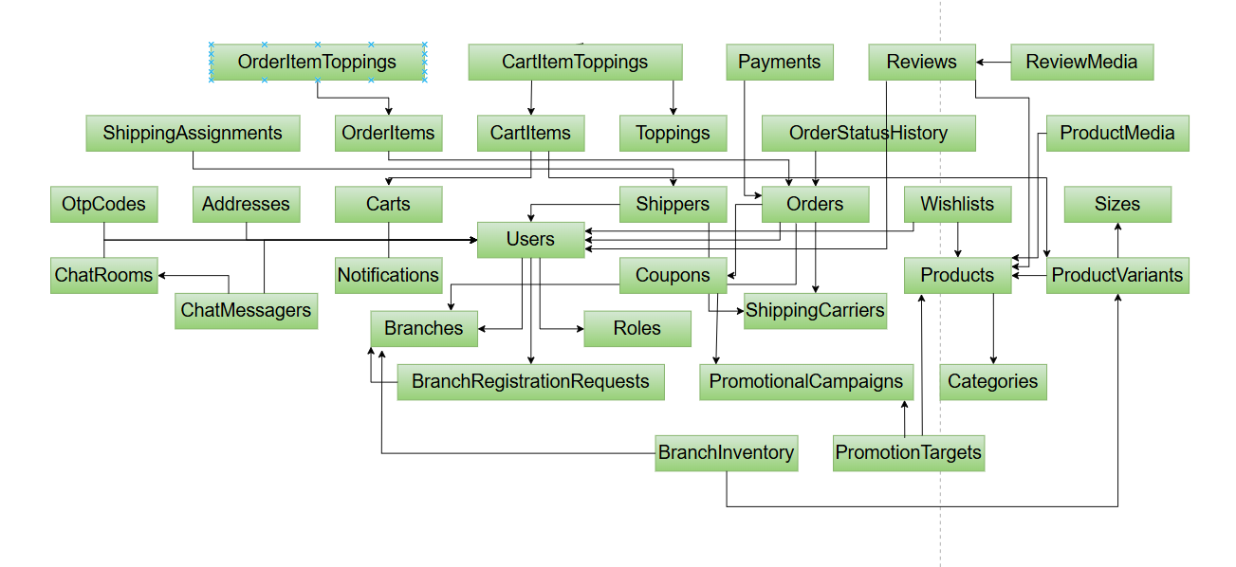
Hình 3-1: Lược đồ logic chương trình

Chi tiết dữ liệu

Người dùng
Users(Id, Email, Phone, PasswordHash, FullName, AvatarUrl, Gender, DateOfBirth, IdCardNumber, Status, EmailVerifiedAt, RoleId, CreatedAt, UpdatedAt, FailedLoginAttempts, LockoutEnd, BranchId)
STT | Thuộc tính | Kiểu | Miền giá trị | Ý nghĩa | Ghi chú
1 | Id | Số nguyên | Khóa chính | Mã người dùng | Tự tăng
2 | Email | Chuỗi | 255 ký tự | Email đăng nhập | Duy nhất
3 | Phone | Chuỗi | 20 ký tự | Số điện thoại | Duy nhất, có thể null
4 | PasswordHash | Chuỗi | 255 ký tự | Mật khẩu đã mã hóa
5 | FullName | Chuỗi | 150 ký tự | Họ tên người dùng
6 | AvatarUrl | Chuỗi | 500 ký tự | Ảnh đại diện | Có thể null
7 | Gender | Chuỗi | 'Nam'/'Nữ'/'Khác'> | Giới tính | Có thể null
8 | DateOfBirth | Ngày | dd/mm/yyyy | Ngày sinh | Có thể null
9 | IdCardNumber | Chuỗi | 20 ký tự | Số CMND/CCCD | Có thể null
10 | Status | Chuỗi | 'ACTIVE'/'INACTIVE'/'LOCKED'> | Trạng thái tài khoản | Mặc định ACTIVE
11 | EmailVerifiedAt | Ngày giờ |  | Thời gian xác thực email | Có thể null
12 | RoleId | Số nguyên | FK→Roles(Id) | Vai trò người dùng
13 | CreatedAt | Ngày giờ | Tự động | Thời gian tạo tài khoản
14 | UpdatedAt | Ngày giờ | Tự động | Thời gian cập nhật tài khoản
15 | FailedLoginAttempts | Số nguyên>=0 | Số lần đăng nhập sai | Mặc định 0
16 | LockoutEnd | Ngày giờ |  | Thời gian khóa tài khoản | Có thể null
17 | BranchId | Số nguyên | FK→Branches(Id) | Chi nhánh | Có thể null
Bảng 3-1: Mô tả thuộc tính của bảng người dùng

Vai trò
Roles(Id, Code, Name)
STT | Thuộc tính | Kiểu | Miền giá trị | Ý nghĩa | Ghi chú
1 | Id | Số nguyên | Khóa chính | Mã vai trò | Tự tăng
2 | Code | Chuỗi | 50 ký tự | Mã vai trò | Duy nhất
3 | Name | Chuỗi | 100 ký tự | Tên vai trò
Bảng 3-2: Mô tả thuộc tính của bảng vai trò

Chi nhánh
Branches(Id, ManagerId, Name, Slug, Address, Phone, Status)
STT | Thuộc tính | Kiểu | Miền giá trị | Ý nghĩa | Ghi chú
1 | Id | Số nguyên | Khóa chính | Mã chi nhánh | Tự tăng
2 | ManagerId | Số nguyên | FK→Users(Id) | Người quản lý | Có thể null
3 | Name | Chuỗi | 200 ký tự | Tên chi nhánh
4 | Slug | Chuỗi | 220 ký tự | Đường dẫn duy nhất | Duy nhất
5 | Address | Chuỗi | 500 ký tự | Địa chỉ chi nhánh
6 | Phone | Chuỗi | 20 ký tự | Số điện thoại | Có thể null
7 | Status | Chuỗi | 'ACTIVE'/'INACTIVE'> | Trạng thái chi nhánh | Mặc định ACTIVE
Bảng 3-3: Mô tả thuộc tính của bảng chi nhánh

Địa chỉ
Addresses(Id, UserId, Label, Recipient, Phone, Line1, Ward, District, City, IsDefault, Latitude, Longitude)
STT | Thuộc tính | Kiểu | Miền giá trị | Ý nghĩa | Ghi chú
1 | Id | Số nguyên | Khóa chính | Mã địa chỉ | Tự tăng
2 | UserId | Số nguyên | FK→Users(Id) | Mã người dùng
3 | Label | Chuỗi | 100 ký tự | Nhãn địa chỉ | Có thể null
4 | Recipient | Chuỗi | 150 ký tự | Tên người nhận
5 | Phone | Chuỗi | 20 ký tự | Số điện thoại người nhận
6 | Line1 | Chuỗi | 255 ký tự | Địa chỉ cụ thể
7 | Ward | Chuỗi | 100 ký tự | Phường xã | Có thể null
8 | District | Chuỗi | 100 ký tự | Quận huyện | Có thể null
9 | City | Chuỗi | 100 ký tự | Tỉnh thành | Có thể null
10 | IsDefault | Bit | 0/1 | Địa chỉ mặc định
11 | Latitude | Float | -90.0 → 90.0 | Vĩ độ — xác định vị trí Bắc – Nam trên bản đồ | Bắt buộc, dạng số
12 | Longitude | Float | -180.0 → 180.0 | Kinh độ — xác định vị trí Đông – Tây trên bản đồ | Bắt buộc, dạng số
Bảng 3-4: Mô tả thuộc tính của bảng địa chỉ

Sản phẩm
Products(Id, CategoryId, Name, Slug, Description, Status, CreatedAt, UpdatedAt)
STT | Thuộc tính | Kiểu | Miền giá trị | Ý nghĩa | Ghi chú
1 | Id | Số nguyên | Khóa chính | Mã sản phẩm | Tự tăng
2 | CategoryId | Số nguyên | FK→Categories(Id) | Danh mục
3 | Name | Chuỗi | 200 ký tự | Tên sản phẩm
4 | Slug | Chuỗi | 220 ký tự | Đường dẫn định danh | Duy nhất
5 | Description | Chuỗi | MAX | Mô tả sản phẩm | Có thể null
6 | Status | Chuỗi | 'ACTIVE'/'INACTIVE'> | Trạng thái sản phẩm | Mặc định ACTIVE
7 | CreatedAt | Ngày giờ | Tự động | Ngày tạo
8 | UpdatedAt | Ngày giờ | Tự động | Ngày cập nhật
Bảng 3-5: Mô tả thuộc tính của bảng sản phẩm

Biến thể sản phẩm
ProductVariants(Id, ProductId, SizeId, Price, DiscountPrice, Status)
STT | Thuộc tính | Kiểu | Miền giá trị | Ý nghĩa | Ghi chú
1 | Id | Số nguyên | Khóa chính | Mã biến thể | Tự tăng
2 | ProductId | Số nguyên | FK→Products(Id) | Sản phẩm
3 | SizeId | Số nguyên | FK→Sizes(Id) | Kích cỡ
4 | Price | Số thực> | Giá bán
5 | DiscountPrice | Số thực> | Giá khuyến mãi | Có thể null
6 | Status | Chuỗi | 'ACTIVE'/ 'INACTIVE'> | Trạng thái
Bảng 3-6: Mô tả thuộc tính của bảng biến thể sản phẩm

Danh mục sản phẩm
Categories(Id, Name, Slug, Description, Status)
STT | Thuộc tính | Kiểu | Miền giá trị | Ý nghĩa | Ghi chú
1 | Id | Số nguyên | Khóa chính | Mã danh mục | Tự tăng
2 | Name | Chuỗi | 200 ký tự | Tên danh mục
3 | Slug | Chuỗi | 220 ký tự | Đường dẫn định danh | Duy nhất
4 | Description | Chuỗi | MAX | Mô tả danh mục | Có thể null
5 | Status | Chuỗi | 'ACTIVE'/ 'INACTIVE'> | Trạng thái
Bảng 3-7: Mô tả thuộc tính của bảng danh mục sản phẩm

Kích cỡ
Sizes(Id, Name, Description, Status)
STT | Thuộc tính | Kiểu | Miền giá trị | Ý nghĩa | Ghi chú
1 | Id | Số nguyên | Khóa chính | Mã kích cỡ | Tự tăng
2 | Name | Chuỗi | 50 ký tự | Tên kích cỡ
3 | Description | Chuỗi | 200 ký tự | Mô tả | Có thể null
4 | Status | Chuỗi | 'ACTIVE'/ 'INACTIVE'> | Trạng thái
Bảng 3-8: Mô tả thuộc tính của bảng kích cỡ

Topping
Toppings(Id, Name, Price, Status)
STT | Thuộc tính | Kiểu | Miền giá trị | Ý nghĩa | Ghi chú
1 | Id | Số nguyên | Khóa chính | Mã topping | Tự tăng
2 | Name | Chuỗi | 100 ký tự | Tên topping
3 | Price | Số thực> | Giá topping
4 | Status | Chuỗi | 'ACTIVE'/ 'INACTIVE'> | Trạng thái
Bảng 3-9: Mô tả thuộc tính của bảng Topping

Đơn hàng
Orders(Id, UserId, BranchId, ShippingCarrierId, CouponId, TotalPrice, ShippingFee, FinalPrice, PaymentMethod, Status, CreatedAt, UpdatedAt)
STT | Thuộc tính | Kiểu | Miền giá trị | Ý nghĩa | Ghi chú
1 | Id | Số nguyên | Khóa chính | Mã đơn hàng | Tự tăng
2 | UserId | Số nguyên | FK→Users(Id) | Khách hàng
3 | BranchId | Số nguyên | FK→Branches(Id) | Chi nhánh xử lý
4 | ShippingCarrierId | Số nguyên | FK→ShippingCarriers(Id) | Đơn vị vận chuyển
5 | CouponId | Số nguyên | FK→Coupons(Id) | Mã khuyến mãi | Có thể null
6 | TotalPrice | Số thực |  | Tổng tiền hàng
7 | ShippingFee | Số thực |  | Phí vận chuyển
8 | FinalPrice | Số thực |  | Tổng tiền thanh toán
9 | PaymentMethod | Chuỗi | 'COD'/'ONLINE'> | Hình thức thanh toán
10 | Status | Chuỗi | 'PENDING'/ 'CONFIRMED'/ 'SHIPPING' /'COMPLETED'/ 'CANCELED'> | Trạng thái đơn hàng | Mặc định PENDING
11 | CreatedAt | Ngày giờ | Tự động | Ngày tạo đơn
12 | UpdatedAt | Ngày giờ | Tự động | Ngày cập nhật
Bảng 3-10: Mô tả thuộc tính của bảng đơn hàng

Chi tiết đơn hàng
OrderItems(Id, OrderId, VariantId, Quantity, UnitPrice, TotalPrice)
STT | Thuộc tính | Kiểu | Miền giá trị | Ý nghĩa | Ghi chú
1 | Id | Số nguyên | Khóa chính | Mã chi tiết đơn hàng | Tự tăng
2 | OrderId | Số nguyên | FK→Orders(Id) | Mã đơn hàng
3 | VariantId | Số nguyên | FK→Product Variants(Id) | Biến thể sản phẩm
4 | Quantity | Số nguyên>=1 | Số lượng sản phẩm
5 | UnitPrice | Số thực |  | Đơn giá
6 | TotalPrice | Số thực |  | Thành tiền
Bảng 3-11: Mô tả thuộc tính của bảng chi tiết đơn hàng

Topping của chi tiết đơn hàng
OrderItemToppings(Id, OrderItemId, ToppingId, Price)
STT | Thuộc tính | Kiểu | Miền giá trị | Ý nghĩa | Ghi chú
1 | Id | Số nguyên | Khóa chính | Mã topping đơn hàng | Tự tăng
2 | OrderItemId | Số nguyên | FK→OrderItems(Id) | Chi tiết đơn hàng
3 | ToppingId | Số nguyên | FK→Toppings(Id) | Mã topping
4 | Price | Số thực |  | Giá topping
Bảng 3-12: Mô tả thuộc tính của bảng Topping của chi tiết đơn hàng

Lịch sử trạng thái đơn hàng
OrderStatusHistory(Id, OrderId, Status, ChangedAt)
STT | Thuộc tính | Kiểu | Miền giá trị | Ý nghĩa | Ghi chú
1 | Id | Số nguyên | Khóa chính | Mã lịch sử | Tự tăng
2 | OrderId | Số nguyên | FK→Orders(Id) | Mã đơn hàng
3 | Status | Chuỗi | 'PENDING'/'CONFIRMED'/'SHIPPING'/'COMPLETED'/'CANCELED'> | Trạng thái đơn hàng
4 | ChangedAt | Ngày giờ | Tự động | Thời điểm thay đổi trạng thái
Bảng 3-13: Mô tả thuộc tính của bảng lịch sử đơn hàng

Thanh toán
Payments(Id, OrderId, PaymentMethod, PaymentStatus, TransactionId, PaidAt)
STT | Thuộc tính | Kiểu | Miền giá trị | Ý nghĩa | Ghi chú
1 | Id | Số nguyên | Khóa chính | Mã thanh toán | Tự tăng
2 | OrderId | Số nguyên | FK→Orders(Id) | Mã đơn hàng
3 | Payment Method | Chuỗi | 'COD'/'ONLINE'> | Phương thức thanh toán
4 | PaymentStatus | Chuỗi | 'PENDING'/ 'PAID'/ 'FAILED'> | Trạng thái thanh toán
5 | TransactionId | Chuỗi | 255 ký tự | Mã giao dịch | Có thể null
6 | PaidAt | Ngày giờ | Có thể null | Thời gian thanh toán thành công
Bảng 3-14: Mô tả thuộc tính của bảng thanh toán

Giao hàng
ShippingAssignments(Id, OrderId, ShipperId, AssignedAt, CompletedAt, Status)
STT | Thuộc tính | Kiểu | Miền giá trị | Ý nghĩa | Ghi chú
1 | Id | Số nguyên | Khóa chính | Mã phân công giao hàng | Tự tăng
2 | OrderId | Số nguyên | FK→Orders(Id) | Mã đơn hàng
3 | ShipperId | Số nguyên | FK→Shippers(Id) | Mã shipper
4 | AssignedAt | Ngày giờ | Tự động | Thời điểm nhận đơn
5 | CompletedAt | Ngày giờ | Có thể null | Thời điểm hoàn thành
6 | Status | Chuỗi | 'ASSIGNED'/ 'DELIVERING'/ 'COMPLETED'/ 'FAILED'> | Trạng thái giao hàng
Bảng 3-15: Mô tả thuộc tính của bảng giao hàng

Shipper
Shippers(Id, UserId, CarrierId, VehicleNumber, Status)
STT | Thuộc tính | Kiểu | Miền giá trị | Ý nghĩa | Ghi chú
1 | Id | Số nguyên | Khóa chính | Mã shipper | Tự tăng
2 | UserId | Số nguyên | FK→Users(Id) | Mã người dùng
3 | CarrierId | Số nguyên | FK→Shipping Carriers(Id) | Đơn vị vận chuyển
4 | Vehicle Number | Chuỗi | 50 ký tự | Biển số xe | Có thể null
5 | Status | Chuỗi | 'ACTIVE'/ 'INACTIVE'> | Trạng thái hoạt động | Mặc định ACTIVE
Bảng 3-16: Mô tả thuộc tính của bảng Shipper

Đơn vị vận chuyển
ShippingCarriers(Id, Name, ContactPhone, Status)
STT | Thuộc tính |  | Kiểu | Miền giá trị | Ý nghĩa | Ghi chú
1 | Id | Số nguyên |  | Khóa chính | Mã đơn vị vận chuyển | Tự tăng
2 | Name | Chuỗi |  | 200 ký tự | Tên đơn vị vận chuyển
3 | Contact Phone | Chuỗi |  | 20 ký tự | Số điện thoại liên hệ
4 | Status | Chuỗi |  | 'ACTIVE'/ 'INACTIVE'> | Trạng thái | Mặc định ACTIVE
Bảng 3-17: Mô tả thuộc tính của bảng đơn vị vận chuyển

Giỏ hàng
Carts(Id, UserId, CreatedAt, UpdatedAt)
STT | Thuộc tính | Kiểu | Miền giá trị | Ý nghĩa | Ghi chú
1 | Id | Số nguyên | Khóa chính | Mã giỏ hàng | Tự tăng
2 | UserId | Số nguyên | FK→Users(Id) | Mã người dùng
3 | CreatedAt | Ngày giờ | Tự động | Thời gian tạo giỏ hàng
4 | UpdatedAt | Ngày giờ | Tự động | Thời gian cập nhật
Bảng 3-18: Mô tả thuộc tính của bảng giỏ hàng

Chi tiết giỏ hàng
CartItems(Id, CartId, VariantId, Quantity)
STT | Thuộc tính | Kiểu | Miền giá trị | Ý nghĩa | Ghi chú
1 | Id | Số nguyên | Khóa chính | Mã chi tiết giỏ | Tự tăng
2 | CartId | Số nguyên | FK→Carts(Id) | Mã giỏ hàng
3 | VariantId | Số nguyên | FK→Product Variants(Id) | Biến thể sản phẩm
4 | Quantity | Số nguyên | >=1 | Số lượng
Bảng 3-19: Mô tả thuộc tính của bảng chi tiết giỏ hàng

Topping trong giỏ hàng
CartItemToppings(Id, CartItemId, ToppingId, Price)
STT | Thuộc tính | Kiểu | Miền giá trị | Ý nghĩa | Ghi chú
1 | Id | Số nguyên | Khóa chính | Mã topping giỏ hàng | Tự tăng
2 | CartItemId | Số nguyên | FK→CartItems(Id) | Chi tiết giỏ hàng
3 | ToppingId | Số nguyên | FK→Toppings(Id) | Mã topping
4 | Price | Số thực |  | Giá topping
Bảng 3-20: Mô tả thuộc tính của bảng Topping trong giỏ hàng

Danh sách yêu thích
Wishlists(Id, UserId, ProductId, CreatedAt)
STT | Thuộc tính | Kiểu | Miền giá trị | Ý nghĩa | Ghi chú
1 | Id | Số nguyên | Khóa chính | Mã yêu thích | Tự tăng
2 | UserId | Số nguyên | FK→Users(Id) | Mã người dùng
3 | ProductId | Số nguyên | FK→Products(Id) | Mã sản phẩm
4 | CreatedAt | Ngày giờ | Tự động | Thời gian thêm vào danh sách
Bảng 3-21: Mô tả thuộc tính của bảng danh sách yêu thích

Chiến dịch khuyến mãi
PromotionalCampaigns(Id, Name, Description, StartDate, EndDate, Status)
STT | Thuộc tính | Kiểu | Miền giá trị | Ý nghĩa | Ghi chú
1 | Id | Số nguyên | Khóa chính | Mã chiến dịch khuyến mãi | Tự tăng
2 | Name | Chuỗi | 200 ký tự | Tên chiến dịch khuyến mãi
3 | Description | Chuỗi | MAX | Mô tả chi tiết | Có thể null
4 | StartDate | Ngày | dd/mm/yyyy | Ngày bắt đầu
5 | EndDate | Ngày | dd/mm/yyyy | Ngày kết thúc
6 | Status | Chuỗi | 'ACTIVE'/ 'INACTIVE'/ 'EXPIRED'> | Trạng thái chiến dịch | Mặc định ACTIVE
Bảng 3-22: Mô tả thuộc tính của bảng chiến dịch khuyến mãi

Mã giảm giá
Coupons(Id, CampaignId, Code, DiscountType, DiscountValue, MaxUsage, ExpirationDate, Status)
STT | Thuộc tính | Kiểu | Miền giá trị | Ý nghĩa | Ghi chú
1 | Id | Số nguyên | Khóa chính | Mã giảm giá | Tự tăng
2 | CampaignId | Số nguyên | FK→PromotionalCampaigns(Id) | Chiến dịch khuyến mãi
3 | Code | Chuỗi | 50 ký tự | Mã giảm giá | Duy nhất
4 | DiscountType | Chuỗi | 'PERCENT'/'FIXED'> | Kiểu giảm giá
5 | Discount Value | Số thực |  | Giá trị giảm
6 | MaxUsage | Số nguyên>>=0 | Số lần sử dụng tối đa | Có thể null
7 | ExpirationDate | Ngày | dd/mm/yyyy | Ngày hết hạn
8 | Status | Chuỗi | 'ACTIVE'/'INACTIVE'/'EXPIRED'> | Trạng thái | Mặc định ACTIVE
Bảng 3-23: Mô tả thuộc tính của bảng mã giảm giá

Đối tượng áp dụng khuyến mãi
PromotionTargets(Id, CampaignId, ProductId, VariantId)
STT | Thuộc tính | Kiểu | Miền giá trị | Ý nghĩa | Ghi chú
1 | Id | Số nguyên | Khóa chính | Mã mục tiêu khuyến mãi | Tự tăng
2 | CampaignId | Số nguyên | FK→Promotional Campaigns(Id) | Chiến dịch khuyến mãi
3 | ProductId | Số nguyên | FK→Products(Id) | Sản phẩm | Có thể null
4 | VariantId | Số nguyên | FK→Product Variants(Id) | Biến thể sản phẩm | Có thể null
Bảng 3-24: Mô tả thuộc tính của bảng đối tượng áp dụng khuyến mãi

Đánh giá sản phẩm
Reviews(Id, UserId, ProductId, Rating, Comment, CreatedAt)
STT | Thuộc tính | Kiểu | Miền giá trị | Ý nghĩa | Ghi chú
1 | Id | Số nguyên | Khóa chính | Mã đánh giá | Tự tăng
2 | UserId | Số nguyên | FK→Users(Id) | Mã người dùng
3 | ProductId | Số nguyên | FK→Products(Id) | Mã sản phẩm
4 | Rating | Số nguyên | 1-5 | Điểm đánh giá
5 | Comment | Chuỗi | MAX | Nội dung đánh giá | Có thể null
6 | CreatedAt | Ngày giờ | Tự động | Thời gian đánh giá
Bảng 3-25: Mô tả thuộc tính của bảng đánh giá sản phẩm

Hình ảnh đánh giá
ReviewMedia(Id, ReviewId, Url)
STT | Thuộc tính | Kiểu | Miền giá trị | Ý nghĩa | Ghi chú
1 | Id | Số nguyên | Khóa chính | Mã hình ảnh | Tự tăng
2 | ReviewId | Số nguyên | FK→Reviews(Id) | Mã đánh giá
3 | Url | Chuỗi | 500 ký tự | Đường dẫn hình ảnh
Bảng 3-26: Mô tả thuộc tính của bảng hình ảnh đánh giá

Hình ảnh sản phẩm
ProductMedia(Id, ProductId, Url)
STT | Thuộc tính | Kiểu | Miền giá trị | Ý nghĩa | Ghi chú
1 | Id | Số nguyên | Khóa chính | Mã hình ảnh | Tự tăng
2 | ProductId | Số nguyên | FK→Products(Id) | Mã sản phẩm
3 | Url | Chuỗi | 500 ký tự | Đường dẫn hình ảnh
Bảng 3-27: Mô tả thuộc tính của bảng hình ảnh sản phẩm

Phòng chat
ChatRooms(Id, UserId, CreatedAt, Status, ClosedAt)
STT | Thuộc tính | Kiểu | Miền giá trị | Ý nghĩa | Ghi chú
1 | Id | Số nguyên | Khóa chính | Mã phòng chat | Tự tăng
2 | UserId | Số nguyên | FK→Users(Id) | Người mở phòng chat
3 | CreatedAt | Ngày giờ | Tự động | Thời điểm tạo
4 | Status | Chuỗi | 'ACTIVE'/ 'CLOSED'> | Trạng thái phòng chat | Mặc định ACTIVE
5 | ClosedAt | Ngày giờ | Có thể null | Thời điểm đóng phòng
Bảng 3-28: Mô tả thuộc tính của bảng phòng chat

Tin nhắn chat
ChatMessages(Id, RoomId, SenderId, Content, Timestamp, IsRead, SenderType)
STT | Thuộc tính | Kiểu | Miền giá trị | Ý nghĩa | Ghi chú
1 | Id | Số nguyên | Khóa chính | Mã tin nhắn | Tự tăng
2 | RoomId | Số nguyên | FK→ChatRooms(Id) | Phòng chat
3 | SenderId | Số nguyên | FK→Users(Id) | Người gửi
4 | Content | Chuỗi | MAX | Nội dung tin nhắn
5 | Timestamp | Ngày giờ | Tự động | Thời gian gửi
6 | IsRead | Bit | 0/1 | Đã đọc hay chưa | Mặc định 0
7 | SenderType | Chuỗi | 'USER'/ 'ADMIN'/ 'SHIPPER'> | Loại người gửi
Bảng 3-29: Mô tả thuộc tính của bảng tin nhắn chat

Thông báo
Notifications(Id, UserId, Title, Message, IsRead, CreatedAt)
STT | Thuộc tính | Kiểu | Miền giá trị | Ý nghĩa | Ghi chú
1 | Id | Số nguyên | Khóa chính | Mã thông báo | Tự tăng
2 | UserId | Số nguyên | FK→Users(Id) | Người nhận thông báo
3 | Title | Chuỗi | 200 ký tự | Tiêu đề thông báo
4 | Message | Chuỗi | MAX | Nội dung thông báo
5 | IsRead | Bit | 0/1 | Đã đọc hay chưa | Mặc định 0
6 | CreatedAt | Ngày giờ | Tự động | Thời gian tạo thông báo
Bảng 3-30: Mô tả thuộc tính của bảng thông báo

Mã OTP
OtpCodes(Id, UserId, Code, ExpiredAt, CreatedAt)
STT | Thuộc tính | Kiểu | Miền giá trị | Ý nghĩa | Ghi chú
1 | Id | Số nguyên | Khóa chính | Mã OTP | Tự tăng
2 | UserId | Số nguyên | FK→Users(Id) | Mã người dùng
3 | Code | Chuỗi | 6 ký tự | Mã OTP
4 | ExpiredAt | Ngày giờ | Thời gian hết hạn
5 | CreatedAt | Ngày giờ | Tự động | Thời gian tạo
Bảng 3-31: Mô tả thuộc tính của bảng mã OTP

Tồn kho theo chi nhánh
BranchInventory(Id, BranchId, VariantId, Quantity)
STT | Thuộc tính | Kiểu | Miền giá trị | Ý nghĩa | Ghi chú
1 | Id | Số nguyên | Khóa chính | Mã tồn kho | Tự tăng
2 | BranchId | Số nguyên | FK→Branches(Id) | Chi nhánh
3 | VariantId | Số nguyên | FK→ProductVariants(Id) | Biến thể sản phẩm
4 | Quantity | Số nguyên | >=0 | Số lượng tồn kho
Bảng 3-32: Mô tả thuộc tính của bảng tồn kho theo chi nhánh

Yêu cầu đăng ký chi nhánh
BranchRegistrationRequests(Id, UserId, BranchName, Address, Phone, Status, CreatedAt)
STT | Thuộc tính | Kiểu | Miền giá trị | Ý nghĩa | Ghi chú
1 | Id | Số nguyên | Khóa chính | Mã yêu cầu | Tự tăng
2 | UserId | Số nguyên | FK→Users(Id) | Người gửi yêu cầu
3 | BranchName | Chuỗi | 200 ký tự | Tên chi nhánh đề xuất
4 | Address | Chuỗi | 500 ký tự | Địa chỉ chi nhánh đề xuất
5 | Phone | Chuỗi | 20 ký tự | Số điện thoại liên hệ
6 | Status | Chuỗi | 'PENDING'/ 'APPROVED'/ 'REJECTED'> | Trạng thái yêu cầu | Mặc định PENDING
7 | CreatedAt | Ngày giờ | Tự động | Thời gian gửi yêu cầu
Bảng 3-33: Mô tả thuộc tính của bảng yêu cầu đăng ký chi nhánh

Danh sách ràng buộc

Ràng buộc miền giá trị
Mã số | Mô tả miền giá trị | Thành phần liên quan | Ghi chú
RB1 | Password trong bảng USERS phải có ít nhất 8 ký tự, chứa chữ số, chữ hoa, chữ thường và ký tự đặc biệt | Password, bảng USERS | Đảm bảo bảo mật tài khoản
RB2 | Email trong bảng USERS phải có định dạng hợp lệ (theo chuẩn email) và duy nhất | Email, bảng USERS | Đảm bảo định dạng & không trùng lặp
RB3 | Phone trong bảng USERS phải có độ dài 10–11 ký tự và bắt đầu bằng ‘0’ | Phone, bảng USERS | Đảm bảo định dạng số điện thoại
RB4 | Rating trong bảng REVIEWS chỉ nằm trong khoảng 1–5 | Rating, bảng REVIEWS | Đảm bảo giá trị hợp lệ
RB5 | Status trong bảng ORDERS chỉ nhận giá trị trong {PENDING, CONFIRMED, SHIPPING, COMPLETED, CANCELED} | Status, bảng ORDERS | Đảm bảo trạng thái hợp lệ
RB6 | Status trong bảng USERS chỉ nhận giá trị trong {ACTIVE, INACTIVE, LOCKED} | Status, bảng USERS | Đảm bảo quản lý trạng thái tài khoản
RB7 | Status trong bảng SHIPPERS chỉ nhận giá trị trong {ACTIVE, INACTIVE} | Status, bảng SHIPPERS | Quản lý hoạt động
RB8 | Status trong bảng SHIPPINGASSIGNMENTS chỉ nhận giá trị trong {ASSIGNED, DELIVERING, COMPLETED, FAILED} | Status, bảng SHIPPINGASSIGNMENTS | Quản lý giao hàng
RB9 | IsDefault trong bảng ADDRESSES chỉ nhận giá trị 0 hoặc 1 | IsDefault, bảng ADDRESSES | Đảm bảo địa chỉ mặc định hoặc không
RB10 | DiscountType trong COUPONS chỉ nhận giá trị {PERCENT, FIXED} | DiscountType, bảng COUPONS | Đảm bảo kiểu giảm giá hợp lệ
RB11 | Gender trong USERS chỉ nhận {Male, Female, Other, NULL} | Gender, bảng USERS | Đảm bảo dữ liệu thống nhất
RB12 | VehicleType trong SHIPPERS chỉ nhận {Bike, Car, Other} | VehicleType, bảng SHIPPERS | Đảm bảo phân loại phương tiện giao hàng
Bảng 3-34: Ràng buộc miền giá trị

Ràng buộc khóa chính
Mã số | Mô tả miền giá trị | Thành phần liên quan | Ghi chú
RB1 | Mỗi bản ghi trong bảng USERS được xác định duy nhất bằng Id | Id, bảng USERS | Khóa chính
RB2 | Mỗi bản ghi trong bảng ROLES được xác định duy nhất bằng Id | Id, bảng ROLES | Khóa chính
RB3 | Mỗi bản ghi trong bảng BRANCHES được xác định duy nhất bằng Id | Id, bảng BRANCHES | Khóa chính
RB4 | Mỗi bản ghi trong bảng ADDRESSES được xác định duy nhất bằng Id | Id, bảng ADDRESSES | Khóa chính
RB5 | Mỗi bản ghi trong bảng PRODUCTS được xác định duy nhất bằng Id | Id, bảng PRODUCTS | Khóa chính
RB6 | Mỗi bản ghi trong bảng PRODUCTVARIANTS được xác định duy nhất bằng Id | Id, bảng PRODUCT VARIANTS | Khóa chính
RB7 | Mỗi bản ghi trong bảng CATEGORIES được xác định duy nhất bằng Id | Id, bảng CATEGORIES | Khóa chính
RB8 | Mỗi bản ghi trong bảng SIZES được xác định duy nhất bằng Id | Id, bảng SIZES | Khóa chính
RB9 | Mỗi bản ghi trong bảng TOPPINGS được xác định duy nhất bằng Id | Id, bảng TOPPINGS | Khóa chính
RB10 | Mỗi bản ghi trong bảng ORDERS được xác định duy nhất bằng Id | Id, bảng ORDERS | Khóa chính
RB11 | Mỗi bản ghi trong bảng ORDERITEMS được xác định duy nhất bằng Id | Id, bảng ORDERITEMS | Khóa chính
RB12 | Mỗi bản ghi trong bảng ORDERITEMTOPPINGS được xác định duy nhất bằng Id | Id, bảng ORDERITEMTOPPINGS | Khóa chính
RB13 | Mỗi bản ghi trong bảng ORDERSTATUSHISTORY được xác định duy nhất bằng Id | Id, bảng ORDER STATUSHISTORY | Khóa chính
RB14 | Mỗi bản ghi trong bảng PAYMENTS được xác định duy nhất bằng Id | Id, bảng PAYMENTS | Khóa chính
RB15 | Mỗi bản ghi trong bảng SHIPPINGASSIGNMENTS được xác định duy nhất bằng Id | Id, bảng SHIPPING ASSIGNMENTS | Khóa chính
RB16 | Mỗi bản ghi trong bảng SHIPPERS được xác định duy nhất bằng Id | Id, bảng SHIPPERS | Khóa chính
RB17 | Mỗi bản ghi trong bảng SHIPPINGCARRIERS được xác định duy nhất bằng Id | Id, bảng SHIPPING CARRIERS | Khóa chính
RB18 | Mỗi bản ghi trong bảng CARTS được xác định duy nhất bằng Id | Id, bảng CARTS | Khóa chính
RB19 | Mỗi bản ghi trong bảng CARTITEMS được xác định duy nhất bằng Id | Id, bảng CARTITEMS | Khóa chính
RB20 | Mỗi bản ghi trong bảng CHATROOMS được xác định duy nhất bằng Id | Id, bảng CHATROOMS | Khóa chính
RB21 | Mỗi bản ghi trong bảng CHATMESSAGES được xác định duy nhất bằng Id | Id, bảng CHATMESSAGES | Khóa chính
RB22 | Mỗi bản ghi trong bảng NOTIFICATIONS được xác định duy nhất bằng Id | Id, bảng NOTIFICATIONS | Khóa chính
RB23 | Mỗi bản ghi trong bảng OTPCODES được xác định duy nhất bằng Id | Id, bảng OTPCODES | Khóa chính
RB24 | Mỗi bản ghi trong bảng PROMOTIONALCAMPAIGNS được xác định duy nhất bằng Id | Id, bảng PROMOTIONALCAMPAIGNS | Khóa chính
RB25 | Mỗi bản ghi trong bảng COUPONS được xác định duy nhất bằng Id | Id, bảng COUPONS | Khóa chính
RB26 | Mỗi bản ghi trong bảng PROMOTIONTARGETS được xác định duy nhất bằng Id | Id, bảng PROMOTIONTARGETS | Khóa chính
RB27 | Mỗi bản ghi trong bảng REVIEWS được xác định duy nhất bằng Id | Id, bảng REVIEWS | Khóa chính
RB28 | Mỗi bản ghi trong bảng REVIEWMEDIA được xác định duy nhất bằng Id | Id, bảng REVIEWMEDIA | Khóa chính
RB29 | Mỗi bản ghi trong bảng PRODUCTMEDIA được xác định duy nhất bằng Id | Id, bảng PRODUCTMEDIA | Khóa chính
RB30 | Mỗi bản ghi trong bảng BRANCHINVENTORY được xác định duy nhất bằng (BranchId, VariantId) | BranchId, VariantId, bảng BRANCHINVENTORY | Kết hợp khóa chính
RB31 | Mỗi bản ghi trong bảng WISHLISTS được xác định duy nhất bằng (UserId, ProductId) | UserId, ProductId, bảng WISHLISTS | Kết hợp khóa chính
Bảng 3-35: Ràng buộc khóa chính

Ràng buộc khóa ngoại (Foreign Key)
Mã số | Mô tả miền giá trị | Thành phần liên quan | Ghi chú
RB1 | UserId trong bảng ADDRESSES phải tồn tại trong bảng USERS | UserId, bảng ADDRESSES → Id, bảng USERS | Tham chiếu người dùng
RB2 | UserId trong bảng ORDERS phải tồn tại trong bảng USERS | UserId, bảng ORDERS → Id, bảng USERS | Tham chiếu khách hàng
RB3 | ProductId trong bảng PRODUCTVARIANTS phải tồn tại trong bảng PRODUCTS | ProductId, bảng PRODUCTVARIANTS → Id, bảng PRODUCTS | Tham chiếu sản phẩm
RB4 | OrderId trong bảng ORDERITEMS phải tồn tại trong bảng ORDERS | OrderId, bảng ORDERITEMS → Id, bảng ORDERS | Tham chiếu đơn hàng
RB5 | CartId trong bảng CARTITEMS phải tồn tại trong bảng CARTS | CartId, bảng CARTITEMS → Id, bảng CARTS | Tham chiếu giỏ hàng
RB6 | BranchId trong bảng USERS phải tồn tại trong bảng BRANCHES | BranchId, bảng USERS → Id, bảng BRANCHES | Tham chiếu chi nhánh
RB7 | RoleId trong bảng USERS phải tồn tại trong bảng ROLES | RoleId, bảng USERS → Id, bảng ROLES | Tham chiếu vai trò
RB8 | ShipperId trong bảng SHIPPINGASSIGNMENTS phải tồn tại trong bảng SHIPPERS | ShipperId, bảng SHIPPING ASSIGNMENTS → Id, bảng SHIPPERS | Tham chiếu shipper
RB9 | CarrierId trong bảng SHIPPERS phải tồn tại trong bảng SHIPPINGCARRIERS | CarrierId, bảng SHIPPERS → Id, bảng SHIPPINGCARRIERS | Tham chiếu đơn vị vận chuyển
RB10 | UserId trong bảng CHATROOMS phải tồn tại trong bảng USERS | UserId, bảng CHATROOMS → Id, bảng USERS | Tham chiếu người mở phòng chat
RB11 | RoomId trong bảng CHATMESSAGES phải tồn tại trong bảng CHATROOMS | RoomId, bảng CHATMESSAGES → Id, bảng CHATROOMS | Tham chiếu phòng chat
RB12 | SenderId trong bảng CHATMESSAGES phải tồn tại trong bảng USERS | SenderId, bảng CHATMESSAGES → Id, bảng USERS | Tham chiếu người gửi tin
Bảng 3-36: Ràng buộc khóa ngoại

Ràng buộc liên thuộc tính (Intra-tuple)
Mã RB | Mô tả miền giá trị | Thành phần liên quan | Ghi chú
RB1 | FinalPrice phải bằng Subtotal + ShippingFee – Discount | FinalPrice, Subtotal, ShippingFee, Discount, bảng ORDERS | Đảm bảo tính toán chính xác tổng tiền thanh toán
RB2 | DiscountPrice trong PRODUCTVARIANTS không được lớn hơn Price | DiscountPrice, Price, bảng PRODUCTVARIANTS | Đảm bảo khuyến mãi hợp lệ
RB3 | Ngày hết hạn COUPONS (EndAt) phải lớn hơn hoặc bằng ngày bắt đầu (StartAt) | StartAt, EndAt, bảng COUPONS | Đảm bảo chương trình hợp lệ
RB4 | Ngày kết thúc PROMOTIONALCAMPAIGNS phải sau hoặc bằng ngày bắt đầu | StartDate, EndDate, bảng PROMOTIONAL CAMPAIGNS | Đảm bảo logic thời gian
RB5 | Số lượng tồn kho trong BRANCHINVENTORY không được nhỏ hơn 0 | Quantity, bảng BRANCHINVENTORY | Đảm bảo dữ liệu tồn kho hợp lệ
RB6 | Giá topping trong TOPPINGS không được âm | Price, bảng TOPPINGS | Đảm bảo giá trị hợp lệ
RB7 | Đơn giá (UnitPrice) * Số lượng (Quantity) = Thành tiền (TotalPrice) trong ORDERITEMS | UnitPrice, Quantity, TotalPrice, bảng ORDERITEMS | Đảm bảo tính toán đúng
RB8 | Mã OTP trong OTPCODES phải có độ dài 6 ký tự | Code, bảng OTPCODES | Đảm bảo định dạng mã OTP
Bảng 3-37: Ràng buộc liên thuộc tính
Ma trận ảnh hưởng:
Mã RB | Thao tác/Quan hệ | Thêm | Xóa | Sửa
RB1 | ORDERS | + | - | +
RB2 | PRODUCTVARIANTS | + | - | +
RB3 | COUPONS | + | - | +
RB4 | PROMOTIONALCAMPAIGNS | + | - | +
RB5 | BRANCHINVENTORY | + | - | +
RB6 | TOPPINGS | + | - | +
RB7 | ORDERITEMS | + | - | +
RB8 | OTPCODES | + | - | +
Bảng 3-38: Ma trận ảnh hưởng của ràng buộc liên thuộc tính

Ràng buộc liên bộ (Inter-tuple)
Mã RB | Mô tả miền giá trị | Thành phần liên quan | Ghi chú
RB1 | Mỗi người dùng chỉ có duy nhất 1 địa chỉ mặc định | UserId, IsDefault, bảng ADDRESSES | Đảm bảo tính duy nhất địa chỉ mặc định
RB2 | Mỗi sản phẩm không thể có 2 biến thể cùng kích cỡ | ProductId, SizeId, bảng PRODUCTVARIANTS | Đảm bảo tổ hợp duy nhất
RB3 | Mỗi sản phẩm chỉ có 1 ảnh chính IsPrimary=1 | ProductId, IsPrimary, bảng PRODUCTMEDIA | Đảm bảo ảnh đại diện duy nhất
RB4 | Mỗi COUPON chỉ được áp dụng một lần cho mỗi đơn hàng | Id, bảng COUPONS & ORDERS | Tránh lặp khuyến mãi
RB5 | Mỗi tài khoản người dùng chỉ có thể có một giỏ hàng đang hoạt động | UserId, bảng CARTS | Đảm bảo một giỏ hàng tại một thời điểm
RB6 | Một người dùng chỉ có thể có một phòng chat chủ động với admin tại một thời điểm | UserId, bảng CHATROOMS | Đảm bảo quản lý phiên hỗ trợ rõ ràng
Bảng 3-39: Ràng buộc liên bộ
Ma trận ảnh hưởng:
Mã RB | Thao tác/Quan hệ | Thêm | Xóa | Sửa
RB1 | ADDRESSES | + | - | +
RB2 | PRODUCTVARIANTS | + | - | +
RB3 | PRODUCTMEDIA | + | - | +
RB4 | COUPONS, ORDERS | + | - | +
RB5 | CARTS | + | - | +
RB6 | CHATROOMS | + | - | +
Bảng 3-40: Ma trận ảnh hưởng của ràng buộc liên bộ

Ràng buộc liên quan hệ (Inter-relational)
Mã RB | Mô tả miền giá trị | Thành phần liên quan | Ghi chú
RB1 | Khi xóa người dùng, toàn bộ địa chỉ, giỏ hàng, đơn hàng, wishlist, chat và OTP liên quan cũng bị xóa | UserId bảng USERS; bảng ADDRESSES, CARTS, ORDERS, WISHLISTS, CHATROOMS, OTPCODES | Đảm bảo toàn vẹn dữ liệu
RB2 | Khi xóa sản phẩm, các biến thể, hình ảnh, khuyến mãi, wishlist và tồn kho chi nhánh cũng bị xóa | ProductId bảng PRODUCTS; bảng PRODUCTVARIANTS, PRODUCTMEDIA, PROMOTIONTARGETS, WISHLISTS, BRANCHINVENTORY | Đảm bảo toàn vẹn dữ liệu
RB3 | Khi xóa đơn hàng, các chi tiết đơn, topping, lịch sử trạng thái, giao hàng và thanh toán cũng bị xóa | OrderId bảng ORDERS; bảng ORDERITEMS, ORDERITEMTOPPINGS, ORDERSTATUSHISTORY, SHIPPINGASSIGNMENTS, PAYMENTS | Đảm bảo toàn vẹn dữ liệu
RB4 | Khi xóa chi nhánh, các sản phẩm tồn kho, shipper và người dùng thuộc chi nhánh cũng bị xóa | BranchId bảng BRANCHES; bảng BRANCHINVENTORY, USERS, SHIPPERS | Đảm bảo nhất quán quan hệ chi nhánh
RB5 | Khi xóa chương trình khuyến mãi, các target và coupon liên quan cũng bị xóa | Id bảng PROMOTIONALCAMPAIGNS; bảng PROMOTIONTARGETS, COUPONS | Đảm bảo toàn vẹn ràng buộc khuyến mãi
RB6 | Khi xóa đơn vị vận chuyển, các shipper liên quan cũng bị xóa | CarrierId bảng SHIPPINGCARRIERS; bảng SHIPPERS | Đảm bảo ràng buộc phân công giao hàng
Bảng 3-41: Ràng buộc liên quan hệ
Ma trận ảnh hưởng:
Mã RB | Thao tác/Quan hệ | Thêm | Xóa | Sửa
RB1 | USERS | + | + | +
RB2 | PRODUCTS | + | + | +
RB3 | ORDERS | + | + | +
RB4 | BRANCHES | + | + | +
RB5 | PROMOTIONALCAMPAIGNS | + | + | +
RB6 | SHIPPINGCARRIERS | + | + | +
Bảng 3-42: Ma trận ảnh hưởng của ràng buộc liên quan hệ

Sơ đồ dữ liệu
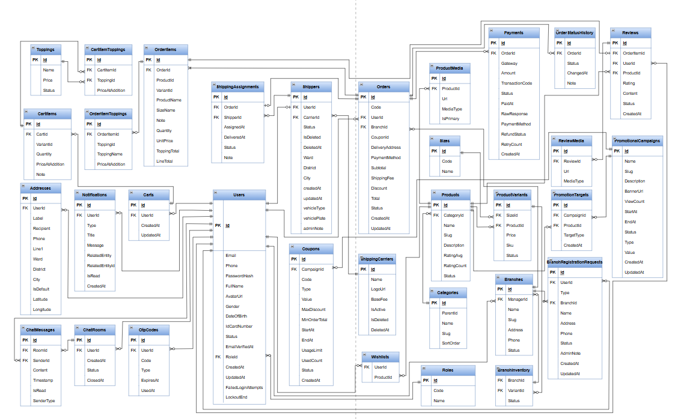
Hình 3-2: Sơ đồ dữ liệu
THIẾT KẾ XỬ LÝ

Đăng ký
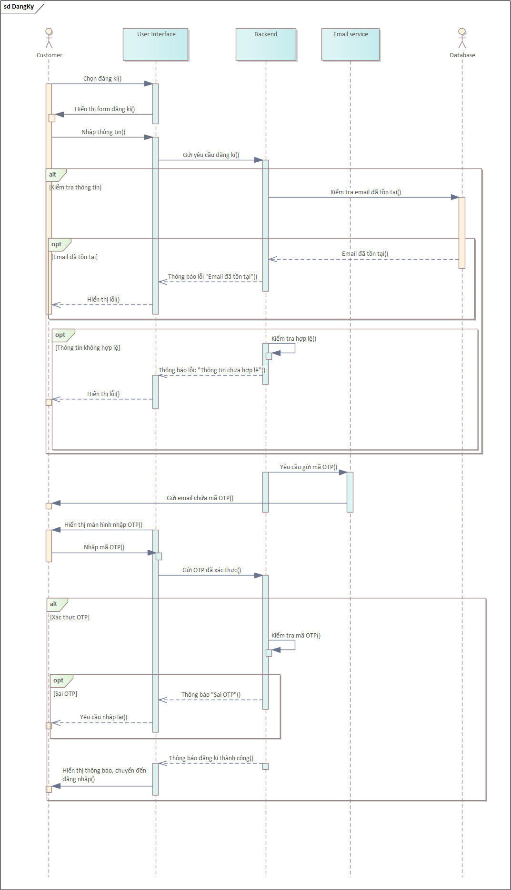
Hình 4-1: Luồng xử lý quá trình đăng ký

Đăng nhập
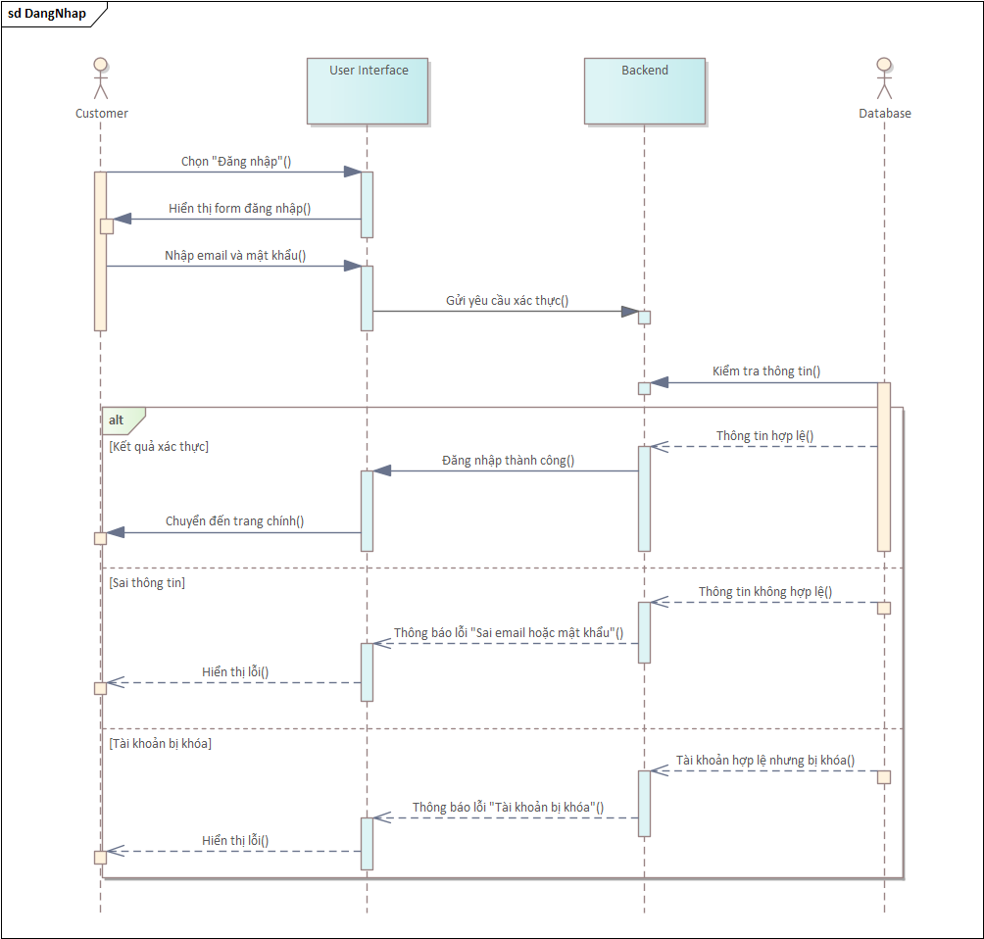
Hình 4-2: Luồng xử lý quá trình đăng nhập

Đổi mật khẩu
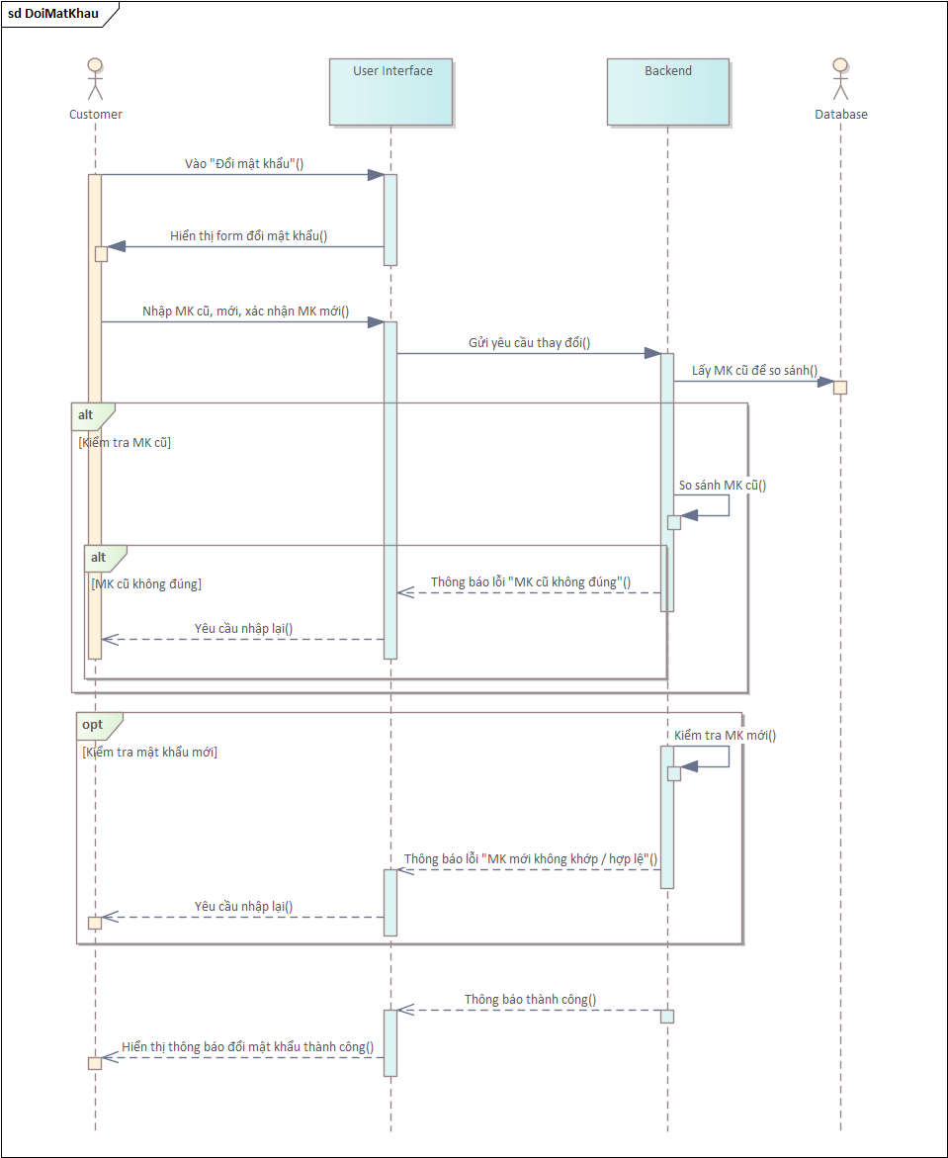
Hình 4-3: Luồng xử lý quá trình đổi mật khẩu

Cập nhật thông tin cá nhân
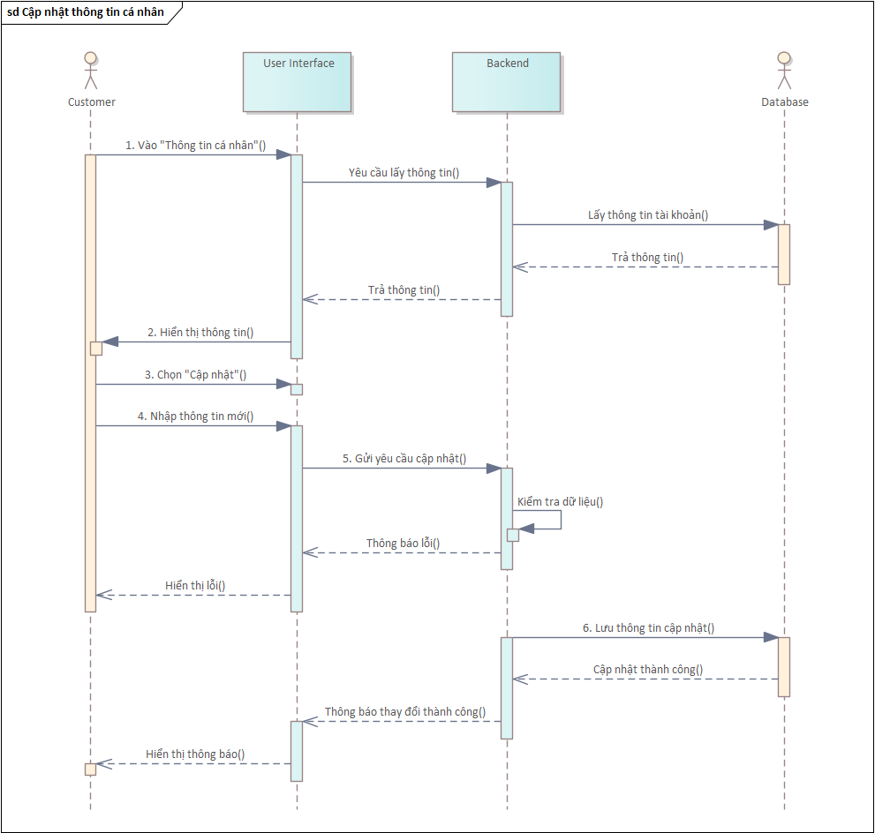
Hình 4-4: Luồng xử lý quá trình cập nhật thông tin cá nhân

Đăng ký dịch vụ
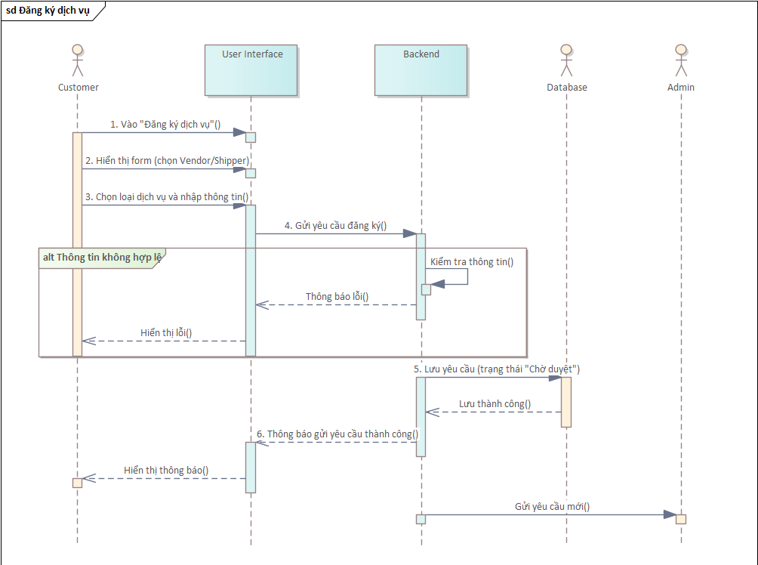
Hình 4-5: Luồng xử lý quá trình đăng ký dịch vụ

Quản lý giỏ hàng
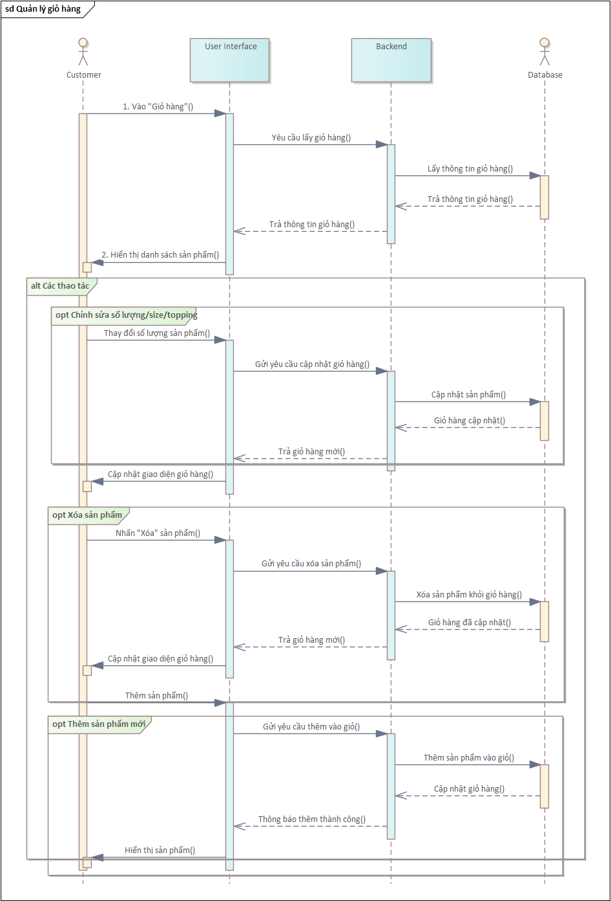
Hình 4-6: Luồng xử lý quá trình quản lý giỏ hàng

Đặt hàng
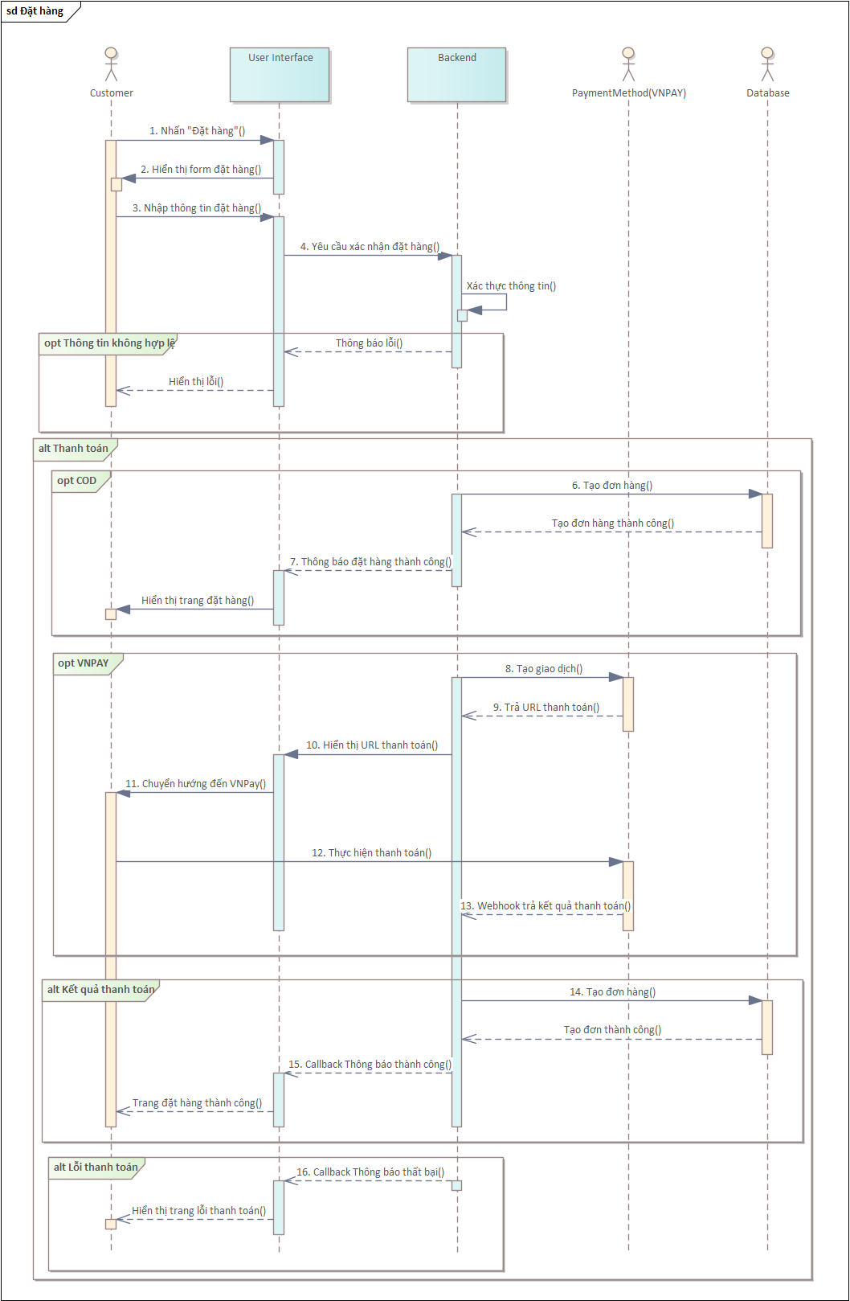
Hình 4-7: Luồng xử lý quá trình đặt hàng

Quản lý sản phẩm
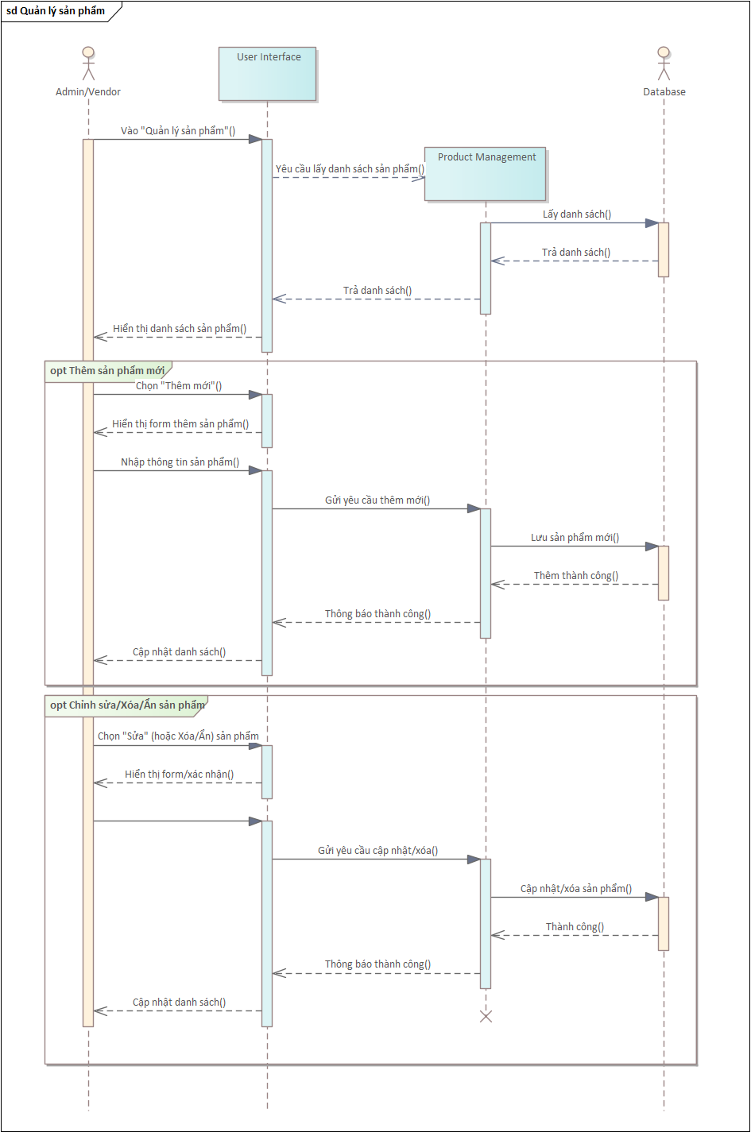
Hình 4-8: Luồng xử lý quá trình quản lý sản phẩm

Quản lý đơn hàng
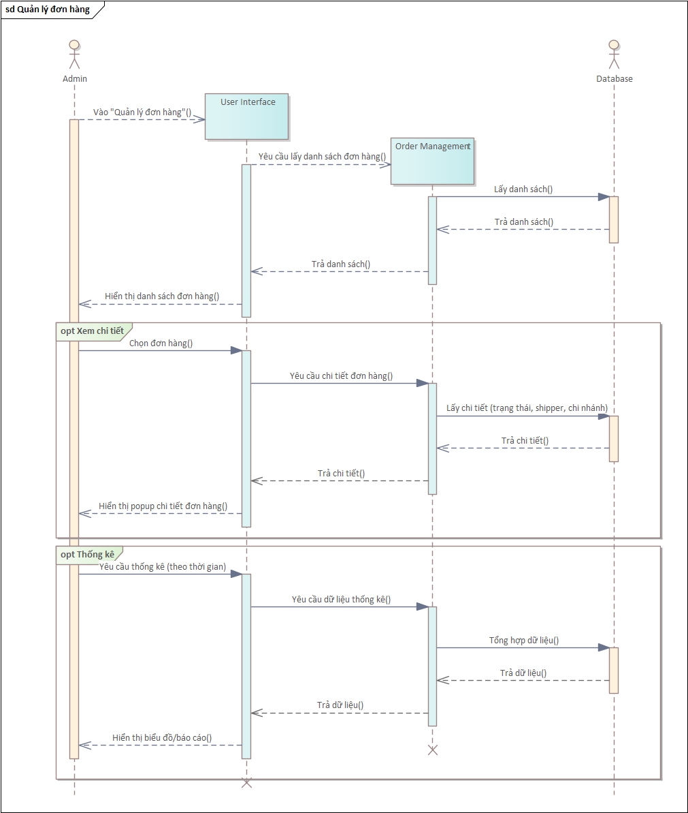
Hình 4-9: Luồng xử lý quá trình quản lý đơn hàng

Nhận đơn giao hàng
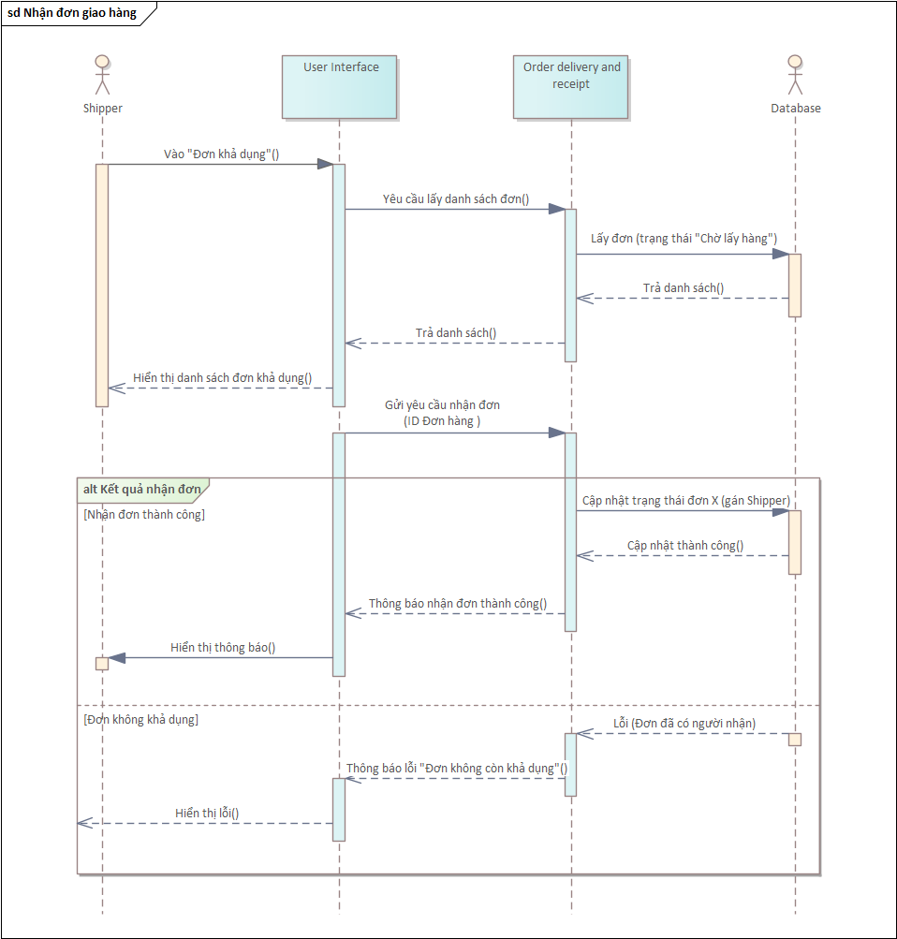
Hình 4-10: Luồng xử lý quá trình nhận đơn giao hàng

Hỏi đáp
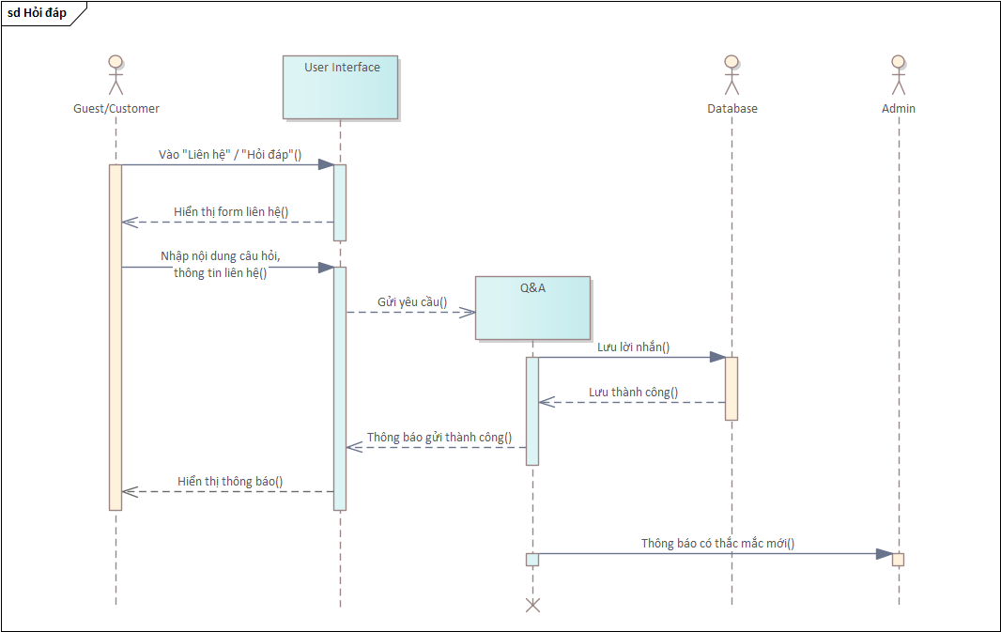
Hình 4-11: Luồng xử lý quá trình hỏi đáp

CÀI ĐẶT VÀ THỬ NGHIỆM

Cài đặt

Môi trường cài đặt
- Hệ điều hành: Windows 10/11 64-bit
- Ngôn ngữ lập trình: Java 17/22
- IDE: Spring Tool Suite 4 / Eclipse IDE
- Framework: Spring Boot 3.x, Thymeleaf
- Cơ sở dữ liệu: SQL Server 2019
- Frontend: Bootstrap 5, HTML5, CSS3, JavaScript
- Công cụ quản lý ảnh: Cloudinary
- Thanh toán: VNPay
- Bảo mật: JSON Web Token (JWT)
- Giao tiếp: WebSocket – Chat thời gian thực
- Công cụ quản lý CSDL: SQL Server Management Studio
- Trình duyệt chạy thử: Google Chrome, Microsoft Edge

Cấu trúc module hệ thống
Hệ thống AloTra được thiết kế theo mô hình đa module nhằm tách biệt rõ ràng từng vai trò người dùng, giúp dễ dàng quản lý, mở rộng và bảo trì.
Cấu trúc thư mục chính của project:
- Controller: xử lý các endpoint cho các vai trò (User, Vendor, Admin, Shipper).
- Service: xử lý nghiệp vụ chính như đặt hàng, thanh toán, quản lý sản phẩm.
- Repository: thao tác cơ sở dữ liệu qua JPA/Hibernate.
- Security: xác thực JWT, phân quyền truy cập cho từng vai trò.
- Template & Static: giao diện và tài nguyên tĩnh phục vụ UI.

Quy trình cài đặt hệ thống
Bước 1: Chuẩn bị môi trường
- Cài đặt JDK 17 hoặc 22.
- Cài đặt SQL Server và SSMS.
- Tạo cơ sở dữ liệu AloTra và import file .sql chứa dữ liệu mẫu.
- Cài đặt STS/Eclipse để chạy project.
Bước 2: Cấu hình project
- Clone project từ GitHub.
- Mở project trong STS/Eclipse.
- Cấu hình application.properties:
# ===================================================================
# 📌 THÔNG TIN ỨNG DỤNG
# ===================================================================
spring.application.name=AloTraWebsite

# ===================================================================
# ⚙️ CẤU HÌNH SERVER
# ===================================================================
# Đặt đường dẫn gốc cho ứng dụng
# VD: http://localhost:8080/alotra-website
server.servlet.context-path=/alotra-website
server.port=8080

# ===================================================================
# 🛢️ CẤU HÌNH DATABASE (SQL SERVER)
# ===================================================================
# Nếu dùng SQL Authentication:
# spring.datasource.url=jdbc:sqlserver://localhost:1433;databaseName=AloTraWeb;encrypt=true;trustServerCertificate=true;
# spring.datasource.username=your_sql_username
# spring.datasource.password=your_sql_password

# Nếu dùng Windows Authentication:
spring.datasource.url=jdbc:sqlserver://localhost:1433;databaseName=AloTraWeb;encrypt=true;trustServerCertificate=true;integratedSecurity=true;

spring.datasource.driver-class-name=com.microsoft.sqlserver.jdbc.SQLServerDriver

# ===================================================================
# 🧭 CẤU HÌNH JPA / HIBERNATE
# ===================================================================
spring.jpa.hibernate.ddl-auto=validate
spring.jpa.show-sql=true
spring.jpa.properties.hibernate.dialect=org.hibernate.dialect.SQLServerDialect

# Giữ nguyên tên bảng và cột trong Entity
spring.jpa.hibernate.naming.physical-strategy=org.hibernate.boot.model.naming.PhysicalNamingStrategyStandardImpl

# ===================================================================
# ☁️ CẤU HÌNH CLOUDINARY
# ===================================================================
cloudinary.cloud_name=dmxxo6wgl
cloudinary.api_key=315628768938735
cloudinary.api_secret=w9ziEUTs3giXY9hR8O1S75NBIF4

# ===================================================================
# 📎 CẤU HÌNH UPLOAD FILE
# ===================================================================
# Giới hạn cho một file duy nhất (10 MB)
spring.servlet.multipart.max-file-size=10MB
# Giới hạn cho tổng dung lượng của toàn bộ request
spring.servlet.multipart.max-request-size=10MB

# ===================================================================
# 📧 CẤU HÌNH EMAIL (GMAIL SMTP)
# ===================================================================
spring.mail.host=smtp.gmail.com
spring.mail.port=587
spring.mail.username=tinthanhn81@gmail.com
spring.mail.password=onrcrcgevjclevax
spring.mail.properties.mail.smtp.auth=true
spring.mail.properties.mail.smtp.starttls.enable=true

# ===================================================================
# 🔐 CẤU HÌNH JWT (JSON WEB TOKEN)
# ===================================================================
security.jwt.secret-key=3cfa76ef14937c1c0ea519f8fc057a80fcd04a7420f8e8bcd0a7567c272e007b
# Thời gian hết hạn token (1 ngày = 86.400.000 ms)
security.jwt.expiration-time=86400000

# ===================================================================
# 💳 CẤU HÌNH THANH TOÁN VNPAY
# ===================================================================
vnpay.tmnCode=4YUP19I4
vnpay.hashSecret=MDUIFDCRAKLNBPOFIAFNEKFRNMFBYEPX
vnpay.payUrl=https://sandbox.vnpayment.vn/paymentv2/vpcpay.html
vnpay.returnUrl=http://localhost:8080/alotra-website/api/payment/vnpay/return
- Cấu hình API key cho Cloudinary và các cổng thanh toán.
Bước 3: Chạy ứng dụng
- Mở AloTraApplication.java → Run as Spring Boot App.
- Ứng dụng khởi chạy Tomcat tại cổng 8080.
- Truy cập: http://localhost:8080/alotra-website.
Bước 4: Kiểm tra giao diện và dữ liệu
- Kiểm tra các module chính: Trang chủ, Đăng nhập, Đăng ký, Giỏ hàng, Thanh toán, Quản lý sản phẩm, Quản lý khuyến mãi, Quản lý đơn hàng, Shipper.
- Đảm bảo dữ liệu đồng bộ giữa hệ thống và cơ sở dữ liệu.

Kiểm thử

Đăng ký, đăng nhập
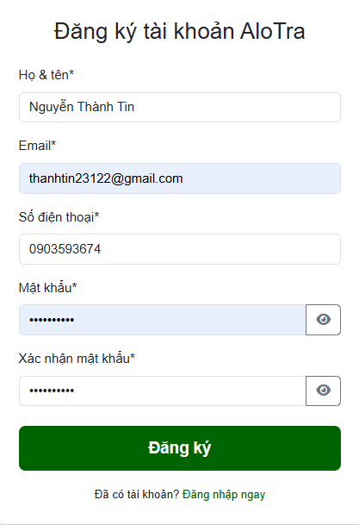
Hình 5-1: Kiểm thử quá trình đăng ký
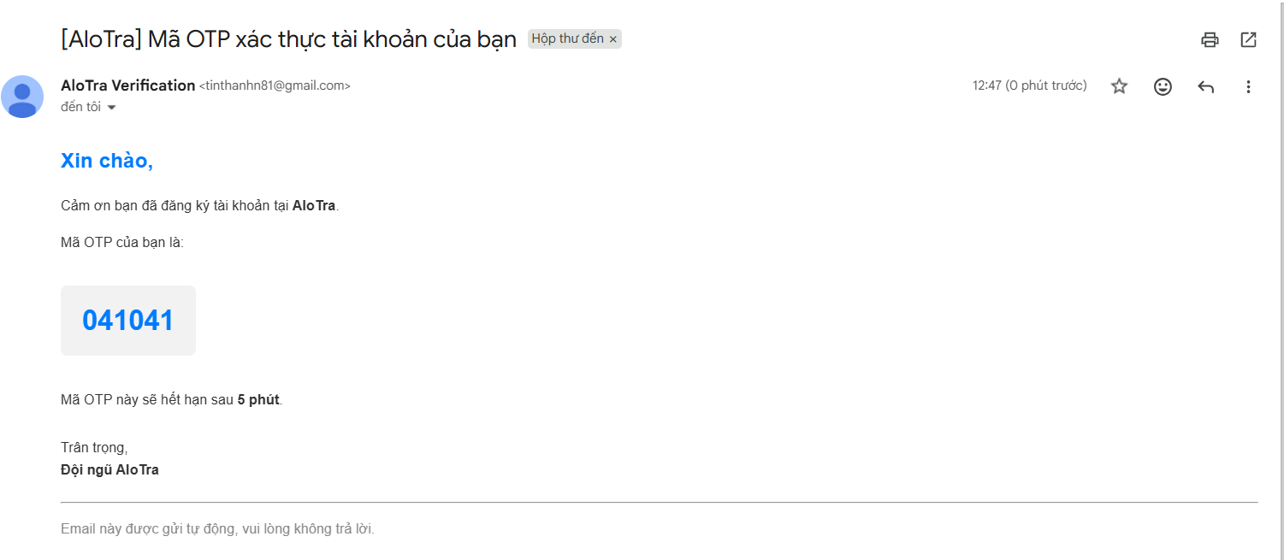
Hình 5-2: Kiểm thử quá trình gửi email chứa mã xác thực

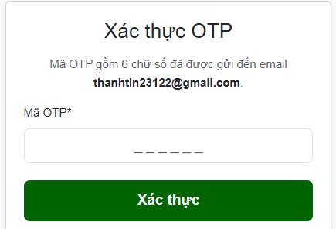
Hình 5-3: Kiểm thử quá trình nhập mã OTP

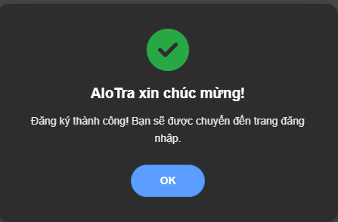
Hình 5-4: Kiểm thử quá trình đăng ký thành công

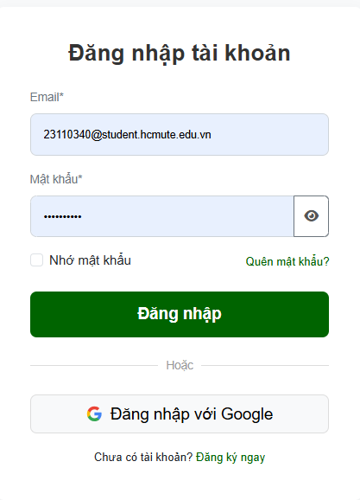
Hình 5-5: Kiểm thử quá trình đăng nhập
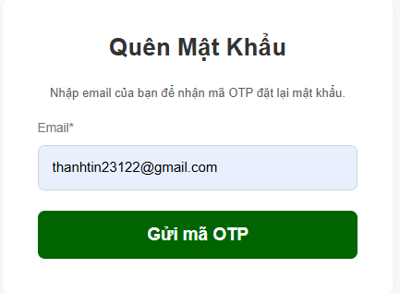
Hình 5-6: Kiểm thử quá trình quên mật khẩu

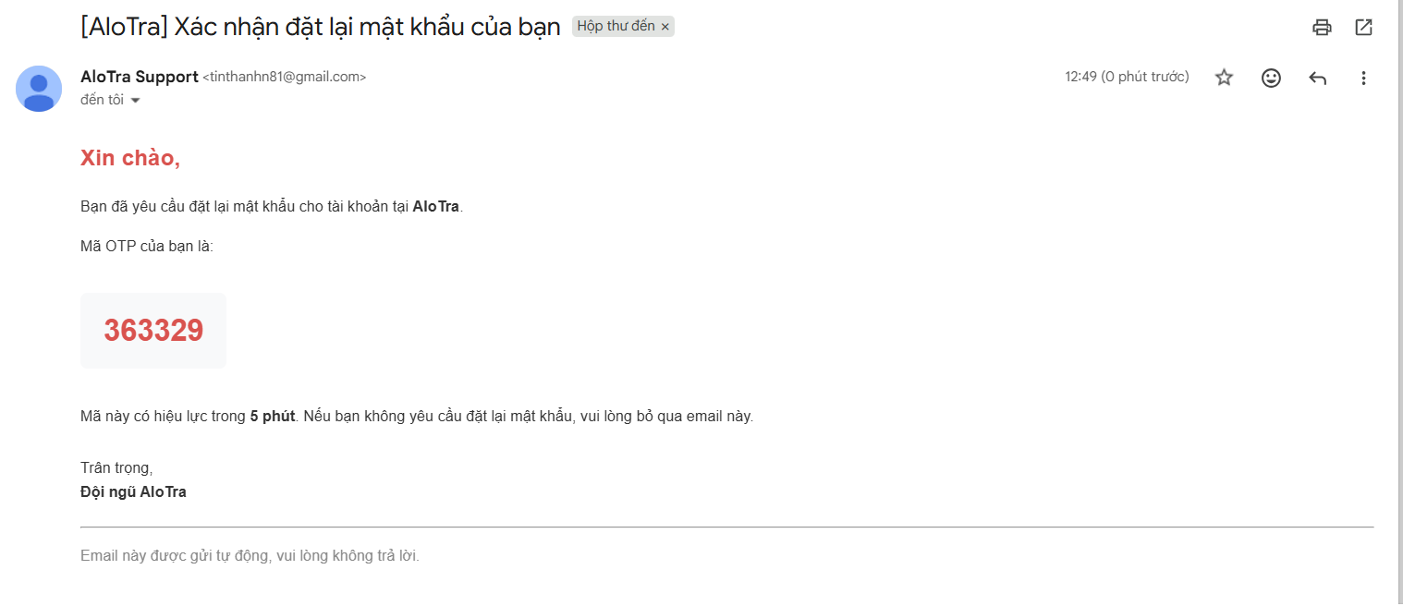
Hình 5-7: Kiểm thử quá trình gửi mã xác thực quên mật khẩu

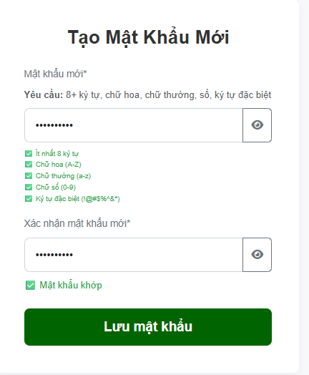
Hình 5-8: Kiểm thử quá trình tạo mật khẩu mới

Mua hàng & thanh toán
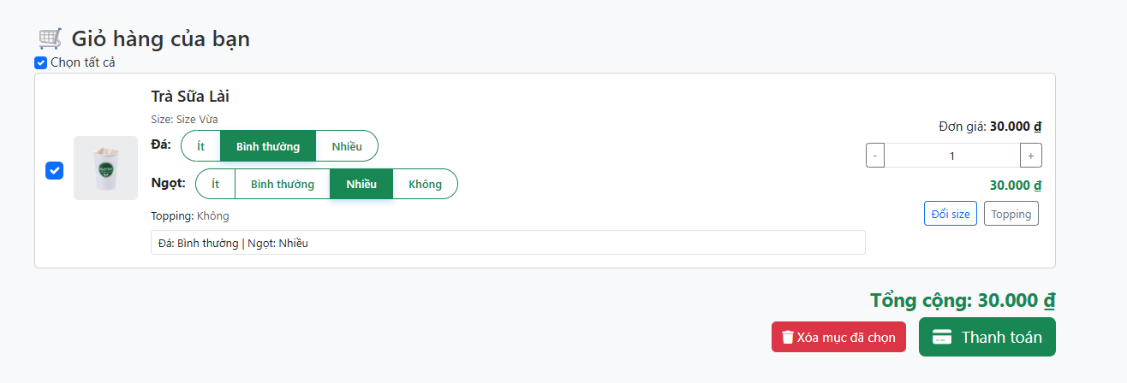
Hình 5-9: Kiểm thử quá trình mua hàng
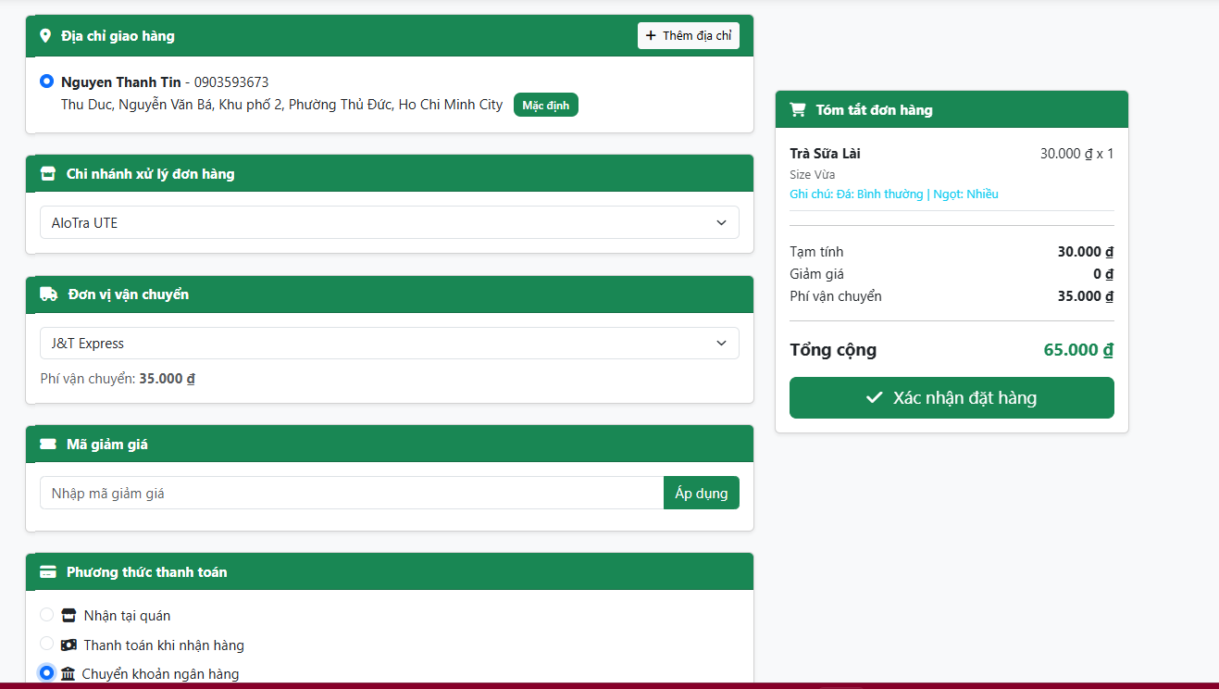
Hình 5-10: Kiểm thử quá trình đặt hàng

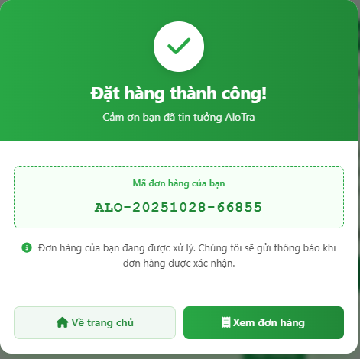
Hình 5-11: Kiểm thử quá trình xác nhận đặt hàng thành công
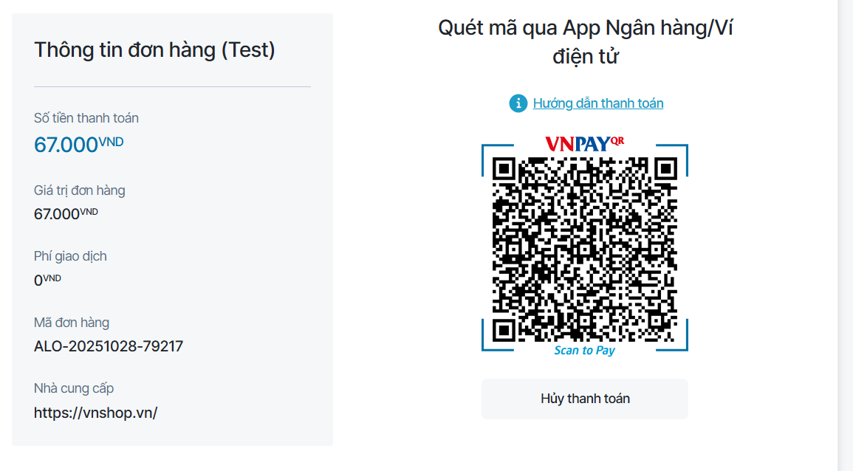
Hình 5-12: Kiểm thử quá trình quét mã thanh toán

Quản lý sản phẩm
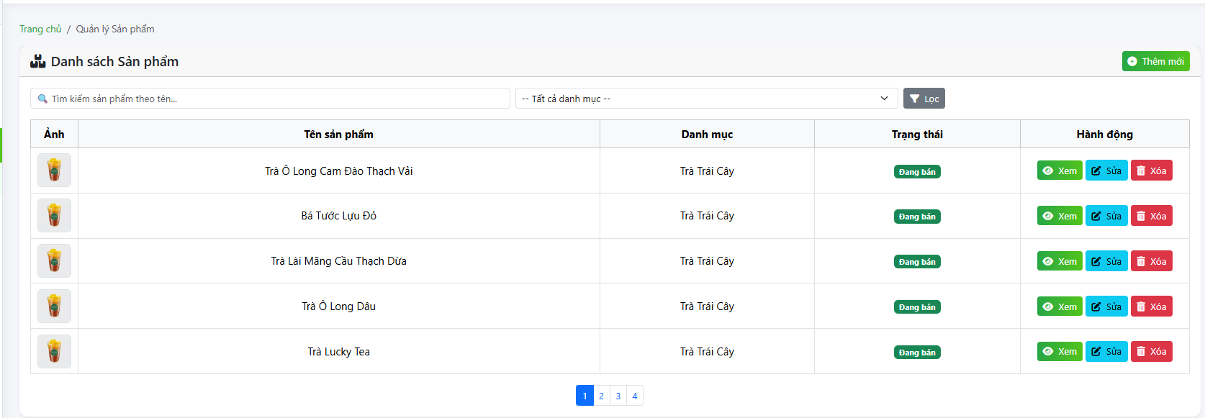
Hình 5-13: Kiểm thử quá trình quản lý danh sách sản phẩm
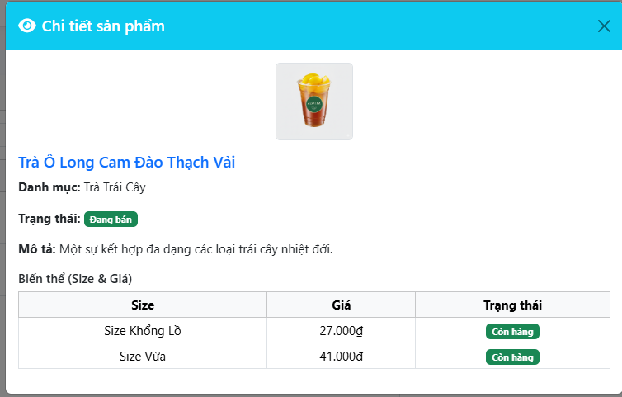
Hình 5-14: Kiểm thử quá trình xem thông tin sản phẩm

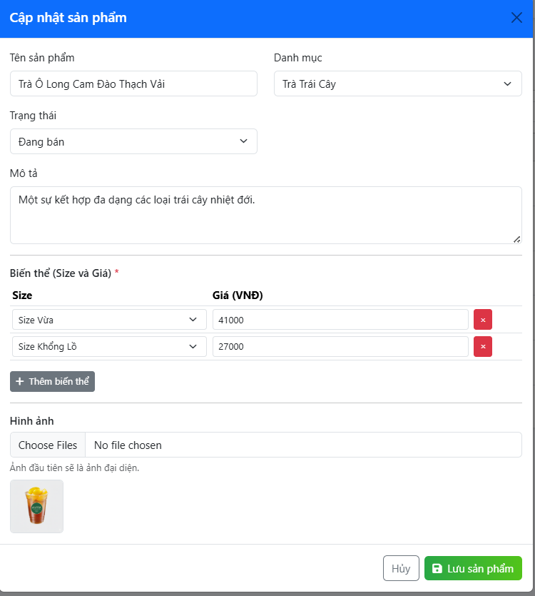
Hình 5-15: Kiểm thử quá trình cập nhật sản phẩm

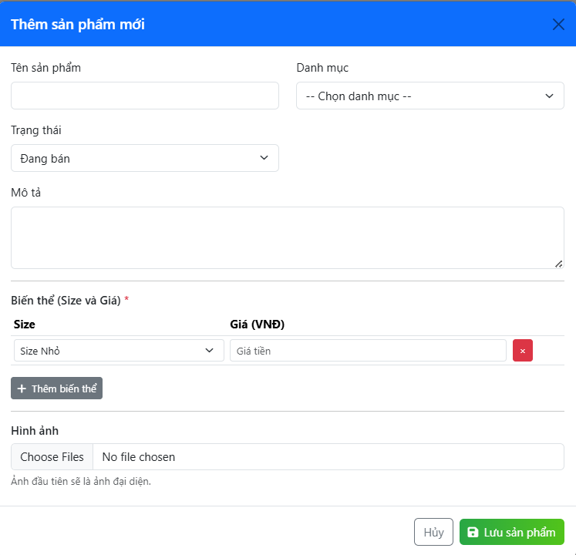
Hình 5-16: Kiểm thử quá trình thêm sản phẩm mới

Giao hàng

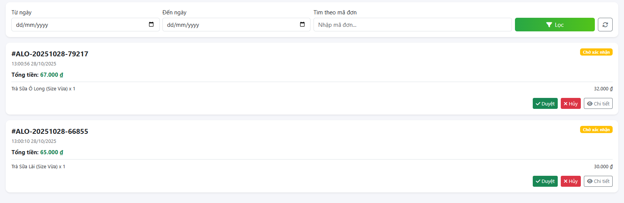
Hình 5-17: Kiểm thử quá trình quản lý giao hàng

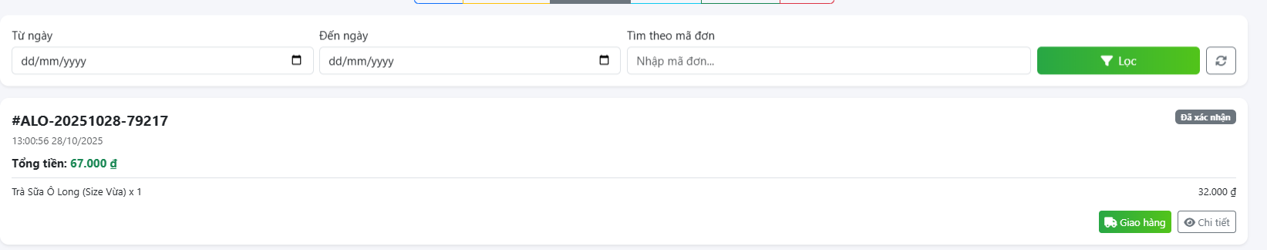
Hình 5-18: Kiểm thử quá trình xem đơn hàng cần giao

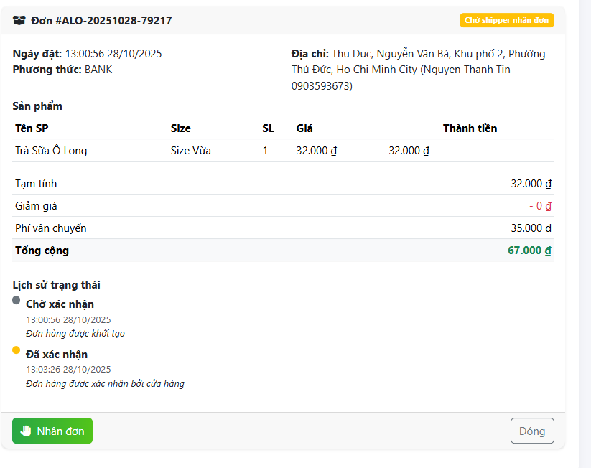
Hình 5-19: Kiểm thử quá trình chi tiết đơn hàng cần giao

Hình 5-20: Kiểm thử quá trình giao hàng

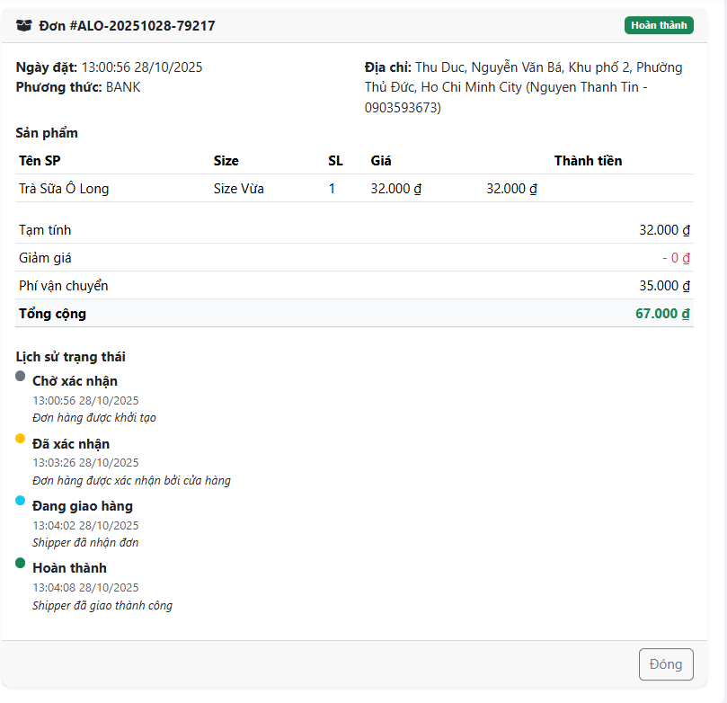
Hình 5-21: Kiểm thử quá trình giao hàng

Chat hỗ trợ realtime
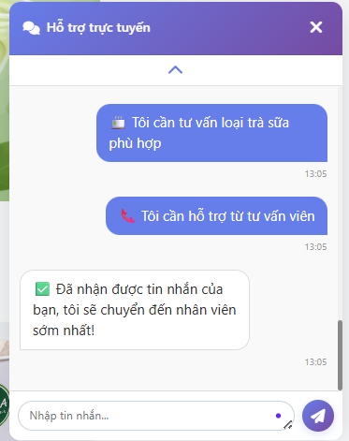
Hình 5-22: Kiểm thử quá trình hỏi đáp (phía khách hàng)

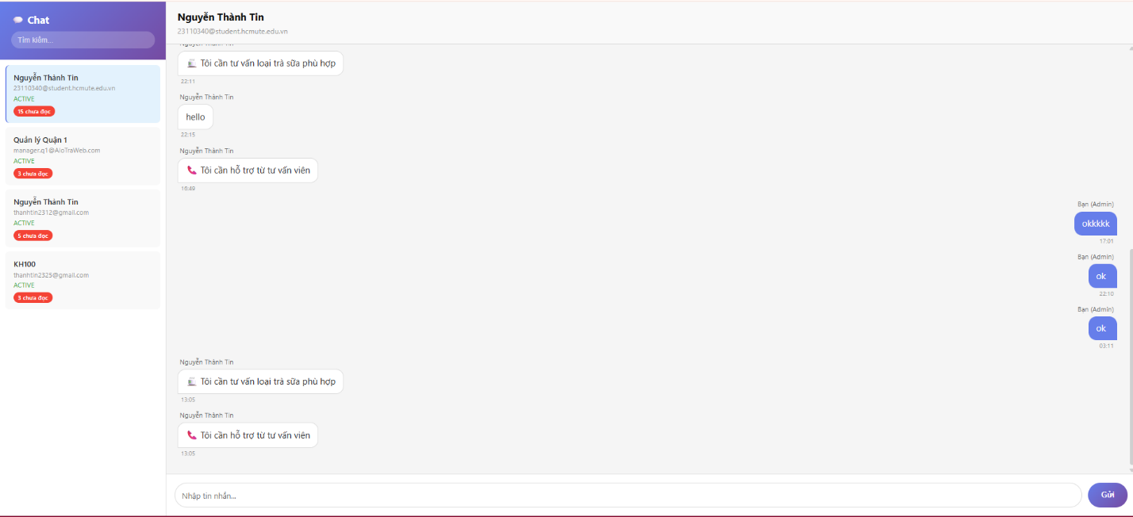
Hình 5-23: Kiểm thử quá trình hỏi đáp (phía Admin)

Kết quả tổng quát
Trong quá trình kiểm thử hệ thống AloTra Website, nhóm phát triển đã tiến hành kiểm thử toàn diện trên cả môi trường máy tính và thiết bị di động nhằm đảm bảo hệ thống đáp ứng tốt yêu cầu nghiệp vụ, đảm bảo tính ổn định, độ tin cậy và khả năng mở rộng trong tương lai. Các chức năng được kiểm thử bao gồm: quản lý tài khoản người dùng, quản lý sản phẩm, giỏ hàng – thanh toán, khuyến mãi – chiến dịch giảm giá, theo dõi đơn hàng, và các chức năng quản trị nội bộ của hệ thống.
Các ca kiểm thử được thiết kế dựa trên đặc tả yêu cầu và kịch bản sử dụng thực tế, bao phủ toàn bộ các quy trình nghiệp vụ chính của hệ thống. Quá trình kiểm thử được tiến hành theo phương pháp kiểm thử hộp đen (Black-box Testing), tập trung vào kết quả đầu ra của hệ thống khi người dùng thực hiện các thao tác đầu vào cụ thể. Ngoài ra, kiểm thử hồi quy cũng được thực hiện sau mỗi lần cập nhật để đảm bảo tính ổn định của hệ thống.
Hệ thống đã được kiểm thử trên các trình duyệt phổ biến như Google Chrome, Mozilla Firefox, Microsoft Edge, cũng như trên các độ phân giải màn hình từ máy tính để bàn đến thiết bị di động. Kết quả kiểm thử tổng quát được tổng hợp như sau:
Nhóm chức năng | Mô tả | Kết quả | Ghi chú
Đăng nhập – Đăng ký | Kiểm thử OTP email, xác thực tài khoản, xử lý đăng nhập nhiều vai trò người dùng. | Thành công | OTP gửi đúng thời gian, xác thực ổn định, giao diện thông báo rõ ràng.
Tìm kiếm & hiển thị sản phẩm | Kiểm thử bộ lọc sản phẩm, tìm kiếm theo tên, hiển thị khuyến mãi, phân trang. | Thành công | Kết quả trả về nhanh, giao diện tương thích nhiều độ phân giải.
Giỏ hàng & thanh toán | Kiểm thử thêm – sửa – xóa sản phẩm trong giỏ, tính toán tổng tiền, phí vận chuyển, mã giảm giá. | Thành công | Không phát hiện sai lệch số tiền, xử lý tương tác người dùng chính xác.
Thanh toán trực tuyến (VNPay) | Tạo liên kết thanh toán, xử lý callback, cập nhật trạng thái đơn hàng tự động. | Thành công | Thanh toán thực hiện đúng quy trình, bảo mật HTTPS, cập nhật đơn tức thời.
Quản lý khuyến mãi – chiến dịch | Áp dụng nhiều loại giảm giá, kiểm tra thời gian hiệu lực, hiển thị banner chiến dịch. | Thành công | Dữ liệu khuyến mãi đồng bộ chính xác với đơn hàng.
Theo dõi đơn hàng | Kiểm thử thay đổi trạng thái đơn theo thời gian thực, thông báo đẩy WebSocket. | Thành công | Tốc độ cập nhật nhanh, giao diện phản hồi tốt.
Quản trị hệ thống | Kiểm thử quản lý tài khoản, sản phẩm, đơn hàng, khuyến mãi trong giao diện admin. | Thành công | Phân quyền hiển thị chính xác, thao tác CRUD mượt.
Hiệu năng & khả năng mở rộng | Đo thời gian phản hồi trung bình khi có nhiều người dùng đồng thời truy cập. | Tốt | Trung bình dưới 2 giây, ổn định khi tải cao.
Bảo mật hệ thống | Kiểm thử xác thực JWT, phân quyền truy cập API, hạn chế truy cập trái phép. | Đảm bảo | Không phát hiện lỗ hổng nghiêm trọng trong các ca kiểm thử thông thường.
Tương thích trình duyệt & giao diện | Kiểm thử hiển thị trên nhiều thiết bị, kích thước màn hình khác nhau. | Tốt | Giao diện responsive, bố cục ổn định, không bị vỡ khung.
Bảng 5-1: Đánh giá chức năng của website
Các lỗi nhỏ chủ yếu liên quan đến hiển thị bố cục trên một số thiết bị di động có kích thước màn hình nhỏ hoặc độ phân giải thấp. Tất cả các lỗi này đều đã được ghi và sẽ được xử lý trong giai đoạn bảo trì tiếp theo.
Nhìn chung, hệ thống AloTra Website đã đạt yêu cầu về tính đúng đắn, tính ổn định và khả năng đáp ứng người dùng trong môi trường thực tế. Hệ thống sẵn sàng triển khai cho môi trường vận hành chính thức.

TỔNG KẾT

Kết quả đạt được
Sau quá trình phân tích, thiết kế và triển khai hệ thống AloTra, nhóm đã xây dựng thành công một nền tảng thương mại điện tử tích hợp, hỗ trợ đầy đủ các quy trình kinh doanh trong lĩnh vực bán trà sữa. Cụ thể, nhóm đã hoàn thiện các nội dung chính sau:
- Phân tích yêu cầu hệ thống, xác định rõ các tác nhân và chức năng chính.
- Thiết kế cơ sở dữ liệu tập trung, đồng bộ và dễ mở rộng.
- Xây dựng hệ thống web đa vai trò bao gồm: khách hàng, quản lý chi nhánh, shipper và quản trị viên.
- Hoàn thiện các chức năng đặt hàng, thanh toán, quản lý sản phẩm, khuyến mãi, vận chuyển và chat hỗ trợ.
- Tích hợp các phương thức thanh toán trực tuyến và COD, đảm bảo tính tiện lợi và bảo mật.
- Kiểm thử hệ thống nhằm đảm bảo hoạt động ổn định, đáp ứng đúng các yêu cầu đặt ra ban đầu.
- Hoàn thành tài liệu báo cáo, biểu đồ phân tích thiết kế UML, sơ đồ cơ sở dữ liệu và hướng dẫn sử dụng.
Dự án đã đạt được mục tiêu đã đề ra, đáp ứng tốt các yêu cầu về kỹ thuật, chức năng cũng như tính thực tiễn khi triển khai.

Ưu điểm
- Giao diện trực quan, thân thiện: Người dùng có thể dễ dàng thao tác đặt hàng, quản lý đơn và theo dõi trạng thái theo thời gian thực.
- Hệ thống phân quyền rõ ràng: Quản trị viên, quản lý chi nhánh, shipper và khách hàng có các giao diện và chức năng riêng biệt.
- Tích hợp công nghệ hiện đại: Ứng dụng Spring Boot, Thymeleaf, Bootstrap và SQL Server giúp hệ thống ổn định, dễ mở rộng.
- Tích hợp thanh toán trực tuyến: Hỗ trợ các phương thức thanh toán như VNPay mang lại sự tiện lợi cho khách hàng.
- Quản lý tập trung: Tất cả dữ liệu về sản phẩm, đơn hàng, khuyến mãi, người dùng và giao dịch được quản lý tập trung, dễ truy xuất và thống kê.
- Khả năng mở rộng cao: Kiến trúc đa tầng, chuẩn RESTful API giúp hệ thống dễ dàng tích hợp thêm tính năng trong tương lai.

Nhược điểm
- Giao diện người dùng hiện tại mới ở mức cơ bản, chưa có nhiều hiệu ứng tương tác nâng cao.
- Hệ thống chưa có phiên bản ứng dụng di động riêng, nên trải nghiệm trên điện thoại phụ thuộc vào responsive của web.
- Chưa có hệ thống gợi ý sản phẩm thông minh hoặc phân tích hành vi người dùng.

Hướng phát triển
Để hệ thống AloTra ngày càng hoàn thiện và có thể triển khai thực tế trên quy mô lớn, nhóm đề xuất một số hướng phát triển trong tương lai như sau:
- Xây dựng ứng dụng di động (Mobile App) trên nền tảng Flutter hoặc React Native nhằm nâng cao trải nghiệm người dùng.
- Nâng cấp giao diện người dùng (UI/UX) với nhiều hiệu ứng trực quan, tối ưu trải nghiệm thao tác và hiển thị trên đa thiết bị.
- Tích hợp công nghệ AI để gợi ý sản phẩm phù hợp với hành vi người dùng, tăng khả năng tiếp cận và giữ chân khách hàng.
- Tối ưu hiệu năng và bảo mật hệ thống, triển khai trên môi trường đám mây để phục vụ lượng lớn người dùng đồng thời.

TÀI LIỆU THAM KHẢO
[1] Van N.T.T, Bài giảng công nghệ phần mềm, trường Đại học Sư phạm kỹ thuật TP.HCM
[2] Trung N.H, Bài giảng Lập trình web, trường Đại học Sư phạm kỹ thuật TP.HCM
[3] Bootstrap, Bootstrap Documentation, [Trực tuyến]. Có tại: https://getbootstrap.com/docs/4.1/getting-started/introduction/. Truy cập: 22-10-2025.
[4] Spring, Spring Boot Documentation, [Trực tuyến]. Có tại: https://docs.spring.io/spring-boot/documentation.html. Truy cập: 22-10-2025.
[5] Thymeleaf, Thymeleaf Documentation, [Trực tuyến]. Có tại: https://www.thymeleaf.org/documentation.html. Truy cập: 22-10-2025.

BẢNG LIỆT KÊ KHỐI LƯỢNG CÔNG VIỆC
STT | MSSV | Họ và tên | Công việc thực hiện | Kết quả đạt được
1 | 23110243 | Trác Ngọc Đăng Khoa | Fullstack:  - Chức năng của role Vendor  - Chức năng quản lý sản phẩm yêu thích của Customer  - Chức năng quản lý khuyến mãi, mã giảm giá của Admin  - Chức năng liên quan đến địa chỉ, gợi ý vị trí, gợi ý chinh nhánh gần địa chỉ của Customer | -Hoàn thành 100%  -Đảm bảo chức năng hoạt động tốt, đúng nghiệp vụ
2 | 23110340 | Nguyễn Thành Tin | Fullstack:  - Chức năng của Admin  - Chức năng Checkout thanh toán, dùng VN Pay | -Hoàn thành 100%  -Đảm bảo chức năng hoạt động tốt, đúng nghiệp vụ
3 | 23110191 | Lâm Văn Dỉ | Fullstack:  - Chức năng xác thực, phân quyền, đăng nhập, đăng ký, quên mật khẩu  - Chức năng của role Customer | -Hoàn thành 100%  -Đảm bảo chức năng hoạt động tốt, đúng nghiệp vụ
4 | 23110363 | Kinh Văn Việt | Fullstack:  - Chức năng của Shipper  - Chức năng đánh giá của Customer  - Chức năng lịch sử đơn hàng của Customer  - Lịch sử đặt hàng | -Hoàn thành 100%  -Đảm bảo chức năng hoạt động tốt, đúng nghiệp vụ

